

-


RAPORT AKADEMIK
2023-2024

PËRMBAJTJA

Hyrje
KREU I VEPRIMTARIA AKADEMIKE E SHKOLLËS SË MAGJISTRATURËS
I. I PROGRAMI I FORMIMIT FILLESTAR
I. I. a Provimi i pranimit
I. I. b Viti i parë
I. I. c Viti i dytë
I. I. d Provimi përfundimtar pas vitit të dytë
I. I. e Viti i tretë
I. I. f Përmbushja e objektivave mësimore
I. I. g Stafi pedagogjik
I. I. i Bashkëpunimi me Këshillin e Lartë Gjyqësor dhe Këshillin e Lartë të
Prokurorisë
I. II PROGRAMI I FORMIMIT VAZHDUES
I. II. a Analiza e nevojave për trajnim dhe miratimi i kalendarit të aktiviteteve trajnuese
I. II. b Metodologjia e aktiviteteve trajnuese
I. II. c Realizimi i kalendarit të trajnimeve
I. II. d Ekspertiza
I. II. e Pjesëmarrja e gjyqtarëve, prokurorëve dhe profesionistëve të tjerë të së Drejtës
I. II. f Bashkëpunimi me Këshillin e Lartë Gjyqësor, Këshillin e Lartë të
Prokurorisë dhe institucione të tjera të drejtësisë në vend
I. III BASHKËPUNIMI ME PARTNERËT KOMBËTARË E NDËRKOMBËTARË
I. III. a Drejtimet e bashkëpunimit
I. III. b Aktivitete të rëndësishme gjatë vitit akademik 2023-2024
I. IV PUBLIKIMET DHE PUNA KËRKIMORE SHKENCORE
I. IV. a Raportim mbi ecurinë e Publikimeve dhe kërkimit shkencor për vitin akademik 2023 - 2024
I. IV. b Botimi i Revistës Shkencore “Jeta Juridike”
I. IV. c Botimi i Revistës “Magjistrati”
I. IV. d Botime tekstesh dhe librash
I. IV. e Kriteret e zbatuara për botimet e Shkollës, të revistës “Jeta Juridike” dhe të teksteve
I. IV. f Miratimi i botimeve shkencore nga Bordi i Redaktorëve
I. IV. g Puna kërkimore shkencore 2023-2024

I. IV. h Objektivat e publikimeve dhe punës kërkimore shkencore 2024-2025
I. IV. i Biblioteka
I. V ZHVILLIMI I TEKNOLOGJISË SË INFORMACIONIT
I. V. a Platforma SMVSHM
I. V. b Forumi i Shkollës së Magjistraturës
I. V. c Biblioteka Digjitale
I. V. d Digjitalizimi i mësimdhënies
KREU II PRIORITETET E SHKOLLËS PËR VITIN E RI AKADEMIK 2024 -2025
II. I. a Për Programin e Formimit Fillestar
II. I. b Për Programin e Formimit Vazhdues
II. I. c Për projektet dhe marrëdhëniet me jashtë
II. I. d Publikimet dhe puna kërkimore shkencore 2024 -2025
II. I. e Për avancimin e teknologjisë së informacionit
SHKURTIME

Shkolla e Magjistraturës SHM
Këshilli i Lartë Gjyqësor KLGJ
Këshilli i Lartë i Prokurorisë KLP
Prokuroria e Përgjithshme PP
Ministria e Drejtësisë MD
Avokati i Përgjithshëm i Shtetit APSH
Inspektori i Lartë i Drejtësisë ILD
Gjykata e Lartë GJL

HYRJE

Shkolla e Magjistraturës, gjatë vitit akademik 2023-2024, ka realizuar me sukses programin mësimor për Formimin Fillestar për tre vite mësimore, duke përgatitur 199 kandidatë, nga të cilët 118 kandidatë për gjyqtarë, 75 kandidatë për prokurorë, 6 ndihmës ligjorë, që do t’i bashkohen sistemit gjyqësor në vitet në vijim. Në vitin 2024 u diplomuan 32 gjyqtarë dhe 23 prokurorë.
Pas procesit të rekrutimit të organizuar në prill 2024, në Shkollë nisën Programin e Formimit Fillestar 57 kandidatë për gjyqtarë, prokurorë e ndihmës ligjorë.
Në Programin e Formimit Vazhdues gjatë vitit akademik 2023 -2024, Shkolla ka trajnuar 202 gjyqtarë, 145 prokurorë, 107 Oficerë të Policisë Gjyqësore dhe 14 kancelarë, bazuar në kërkesën e tyre për trajnim dhe vlerësimin e Shkollës së Magjistraturës përmes një procesi metodologjik bazuar në standardet ndërkombëtare dhe praktikat më të mira të shkollave homologe. Në këto aktivitete një rol të rëndësishëm ka luajtur edhe bashkëpunimi me partnerët kombëtarë e ndërkombëtarë, të cilët kanë mbështetur ekspertizën e Shkollës dhe kanë bashkëpunuar në organizim apo logjistikë.
Një hapësirë të rëndësishme përgjatë vitit akademik 2023 -2024 , Shkolla i ka kushtuar analizës së punës së saj dhe mundësisë për përmirësime, si në Programin e Formimit Fillestar, në Programin e Formimit Vazhdues dhe në Departamentin e Studimeve dhe Publikimeve. Kjo analizë është shoqëruar me konsultime me pedagogët e Shkollës, me diskutime të gjera në Këshillin Pedagogjik dhe Këshillin Drejtues të Shkollës. Si rrjedhojë ka pasur reflektime në Rregulloren e Brendshme të Shkollës dhe përmirësime të metodologjisë dhe kurikulave.
Gjithashtu, ndjekja e objektivave strategjikë të përcaktuar në Strategjin ë e Shkollës së Magjistraturës për vitet 2024-2028 dhe ndjekja e detyrimeve që burojnë nga procesi i negociatave për anëtarësim në Bashkimin Europian krijoi mundësinë për të parë të ridimensionuar Shkollën në vitet që do të vijnë dhe për të nisur procese të rëndësishme përmirësuese të aktivitetit të Shkollës.
Ky raport synon të japë një informacion të detajuar, të qartë e të kuptueshëm për çdo subjekt që është i interesuar të njohë e analizojë aktivitetin e saj. Informacioni është i shoqëruar me të dhëna statistikore dhe pasqyrojnë ecurinë e veprimtarisë akademike të Shkollës së Magjistraturës për vitin akademik 2023 -2024 .

KREU I VEPRIMTARIA AKADEMIKE E SHKOLLËS SË MAGJISTRATURËS

KREU I
VEPRIMTARIA AKADEMIKE E SHKOLLËS SË MAGJISTRATURËS

KREU I

I.I PROGRAMI I FORMIMIT FILLESTAR

Gjatë vitit akademik 2023-2024, Shkolla e Magjistraturës realizoi Programin e Formimit Fillestar për tre vite studimi, për 199 kandidatë për magjistratë, 6 kandidatë për ndihmës ligjorë. Shkolla realizoi edhe programin e trajnimit 9-mujor për 1 (një) subjekt rivlerësimi, me detyrën e prokurorit.
Në këtë vit akademik Shkolla e Magjistraturës në vitin e parë dhe të dytë në Formimin Fillestar përgatiti dhe zhvilloi 5 kurikula të reja bazuar në procesin e negociatave si dhe në ligjislacionin e BE-së . . Katër kurikula janë të përbashkëta për gjithë kandidatët në formimin fillestar dhe një kurrikul është më e specializuar dhe e përshtatur për arsyetimin dhe shkrimin ligjor të këshilltarëve dhe ndihmësave ligjorë.
Përgjatë këtij viti akademik i është kushtuar një vëmendje e posaçme analizës së provimit të pranimit, metodologjisë së realizimit të programit të formimit fillestar, ngarkesës studimore dhe mënyrave të vlerësimit të kandidatëve.
Provimi i pranimit në Shkollë pësoi ndryshim thelbësor lidhur me mënyrën e vlerësimit të pjesëmarrësve në provim. Teza e provimit të fazës së parë (sipas metodës scantron) dhe tezat e provimit të fazës së dytë (testi profesional), u ripanë përmbajtësisht. Ndryshime më thelbësore u realizuan në tezat e testit profesional, ku formati i ri i tezës parashikon rubrika që synojnë vlerësim të aftësive argumentuese dhe analitike të kandidatëve.
Kjo analizë iu nënshtrua një procesi të gjatë vlerësimi në Këshillin Pedagogjik dhe Këshillin Drejtues dhe po vijon puna për hartimin e ndryshimeve në planet dhe programet mësimore .
Ky vit dëshmoi sërish një përpjekje të jashtëzakonshme për të rritur cilësinë e drejtësisë së ardhshme dhe për të qenë sa më pranë nevojave të profesionit të nderuar të magjistratit.

Kandidatë për magjistratë, ndihmës ligjorë për vitin akademik 2023-2024

I. I. a Provimi i pranimit për vitin akademik 2023-2024

Pas shpalljes së 40 vendeve vakante nga ana e Këshillit të Lartë Gjyqësor për profilin gjyqtar dhe 15 vendeve vakante për profilin ndihmës ligjorë dhe pas shpalljes së 40 vendeve vakante për profilin prokurorë nga Këshilli i Lartë i Prokurorisë, Shkolla e Magjistraturës nisi procedurat për zhvillimin e provimit të pranimit për vitin akademik 2023-2024.

- Njoftimi publik

Në datën 31 Janar 2023 Shkolla e Magjistraturës publikoi në faqen zyrtare të Shkollës së Magjistraturës, www.magjistratura.edu.al. njoftimin për zhvillimin e provimit të pranimit, si dhe bëri publik:

- Numrin e vendeve vakante për të tre kategoritë;
- Kriteret e pranimit për të tre kategoritë;
- Periudhën gjatë së cilës mund të paraqiteshin kërkesat për aplikim;
- Datat e zhvillimit të provimit të pranimit;
- Programin e provimit të pranimit, ku përfshiheshin temat dhe literatura përkatëse.

- Vlerësimi paraprak i konkurrentëve kandidatëve aplikues
Me Urdhrin e Brendshëm nr. 21, datë 3.2.2023, “Për provimin e pranimit për vitin akademik 2023-2024”, u ngrit komisioni për vlerësimin paraprak të dokumentacionit të dorëzuar nga konkurrentët, i cili pasi procedoi me verifikimin paraprak të tyre, përcolli pranë Këshillit të Lartë Gjyqësor dhe Këshillit të Lartë të Prokurorisë, raportin mbi rezultatet e vlerësimit paraprak të konkurrentëve për pranimin në Formimin Fillestar për vitin akademik 2023-2024, duke dhënë informacion mbi kandidatët, të cilët plotësonin kriteret e pranimit, si dhe konkurrentët të cilët nuk i plotësonin kriteret e pranimit, bazuar në nenin 28 të ligjit nr. 96/2016 dhe të nenit 10 të Rregullores së Brendshme të Shkollës.
Në vijim të procedurës së parashikuar në ligjin nr. 96/2016, Këshilli i Lartë Gjyqësor dhe Këshilli i Lartë i Prokurorisë përcolli pranë Shkollës së Magjistraturës opinionet dhe komentet mbi vlerësimin paraprak të dokumentacionit.

- Raporti i vlerësimit përfundimtar
Shkolla e Magjistraturës, duke pasur në vëmendje opinionet dhe komentet e bëra, shpalli në faqen zyrtare të saj raportin mbi vlerësimin përfundimtar të konkurrentëve që do të merrnin pjesë në provimin e pranimit për vitin akademik 2023 – 2024.

- Trajnimi i konkurrentëve për rregullat e testimit me scan tron dhe profesional
Shkolla e Magjistraturës në datë 6 prill 2023 zhvilloi pranë mjediseve të saj procesin e trajnimit të konkurrentëve në lidhje me rregullat e testimit në përgjithësi dhe në veçanti të fazës së parë, për mënyrën e plotësimit të fletës scan tron, si dhe të vlerësimit, i cili bëhet në formë elektronike me anë të pajisjes scantron. Gjithashtu, një vëmendje e veçantë iu kushtua edhe shpjegimit të metodologjisë së zhvillimit të fazës së dytë të provimit (Testit Profesional), duke pasur parasysh formën e tezës së provimit, tipologjinë e pyetjeve, mënyrën e zhvillimit të saj sa i përket menaxhimit të kohës etj.

- Zhvillimi i provimit

Provimi i pranimit u zhvillua në datat:
- 19 prill 2023 – faza e parë e testit të vlerësimit elektronik;
- 22 prill 2023 – faza e dytë, testi profesional.
Duhet vënë në dukje se Shkolla i kushtoi një vëmendje të veçantë rishikimit të tezave të provimit për çdo fushë që përmban provimi hyrës në testimin e fazës së parë, në funksion të harmonizimit të tij me kërkesat profesionale që kërkohen për konkurrentët në këtë fazë.

Faza e parë e testimit - testi i vlerësimit elektronik

Në datën 19 prill 2023 u zhvillua faza e parë e provimit të pranimit, në mjediset e Pallatit të Kongreseve.
Modeli i tezës së provimit për këtë fazë u ristruktua dhe u miratua me vendimin nr.11 datë 16.3.2023 nga Këshilli Drejtues. Faza e parë është e strukturuar në formë pyetjesh me alternativa, nëpërmjet të cilave testohen njohuri për formimin e së drejtës, si dhe njohurie aftësi për gjuhën dhe inteligjencën. Përgjigjet u dhanë në mënyrë skematike, pa fjalë, sipas teknikës scan tron.
Teza përmbante 100 pyetje të strukturuara në 10 rubrika, me nga 10 pyetje/1 pikë secila. Rubrikat e tezës ishin: Rubrika 1: E drejta kushtetuese dhe të drejtat e njeriut (10 pikë); Rubrika 2: E drejta administrative (7 pikë) dhe e drejta e punës (3 pikë); Rubrika 3: E drejta penale (5 pikë) dhe procedurë penale (5 pikë); Rubrika 4: E drejta civile (5 pikë) dhe procedurë civile (5 pikë); Rubrika 5: E drejta familjare (5 pikë) dhe e drejta tregtare (5 pikë); Rubrika 6: E drejta e BE-së (5 pikë) dhe e drejta ndërkombëtare publike (5 pikë); Rubrika 7: Histori e së drejtës në Shqipëri (10 pikë); Rubrika 8: Gjuha shqipe (10 pikë); Rubrika 9: Inteligjenca (10 pikë); Rubrika 10: Etika dhe sjellja qytetare (10 pikë).
Tezat e çdo rubrike ishin vendosur në zarfe (10 zarfe gjithsej). Teza e rënë në këtë fazë u përzgjodh nga konkurrentët në sallë, në mënyrë rastësore, për çdo rubrikë. Pyetjet u lexuan publikisht para kandidatëve dhe pasi u formua teza me 100 pyetje, u fotokopjua në prani të tyre në sallën e zhvillimit të testimit. Teza ishte e njëjtë për të gjithë.
Testi zgjati 2.5 orë dhe morën pjesë 382 kandidatë. Përgjigjet në mënyrë skematike pa fjalë sipas teknikës scan tron, në përfundim, u lexuan nga pajisja në mënyrë elektronike, duke u bërë edhe renditja e tyre, në bazë të pikëve. 231 prej konkurrentëve arritën rezultatin mbi 60 për qind të pikëve në total duke u kualifikuar për të marrë pjesë në fazën e dytë të provimit.

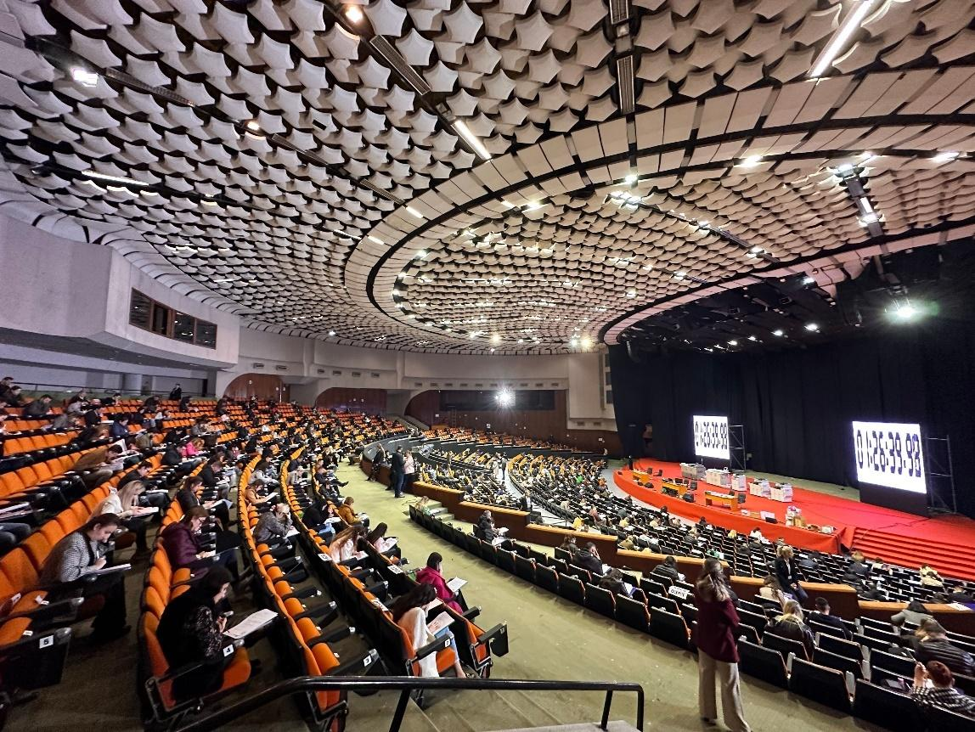
Faza e parë e provimit të pranimit

Faza e dytë e testimit - testi profesional

Në datën 22.4.2023 u zhvillua faza e dytë e provimit të pranimit, në Pallatin e Koncerteve.
Teza për fazën e dytë kishte natyrën e një testi të thelluar profesional praktiko-teorik dhe përfshinte pesë teza në fushat kryesore të së drejtës, përkatësisht, e drejtë civile, procedurë civile, e drejtë penale, procedurë penale. Teza e pestë që u zgjodh i takonte të drejtës familjare, si dhe dy raste praktike, ku njëri ishte nga fusha e së drejtës private dhe procedurale civile dhe tjetri nga fusha e së drejtës penale dhe procedurale penale.
Kjo fazë e testimit vlerësohej maksimalisht me 350 pikë, ku secila tezë vlerësohej me 50 pikë. Kandidatët duhet të merrnin një minimum prej 60% të pikëve të testit profesional për t’u renditur në listën e kandidatëve me pikët më të larta.
Provimi në total u zhvillua në 4 orë, e ndarë në dy pjesë, ku pjesa e parë me 5 teza nga fushat e së drejtës u zhvillua në 2.5 orë dhe pjesa e dytë me 2 rastet praktike u zhvillua në 1.5 orë. Kjo ndarje u bë, për arsye se në momentin e zgjidhjes së rasteve praktike, kandidatët u pajisën me kodet përkatëse. Në fazën e dytë të testimit morën pjesë 231 konkurrentë.
Teza e plotë e përbërë nga 7 rubrika, të cilat ishin të njëjta për të gjithë kandidatët, u zgjodh në mënyrë rastësore nga konkurrentët në sallë që tërhoqën tezat vullnetarisht dhe u fotokopjuan në sallë.
Pas përfundimit të fazës së dytë të testimit, në bashkëpunim me monitoruesit ndërkombëtarë, u realizua procesi i sekretimit të zarfeve të mëdhenj dhe të vegjël që mbanin emrin e kandidatëve të mbyllur dhe vulosur në prani të tyre. Kutitë me zarfet e sekretuara, ku në një prej kutive ishte zarfi i vogël me emrat e konkurrentëve dhe në kutinë tjetër ishin zarfet me tezat e zgjidhura prej tyre, u mbyllën në kasafortën e Shkollës.
Po atë ditë, Këshilli Drejtues i Shkollës, me vendimin nr.19, datë 22.4.2023, miratoi komisionin e vlerësimit profesional të përbërë nga 7 (shtatë) anëtarë, të cilët u propozuan nga Drejtori i Shkollës nga radhët e pedagogëve të brendshëm dhe të jashtëm me një përvojë mësimdhënieje në Shkollën e Magjistraturës jo më pak se 5 vjet.
Korrigjimi i provimeve u realizua nga data 24 prill deri në 4 maj 2023. Më datë 23 prill u plotësua vetëm çelësi i zgjidhjes të tezave dhe u publikua në ambientet e Shkollë s. Çdo anëtar i komisionit dorëzoi vlerësimet me pikët për çdo numër sekretimi të pyetjes që korrigjoi. Shkolla publikoi për konkurrentët rezultatet e vlerësimit me pikë për çdo numër sekretimi.
Pas daljes së rezultateve sipas numrave të sekretimit, si dhe shpalljes së rezultateve përfundimtare sipas renditjes në pikë, u njoftuan të gjithë konkurrentët, që në datën 5 maj, ora 10.00 të paraqiteshin pranë Shkollës së Magjistraturës për të zhvilluar në mënyrë sa më transparente procedurën e përputhjes së numrave me emrat, për të mësuar renditjen e tyre sipas pikëve. (Kutitë me zarfet e vegjël, ku ishin të shënuar emrat, nuk dolën asnjëherë nga kasaforta që nga dita e testimit, por u morën vetëm në ditën e çsekretimit). Në prani të konkurrentëve u zhvillua procedura e hapjes së zarfeve të vegjël për të realizuar procesin e çsekretimit dhe për t’u njohur me rezultatet e secilit, duke lexuar emrat e pjesëmarrësve. Kjo procedurë u transmetuar drejtpwrdrejtw nwpwrmjet rrjeteve sociale tw Shkollws, facebook dhe linkedin.
Renditja e rezultateve përfundimtare me pikë, nga rezultati më i lartë i arritur, te rezultati më i ulët, u shpall publikisht nëpërmjet afishimit në mjediset e Shkollës.
Pati disa kontestime të tezës të cilat u administruan sipas Rregullores dhe nuk sollën ndryshim të rezultateve.

- Zhvillimi i testimit të shëndetit mendor dhe psikologjik

Me vendimin nr.19, datë 22.4.2023, Këshilli Drejtues i Shkollës miratoi Komisionin e Testimit të Shëndetit Mendor dhe Psikologjik, i përbërë nga dy psikologë, dy psikiatër dhe një pedagog i brendshëm në rolin e vëzhguesit nga Shkolla e Magjistraturës dhe një statisticien.
Ky testim u zhvillua me shkrim dhe me gojë, nëpërmjet vlerësimit në grup dhe vlerësimit mbi bazën e një interviste individuale.
Kandidatët për magjistratë u testuan mbi përshtatshmërinë e tyre me profesionin dhe jo mbi gjendjen e tyre shëndetësore.
Pas përfundimit të këtij testi, ku kandidatët u vlerësuan si të përshtatshëm për detyrën e gjyqtarit/ prokurorit/ ndihmësit ligjor (ndarje kjo në bazë të profilit që kandidatët kishin përzgjedhur), Këshilli Drejtues me vendimin nr.25, datë 17.5.2023, miratoi listën e kandidatëve me rezultatet më të larta, duke u bazuar në tabelën e Vlerësimit të Testit Elektronik dhe tabelën e Komisionit të Vlerësimit të Testit Profesional, si dhe nga rezultatet e Komisionit të Vlerësimit të Shëndetit Mendor dhe Psikologjik.
Më datë 31 maj 2023, Shkolla e Magjistraturës përcolli listën e kandidatëve me pikët më të larta pranë Këshillit të Lartë Gjyqësor, për kandidatët që përzgjodhën profilin e gjyqtarit, dhe listën e kandidatëve që kishin përzgjedhur profilin e prokurorit, pranë Këshillit të Lartë të Prokurorisë.
Duhet vënë në dukje se nga 10 konkurrentë për ndihmës ligjorë të cilët fituan të drejtën për të nisur Programin e Formimit Fillestar një pjesë e tyre hoqën dorë nga kjo e drejtë. Arsyeja që ata referuan lidhet me vullnetin e tyre për të marrë pjesë sërish në provimin hyrës me qëllim që të arrijnë rezultate të tilla që do t’i bëjnë fitues në profilin e magjistratit.

- Publikimi i listës së fituesve

Publikimi i listës së kandidatëve është bërë sipas vendimeve të marra nga Këshilli i Lartë Gjyqësor dhe Këshilli i Lartë i Prokurorisë, të miratuara edhe nga Këshilli Drejtues.

- Disa të dhëna statistikore të grupuara

- Eksperienca e mëparshme në punë

Ky tregues është me interes për t’u paraqitur për shkak të një lidhje që mund të bëhet mes viteve në punë dhe mundësisë për të qenë fitues në provimin e pranimit. Kjo lidhje nuk është shkencore, por krijon një premisë për të diskutuar, për shkak se, për të qenë më objektive do të kërkonte edhe raportin mes konkurrentëve.
Nisur nga të dhënat statistikore të kandidatëve që u shpallën fitues, për vitin akademik 2023-2024, rezulton se pjesa më e madhe e tyre (kandidatë) kanë një eksperiencë të paktën 3-6 vjeçare. Në vend të dytë vijnë kandidatët me mbi 7–10 vite, në vend të tretë janë kandidatët që kanë mbi 10 vjet eksperiencë. Më poshtë, paraqitja grafike:

Informacion mbi eksperiencën profesionale të kandidatëve viti i parë për vitin akademik 2023-2024

- Statistika në bazë gjinie
Përsa i përket gjinisë në vitin e parë, në vitin e dytë dhe të tretë akademik 2023-2024 nga të dhënat statistikore rezulton se janë të regjistruar në Shkollë më shumë kandidate femra se sa meshkuj.
Më konkretisht, në vitin e parë janë 39 gjyqtare femra, 7 meshkuj, 16 prokuror femra dhe 9 prokuror meshkuj. Nga radhët e ndihmësve ligjorë janë regjistruar në Shkollë 4 femra dhe 2 mashkuj. Në vitin e dytë ndoqën Programin e Formimit Fillestar 28 gjyqtare femra, 18 meshkuj, 19 prokurore femra, 8 prokurorë meshkuj. Në vitin e tretë ndoqën Programin e Formimit Fillestar 21 gjyqtare femra, 11 meshkuj, 18 prokurore femra, 5 prokurorë meshkuj.
Më poshtë, paraqitja grafike:

Informacion mbi ndarjen gjinore të kandidatëve për magjistratë, viti akademik 2023-2024

- Fakulteti ku kanë zhvilluar studimet për drejtësi

Sipas të dhënave të kandidatëve, rezulton se në vitin akademik 2023-2024, 195 kandidatë kanë kryer studimet për drejtësi në fakultetet shqiptare, nga të cilët 164 kandidatë kanë kryer studimet në fakultetet publike dhe 31 në fakultetet e drejtësisë private. Janë diplomuar në fakultetet e drejtësisë jashtë shtetit vetëm 5 kandidatë. Më poshtë, paraqitja grafike nr. 4.
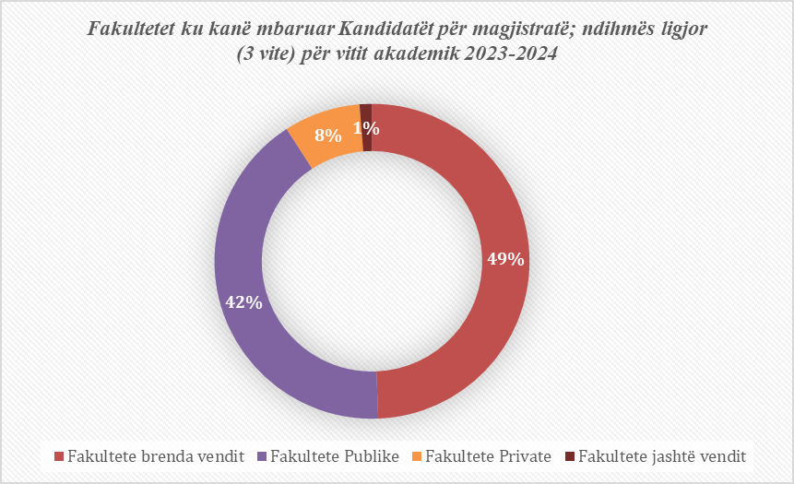
Informacion mbi studimet e kandidatëve për magjistratë, viti akademik 2023-2024

-
I. I. b Viti i parë

Viti akademik 2023-2024 filloi më 2 tetor 2023 dhe mësimi u zhvillua në 4 (katër) klasa, me një numër prej 16-20 kandidatë për çdo klasë.
Mësimi u zhvillua nga e hëna deri të premte, sipas orarit të përcaktuar në fillim të vitit akademik.

Kandidatët
Në përfundim të procesit të verifikimit të pasurisë dhe figurës nga Këshillat për vitin akademik 2023-2024, statusin e kandidatit e fituan kandidatë, prej të cilëve:
- 39 kandidatë për gjyqtarë;
- 26 kandidatë për prokurorë;
- 6 kandidatë për ndihmës ligjorë;

Lëndët e vitit të parë:

Me vendimin nr.33, datë 20.9.2023, Këshilli Drejtues i Shkollës së Magjistraturës miratoi Programin dhe Planin Mësimor të Formimit Fillestar për vitin e parë akademik 2023-2024, i cili parashikonte zhvillimin e 20 lëndëve, të grupuara si më poshtë:

 | GRUPI I PARË | GRUPI I DYTË
 | E drejta civile | 12. E drejta e punës dhe e drejta e sigurimeve shoqërore
 | E drejta penale | 13. E drejta ndërkombëtare private
 | Procedura civile | 14. E drejta tatimore-financiare
 | Procedura penale | 15. Administrimi i gjykatave dhe prokurorive. Menaxhimi i kohës gjyqësore
 | E drejta kushtetuese dhe Të Drejtat e Njeriut | 16. Pronësia intelektuale
 | E drejta e BE-së | 17. Ndërmjetësimi, arbitrazhi
 | E drejta administrative | 18. E Drejtë e Mjedisit
 | Arsyetim dhe shkrim ligjor  1.Pjesa e Përgjithshme  2.Pjesa e posaçme për gjyqtarë dhe prokurorë  2.1Pjesa e posaçme për Ndihmësit Ligjor | 19. E Drejta Penale Ndërkombëtare  20. I mituri dhe Viktima
 | Etika profesionale
 | E drejta familjare
 | E drejta tregtare dhe e kompanive

Zhvillimi i provimeve dhe vlerësimi i kandidatëve

Vlerësimi i kandidatëve për magjistratë gjatë vitit të parë u bë sipas skemës:
a) Vlerësimi i vazhdueshëm gjatë gjithë vitit akademik;
b) Provim përfundimtar i lëndës.

Totali i pikëve të vlefshme për vlerësimin e kandidatëve për çdo lëndë në fund të vitit/semestrit do të jetë 100 pikë, nga të cilat, vlerësimi i vazhdueshëm vjetor do të jetë 40 pikë, ndërsa vlerësimi për provimin përfundimtar do të jetë 60 pikë. Në lëndën “Arsyetim dhe shkrim ligjor” vlerësimi i vazhdueshëm vjetor dhe vlerësimi me provimin përfundimtar do të jetë nga 50 pikë për secilën mënyrë vlerësimi. Kufijtë maksimalë dhe minimalë të këtyre vlerësimeve vendosen rast pas rasti nga çdo lëndë në varësi të natyrës dhe specifikave të saj. Këto limite u përcaktuan në çdo program lënde para fillimit të vitit akademik. Mënyra dhe skema e vlerësimit, si dhe pikavarazhi për secilën pjesë të vlerësimit u bë e ditur nga pedagogët përgjegjës të lëndëve për kandidatët në fillim të çdo kursi apo lënde, mbështetur në kriteret e vlerësimit.

Vlerësimi i kandidatëve për ndihmës ligjorë në Programin e Formimit Fillestar.

Vlerësimi përfundimtar për kandidatët për këshilltarë dhe ndihmës ligjor bëhet bazuar në rezultatet e numrit total të pikëve të marra nga provimi përfundimtar, i cili përfshin rezultatin e vlerësimeve në lëndët të cilat zhvillohen gjatë vitit të parë (60% të vlerësimit të përgjithshëm) dhe një provimi me katër raste praktike (40% të vlerësimit të përgjithshëm).

Gjatë vitit kemi:
- Vlerësimin e vazhdueshëm gjatë gjithë vitit akademik;
- Provimin përfundimtar i lëndës;
- Provimin me raste praktike.

Provimi përfundimtar me rastet praktike për 6 kandidatë për ndihmës ligjorë u zhvillua në datën 2 korrik 2024. Provimi u zhvillua me shkrim, i sekretuar dhe zgjati 4 orë. Teza ishte e ndërtuar me katër raste praktike nga fushat si vijon: a) pjesa I - E drejta private (civile, familjare e punës, tregtare) dhe e drejta procedurale civile; b) pjesa II - E drejta penale dhe procedurale penale; c) pjesa III - E drejta administrative materiale dhe e drejta procedurale administrative; ç) pjesa IV - E drejta publike (kushtetuese, të drejtat e njeriut, ndërkombëtare, legjislacioni i BE-së etj.).
Provimi u vlerësua nga një komision i përbërë nga katër anëtarë, nga radhët e pedagogëve të brendshëm dhe të jashtëm të Shkollës së Magjistraturës
Shpallja e rezultateve u krye në bazë të numrave të sekretimit. Hapja e zarfeve të vegjël me emrat u krye në prani të kandidatëve për magjistratë. Pas marrjes së rezultateve, kandidatët verifikuan përgjigjet e tyre. Fletët e provimit u panë nga kandidatët, vetëm në sallën e vënë në dispozicion nga Shkolla. Nuk u lejua fotokopjimi ose marrja e fletëve të provimit.

Këshilli Pedagogjik miratoi vlerësimet përfundimtare të kandidatëve për ndihmës ligjorë. Këto rezultate, pas miratimit nga ana e Këshillit Drejtues të Shkollës së Magjistraturës, iu përcollën Këshillit të Lartë Gjyqësor, pasi këta kandidatë, sipas parashikimeve në ligjin nr. 98/2016 do të emërohen nga ana e këtij Këshilli në detyrën e ndihmësit ligjor pranë gjykatave të apelit.

Rezultatet e arritura nga kandidatët për ndihmës ligjorë ishin të kënaqshme. Gjashtë kandidatët u vlerësuan me nivelin “mirë”.

Subjekti i Rivlerësimit

Subjekti i rivlerësimit, i cili sipas vendimit të ndërmjetëm me nr. akti 658, nr.4, datë 17.10.2023, të Komisionit të Pavarur të Kualifikimit ku ishte vendosur “pezullimi nga detyra” për një periudhë njëvjeçare dhe detyrimin e prokurores për të ndjekur programin e trajnimit për ndihmës ligjor, sipas kurikulave të miratuara nga Shkolla e Magjistraturës”, ndoqi rregullisht

, për një periudhë 9-mujore, Programin e Formimit pranë Shkollës së Magjistraturës, të miratuar m e vendimin nr.50, datë 20.12.2023 të Këshillit Drejtues tw Shkollës së Magjistraturës.

Vlerësimi i subjektit të rivlerësimit, e cila ndoqi për një periudhë 9-mujore Programin e Formimit pranë Shkollës së Magjistraturës u bë sipas skemës:
- Vlerësimi i vazhdueshëm gjatë gjithë vitit akademik;
- Provimi përfundimtar i lëndës;
- Provimi me raste praktike.

Këshilli Pedagogjik i Shkollës së Magjistraturës miratoi rezultatin e subjektit, e cila u certifikua, së bashku me raportin përfundimtar edhe nga ana e Këshillit Drejtues me vendimin nr.28 datë 30.7.2024 “Për miratimin e vlerësimit të subjektit të rivlerësimit znj. F.Ç .”. Në bazë të rezultateve të arritura nga subjekti, i cili mori mbi 70% të pikëve në provimin përfundimtar, arriti të kalojë mangësitë e parashtruara në Vendimin e Komisionit të Pavarur të Kualifikimit. Në vijim, vendimi i Shkollës së Magjistraturës, iu përcoll, sipas parashikimeve në ligjin nr. 84/2016, “Për rivlerësimin kalimtar të gjyqtarëve dhe prokurorëve në Republikën e Shqipërisë”, Komisionit të Pavarur të Kualifikimit, Vëzhguesve të Operacionit Ndërkombëtar të Monitorimit dhe Këshillit të Lartë Gjyqësor.

Marzhet e vlerësimit
- Vlerësimi maksimal i vitit të parë për kandidatët për magjistratë për vitin akademik 2023-2024 është 2550 pikë
dhe
- Vlerësimi maksimal është 100 pikë (100%) për kandidatët për ndihmës ligjor. Pikët maksimale të vitit të parë janë 2750 pikë.

Vlerësimi me shkallë i kandidatëve për magjistratë është:
- Niveli “Shkëlqyeshëm” është 100 (njëqind) pikë;
- Niveli “Shumë mirë” është 90-99 (nëntëdhjetë deri nëntëdhjetë e nëntë) pikë;
- Niveli “Mirë” është 70-89 (shtatëdhjetë deri tetëdhjetë e nëntë) pikë;
- Niveli “Mjaftueshëm” është 60-69 (pesëdhjetë deri gjashtëdhjetë e nëntë) pikë.

Rezultatet e arritura nga kandidatët në vitin e parë ishin të kënaqshme. Konkretisht, kandidatë që u vlerësuan “shumë mirë” janë 11; kandidatë që u vlerësuan “mirë” janë 64 kandidatë; kandidatë që u vlerësuan “mjaftueshëm” janë 0.

Nga 64 kandidatë për magjistratë të cilët u futën në provime:
- 17.18% prej tyre janë në nivelin e vlerësimit "Shumë mirë";
- 82.81% prej tyre janë në nivelin e vlerësimit "Mirë";
- 0% prej tyre janë në nivelin e vlerësimit "Mjaftueshëm".

I. I. c Viti i dytë

Viti akademik 2023-2024 filloi më 2 tetor 2023 dhe përfundoi më 7 qershor 2024. Në vitin e dytë, Shkolla e Magjistraturës pati 73 kandidatë për magjistratë.

Lëndët, gjyqet imituese dhe praktika paraprofesionale

Gjatë vitit akademik 2023-2024 kandidatët realizuan kurse me natyrë formuese me karakter të përgjithshëm, si “Psikologjia dhe komunikimi” dhe “Anglishtja ligjore”; kurse me natyrë praktike, si “Klinika ligjore dhe shkencore” dhe “Kriminalistika”; gjyqe imituese dhe praktika paraprofesionale.

Ngarkesa mësimore ishte e shpërndarë si vijon:
- 48 orë me natyrë formuese me karakter të përgjithshëm dhe të specializuar në drejtim të rritjes së dijeve dhe aftësimit sa më praktik të kandidatëve;
- 1088 orë janë praktikë vëzhguese në organet e drejtësisë dhe institucione të tjera;
- 292 orë janë të formimit praktik në një ditë në javë në shkollë dhe/ose online në semestrin e parë dhe dy ditë në javë në shkollë dhe/ose online në semestrin e dytë.

Ndarja e ngarkesës së tyre në institucione dhe në auditor sipas semestrave u realizua si më poshtë:
- 4 ditë në javë në praktikë - 1 ditë në javë në Shkollë dhe/ose online - Semestri I;
- 3 ditë në javë në praktikë - 2 ditë në javë në Shkollë dhe/ose online- Semestri II.

Praktika paraprofesionale zgjati 9 muaj, duke filluar në muajin tetor 2023 deri në muajin qershor 2024 dhe u realizua në Gjykatën e Rrethit Gjyqësor Tiranë, Prokurorinë pranë Gjykatës së Rrethit Gjyqësor Tiranë, Gjykatën Administrative të shkallës së parë Tiranë dhe Vizita në Gjykatën e Lartë dhe Gjykatën Kushtetuese.
Praktika, e konceptuar si lëndë më vete, përfundoi me shkrimin dhe dorëzimin e raporteve analizë mbi gjyqet dhe dosjet që ndjekin kandidatët. Këtë vit u dorëzuan 4 raporte sipas këtyre lëndëve kryesore: e drejtë civile, e drejtë penale, e drejtë administrative për gjyqtarët dhe 4 raporte penale për prokurorët.
Ky raport analizë bën lidhjen e teorisë me praktikën, duke bërë një krahasim të doktrinës me praktikën lidhur me një institut të caktuar të së drejtës.

Komponentët e këtij raporti janë si më poshtë vijon:

Përshkrimi i dosjes dhe seancave gjyqësore ku ky institut është hasur. Në këtë komponent, kandidatët për magjistratë paraqesin në radhë të parë në mënyrë sasiore dosjet dhe seancat gjyqësore që kanë ndjekur dhe ose këqyrur në lidhje me institutin e përzgjedhur prej tyre. Në këtë mënyrë evidentohet lehtësisht se çfarë angazhimi kanë pasur kandidatët gjatë praktikës, si dhe vlerësimi i tyre bëhet më i matshëm. Së dyti, në këtë komponent paraqitet një analizë e përmbledhur krahasuese mbi objektin dhe faktet relavante të çështjeve të ndjekura gjatë praktikës në lidhje me institutin përkatës. Në këtë mënyrë, kandidatët trajnohen për të identifikuar tipologjinë e fakteve që çojnë në zbatimin e një instituti të caktuar të së drejtës.

Analizë e përqasjes ndaj institutit të së drejtës në praktikë. Në këtë komponent kandidati për magjistrat paraqet një analizë të përmbledhur krahasuese të zhvillimit, kuptimit, interpretimit dhe zbatimit të institutit në praktikë. Analiza bazohet në dosjet dhe seancat gjyqësore të ndjekura, siç janë përshkruar në komponentin e mësipërm. Kandidati magjistrat analizon zhvillimin e institutit nga njëra çështje në tjetrën, veçoritë që ai paraqet në kontekste të ndryshme faktuale, përqasjen e gjyqtarit/prokurorit si dhe identifikon ndryshimet në përqasje, nëse ka të tilla. Çdo aspekt i analizës shoqërohet me një argument konciz. Në këtë komponent kandidatët trajnohen në aftësitë e tyre analitike.

Konkluzione. Raporti mbyllet me krahasimin e teorisë dhe praktikës, pra si është zbatuar teoria dhe si duhej të zbatohej. Konkluzione ku fokusi është te marrëdhënia ndërmjet “law in the books” dhe “law in action”. Gjithashtu, konkluzionet duhet të përmbajnë opinionin e kandidatëve në lidhje me ndryshimet e mundshme që ata kanë vënë re ndërmjet praktikës dhe teorisë. Pyetje të tilla, si p.sh.: përse mendoni që ka një ndryshim ndërmjet teorisë dhe praktikës, duhet të gjejnë përgjigje në këtë komponent. Kjo i mundëson kandidatët të reflektojnë për atë çfarë ata kanë mësuar në shkollë dhe çfarë kanë parë në praktikë.

Gjatë vitit akademik 2023-2024, u organizuan (6) gjashtë gjyqe imituese për 6 grupe, pra 36 gjyqe imituese gjithsej.
Kandidatët përgatitën aktet ligjore të nevojshme për realizimin e gjyqeve imituese, si dhe raportimeve për praktikën gjyqësore. Çdo gjyq imitues ka sesionin e tij të përgatitjes së akteve nga kandidatët. Aktet u përgatitën në mënyrë të pavarur nga kandidatët sipas ndarjes së punës në grupe dhe u diskutuan me pedagogët përgjegjës të praktikës paraprofesionale. Në auditor u nxorën konkluzionet e versioneve finale të tyre. Në rubrikën “Debat” kishte trajtime nga praktika gjyqësore, si dhe përgatitje të dosjeve për gjyqin imitues në një ose disa çështje konkrete gjyqësore, të tilla si për shembull: nga fusha e sigurimeve, e kriminalistikës, e mjekësisë ligjore, e kontabilitetit, e prokurimeve e të tjera. Një kurs përfshin më shumë se 2-4 çështje, në varësi të problematikës që lidhet me praktikën gjyqësore.

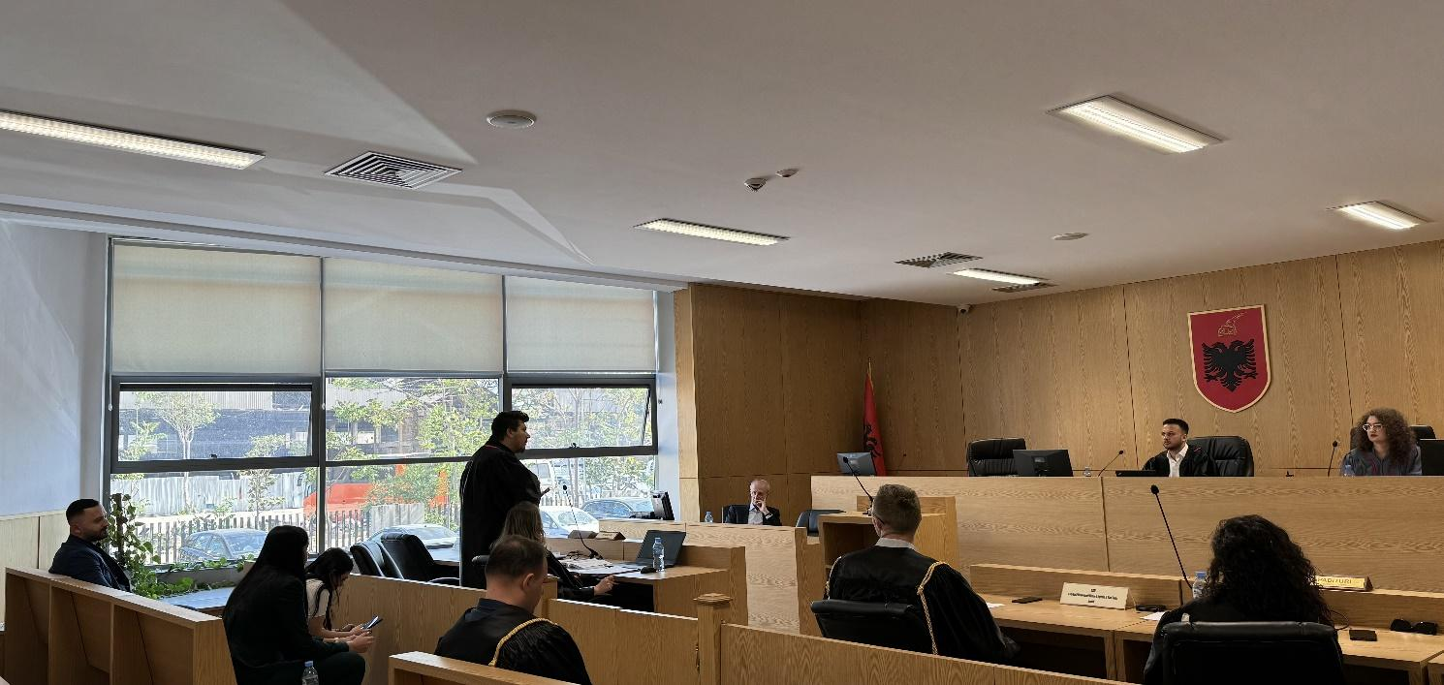

Pamje nga një gjyq imitues, viti i dytë 2023-2024

Vlerësimi i kandidatëve në vitin e dytë

Në vitin e dytë u vlerësuan në mënyrë të vazhdueshme tre komponentë:
- Komponenti i parë lidhet me kurset në funksion të formimit të përgjithshëm dhe kurset e specializuara praktike. Pikët maksimale të komponentit të parë të vitit të dytë janë 450 pikë;
- Komponenti i dytë i vlerësimit lidhet me formimin e aftësive praktike në drejtimet e mëposhtme:
a) Mënyra e vlerësimit të gjyqeve imituese, diskutimeve dhe debateve lidhur me çështje të praktikës gjyqësore, si dhe dosjeve të përgatitura gjatë vitit. Realizimi i gjyqeve imituese, debateve, dosjeve të përgatitura dhe vlerësimi, bëhet nga pedagogët përgjegjës të praktikës në Shkollë. Vlerësohet me 100 pikë me koeficient vështirësie 2.4 (dy pikë katër);
b) Mënyra e vlerësimit të praktikës në gjykata dhe prokurori: (Vlerësimi i praktikës bëhet nga përgjegjës/përgjegjësit e stazhit paraprofesional nga radhët e gjyqtarëve dhe prokurorëve. Në fund të stazhit, përgjegjësi i stazhit jep një vlerësim narrativ për veprimtarinë që ka mbuluar kandidati, duke u bazuar në kriteret e vlerësimit të përcaktuara në ligjin nr. 96/2016, si aftësitë profesionale, që kanë të bëjnë me nivelin e njohurive dhe aftësive ligjore, aftësive organizative, të vlerësuara në bazë të veprimtarisë së kandidatit gjatë ditëve të praktikës, si dhe një karakteristikë të etikës dhe angazhimit ndaj vlerave profesionale, si edhe mbi aftësitë personale dhe angazhimin personal të tij.

2.1 Praktika për kandidatët gjyqtarë vlerësohet nga mentorët e Gjykatës së Rrethit Gjyqësor Tiranë Dhoma Civile + Dhoma Penale + Gjykata Administrative e shkallës së parë nga 150 pikë secili mentor respektiv. Totali i vlerësimit nga mentorët në fund të praktikës do të jetë 450 pikë me koeficient vështirësie 1.5 (një pikë pesë) dhe në total me 675 pikë.

2.2 Praktika për kandidatët prokurorë vlerësohet nga mentorët e Prokurorisë së Rrethit Gjyqësor Tiranë, me 250 pikë, nga mentorët e Gjykatës së Rrethit Gjyqësor Tiranë Dhoma Penale me 150 pikë dhe nga mentorët e Gjykatës së Rrethit Gjyqësor Tiranë Dhoma Civile me 50 pikë. Totali i vlerësimit nga mentorët në fund të praktikës do të jetë 450 pikë me koeficient vështirësie 1.5 (një pikë pesë) dhe në total me 675 pikë.

- Mënyra e vlerësimit të praktikës përmes raporteve analizë të zhvilluara në fushat kryesore. Vlerësimi i raporteve analizë u bë nga pedagogët e lëndëve sipas fushave kryesore. Raportet analizë u sekretuan për të ruajtur objektivitetin e vlerësimit dhe u vlerësuan me nga 100 pikë secila fushë. Vlerësimi total i raporteve analizë ishte me 400 pikë, me koeficient vështirësie 2.15 dhe u bë nga pedagogët e brendshëm përgjegjës në bashkëpunim me pedagogët e lëndëve përkatëse.
Vlerësimi i kandidatëve me anë të raporteve analizë u diskutua dhe vlerësua gjerësisht në Këshill Pedagogjik për shkak të problematikave që paraqiste në praktikë realizimi dhe vlerësimi i këtij komponenti. Me qëllim rritjen e eficencës së realizimit të praktikës paraprofesionale, matjen objektive dhe bazuar në meritë të angazhimit të kandidatëve përgjatë praktikës, Këshilli Drejtues vendosi që për vitin e ardhshëm akademik, ky komponent të hiqej dhe të zëvendësoj nga një mekanizëm i ri vlerësimi. Mekanizmi i ri i vlerësimit, me anë të dosjeve të vecanta të praktikës paraprofesionale për cdo kandidat, të cilat do të përmbajnë akte/vendime dhe memo argumentuese, u vlerësua si shumë më efektiv dhe i përputhur me objektivat mësimorë. Kjo metodë vlerësimi do të testohet në vitin e ardshëm akademik, 2024-2025.

I. I. d Provimi përfundimtar pas vitit të dytë

Provimi përfundimtar për vitin akademik 2023-2024 në vitin e dytë u zhvillua në datat 30 qershor dhe 1 korrik 2024.
Provimi u zhvillua me shkrim, me një tezë të ndërtuar me katër raste praktike nga fushat e mëposhtme: a) pjesa e parë - E drejta private (civile, familjare e punës, tregtare) dhe e drejta procedurale civile; b) pjesa e dytë - E drejta penale dhe procedurale penale; c) pjesa e tretë - E drejta administrative materiale dhe e drejta procedurale administrative; ç) pjesa e katërt - E drejta publike (kushtetuese, të drejtat e njeriut, ndërkombëtare, legjislacioni i BE-së etj.).
Provimi përfundimtar u vlerësua nga një komision i përbërë nga gjashtë anëtarë, nga të cilët katër anëtarë nga radhët e pedagogëve të brendshëm dhe të jashtëm të Shkollës së Magjistraturës, përgjegjës të lëndëve kryesore dhe nga një anëtar i Këshillit të Lartë Gjyqësor dhe Këshilli i Lartë i Prokurorisë miratuar me vendimin nr.15, datë 16.5.2024 të Këshillit Drejtues, “Për caktimin e anëtarëve të komisionit të provimit përfundimtar të kandidatëve të vitit të dytë për vitin akademik 2023-2024”.
Gjatë provimit, e gjithë salla u mbikëqyr nga një komision i ngritur për këtë qëllim nga Drejtoria e Shkollës. Nga Komisioni i Provimit nuk u konstatuan raste të mungesës së tezave në zarfat A4. Provimi iu nënshtrua procesit të sekretimit, me qëllim ruajtjen e objektivitetit
Shpallja e rezultateve në bazë të numrave të sekretimit u bë më datë 18 korrik 2024. Po në këtë datë, u bë dhe hapja e zarfeve të vegjël me emrat në prani të kandidatëve për magjistratë.
Pas marrjes së rezultateve, kandidatët verifikuan përgjigjet e tyre. Fletët e provimit u panë nga kandidatët, vetëm në sallën e vënë në dispozicion nga Shkolla. Nuk u lejua fotokopjimi ose marrja e fletëve të provimit.

Vlerësimi total i të gjithë komponentëve të vitit të parë dhe të dytë u miratua në Këshillin Pedagogjik dhe është shumatorja e:
- 2250 pikëve të vitit të parë;
- 2225 pikëve të vitit të dytë dhe
- 200 pikëve të provimit përfundimtar.
Totali i vlerësimit të dy viteve të para është 4675 pikë.

Rezultatet e arritura nga 73 kandidatë në vitin e dytë ishin të kënaqshme. Kandidatët e vitit të dytë janë vlerësuar 100% me nivelin “shumë mirë”.

I. I. e Viti i tretë

Në vitin akademik 2023–2024, Shkolla e Magjistraturës formoi 55 kandidatë për magjistratë në Programin e Formimit Fillestar.
Plani mësimor i vitit të tretë, bazuar në ligjin nr. 96/2016, “Për statusin e gjyqtarëve dhe prokurorëve në Republikën e Shqipërisë”; ligji nr. 115/2016, “Për organet e qeverisjes së sistemit të drejtësisë”, u miratua me Vendim të Këshillit Drejtues të Shkollës së Magjistraturës.
Bazuar në nenin 33 të ligjit nr. 96/2016, “Për statusin e gjyqtarëve dhe prokurorëve në Republikën e Shqipërisë”, praktika profesionale zgjati 12 muaj, duke filluar në muajin korrik 2023 dhe duke përfunduar në muajin qershor 2024.
Kandidatët për magjistratë të vitit të tretë, kryen praktikën profesionale pranë gjykatave dhe prokurorive të shkallës së parë, të udhëhequr nga një trup magjistratësh udhëheqës, të cilët realizuan vlerësimin profesional dhe etik të secilit kandidat, bazuar në kriteret dhe nivelet e vlerësimit të përcaktuara në ligj.
Për këtë vit akademik 2023 – 2024, praktikën profesionale kandidatët për magjistratë e kryen përkatësisht:
Kandidatët për gjyqtarë në Gjykatën e Rrethit Gjyqësor Tiranë, të ndarë në Dhomën Civile dhe Penale, Gjykatën e Rrethit Gjyqësor Vlorë, Gjykatën e Rrethit Gjyqësor Fier, në periudha të ndryshme, Gjykatën Administrative të shkallës së parë Tiranë;
Kandidatët për prokurorë, në Prokurorinë e Rrethit Gjyqësor Tiranë, Prokurorinë e Rrethit Gjyqësor Fier.

Vlerësimi në vitin e tretë
Në vitin e tretë, vlerësimi i kandidatëve magjistratë u krye nga magjistrati udhëheqës. Magjistrati udhëheqës bëri vlerësimin etik dhe profesional, si dhe të cilësisë së kandidatëve për magjistratë, me qëllim garantimin e një formimi sa më të mirë të tyre.
Kriteret e vlerësimit bëhen në bazë të kritereve të përcaktuara në nenin 71 të ligjit nr.96/2016, “Për statusin e gjyqtarit dhe prokurorit në Republikën e Shqipërisë”:
a) aftësitë profesionale të gjyqtarit dhe prokurorit;
b) aftësitë organizative;
c) etika dhe angazhimi ndaj vlerave profesionale të gjyqtarit dhe prokurorit;
ç) aftësitë personale dhe angazhimi profesional.

Vlerësimi i kandidatëve për magjistratë bëhet sipas kategorive që vijojnë:
a) “shkëlqyeshëm”, në rast të një performance etike dhe profesionale jashtëzakonisht të mirë;
b) “shumë mirë”, në rast të një performance etike dhe profesionale mbi mesataren;
c) “mirë”, në rast të një performance etike dhe profesionale mesatare;
ç) “mjaftueshëm”, në rast të një performance etike dhe profesionale nën mesataren;
d) “i pamjaftueshëm”, në rast të një performance etike dhe profesionale jashtëzakonisht të dobët.

Vlerësimi për secilin kandidat për magjistrat bëhet nga tre magjistratë udhëheqës, përkatësisht sipas periudhave katër mujore në të cilat realizohet praktika profesionale.

Çdo magjistrat udhëheqës vlerëson me 100 pikë kandidatin për magjistrat, në bazë të kritereve dhe niveleve të përcaktuara në ligjin, “Për statusin e gjyqtarëve dhe prokurorëve në Republikën e Shqipërisë”.
Në total, vlerësimi i bërë nga tre magjistratët udhëheqës është 300 pikë dhe ka koeficient vështirësie 2.

Rezultatet e arritura nga 55 kandidatë të cilët përfunduan vitin e tretë janë:
- 52 kandidatë për magjistratë janë vlerësuar me nivelin “shkëlqyeshëm”;
- 3 kandidatë për magjistratë janë vlerësuar me nivelin “shumë mirë”.
Rezultatet e marra nga kandidatët në vitin e tretë dëshmojnë për një nivel njëtrajtësie në vlerësimin e tyre. Pjesa mbizotëruese e kandidatëve vlerësohen nga mentorët me maksimumin e pikëve të mundshme. Ky fakt, së bashku me diskutimet e bëra nga mentorët dhe kandidatët, të cilat u përcollën më tej në Këshillin Pedagogjik dhe Këshillin Drejtues, u vlerësua se ishte një cështje që kërkonte adresim dhe qasje të re ndaj praktikës profesionale.
Me qëllim eficencën e praktikës profesionale dhe vlerësimin e kandidatëve në përputhje me objektivat mësimorë të vitit të tretë dhe bazuar në meritë, Shkolla ndërrmori iniciativa të rëndësishme për përmirësimin e këtij programi. Shkolla realizoi takime me Këshillin e Lartë Gjyqësor, Këshillin e Lartë të Prokurorisë, Prokurorin e Përgjithshëm, mentorët pjesëmarrës në program, kandidatë të vitit të tretë, dhe e diskutoi këtë çështje edhe me Shkollën e Trajnimit Gjyqësor të Hollandës. Si konkluzion, me mbështetje të të gjithë këtyre institucioneve të sipërpërmendur, Shkolla është në proces hartimi të një udhëzuesi të përbashkët për ecurinë e praktikës profesionale.

Vlerësimi përfundimtar i kandidatëve për magjistratë
Këshilli Pedagogjik bëri vlerësimin përfundimtar për të tri vitet, në bazë të rezultateve të provimeve të vitit të parë, të rezultateve të vitit të dytë, rezultateve të provimit përfundimtar në fund të vitit të dytë, si dhe pikëve të vitit të tretë të stazhit profesional, sipas sistemit me 5 nivele, mbi bazën e një renditje përfundimtare të tyre me pike për 55 kandidatë për magjistratë.
Vlerësimi përfundimtar i përgjithshëm është 5275 pikë.
Drejtori i Shkollës i paraqiti një raport Këshillit Drejtues, së bashku me Vendimin e Këshillit Pedagogjik mbi renditjen përfundimtare të kandidatëve për magjistratë të diplomuar. Gjithashtu, Këshilli Pedagogjik hartoi një propozim për vlerësimin e cilësisë së veprimtarisë dhe programin e udhëheqësve, vlerësimin e performancës së stazhit profesional, të cilin ia paraqiti Këshillit Drejtues.
Këshilli Drejtues, me vendimin nr.23 datë 28.6.2024, “Për vlerësimin përfundimtar të kandidatëve për magjistratë të vitit të tretë” miratoi renditjen përfundimtare të kandidatëve magjistratë të diplomuar 2023 – 2024.
Shkolla publikoi listën e kandidatëve magjistratë, të diplomuar në Formimin Fillestar për periudhën 2021-2024 në faqen zyrtare www.magjistratura.edu.al, duke bërë publike edhe renditjen përfundimtare të tyre.

Më datë 23 qershor u organizua ceremonia e diplomimit të kandidatëve për magjistratë të cilët përfunduan programin trevjeçar të Formimit Fillestar në Shkollën e Magjistraturës për brezin 2021 – 2024. Ceremonia u zhvillua në mjediset e amfiteatrit në godinën “Poli i Drejtësisë”.

Rezultatet e arritura nga 55 kandidatë të cilët përfunduan Programin e Formimit Fillestar 2021-2024 janë:
38 kandidatë për magjistratë janë vlerësuar me nivelin “shumë mirë”; 17 kandidatë për magjistratë janë vlerësuar me nivelin “mirë”.

Mbi disa çështje të karakterit disiplinor
Në zhvillimin e provimeve të lëndëve dhe në provimin përfundimtar të vitit të dytë, nga ana e Shkollës u vërejtën disa parregullsi në respektimin e rregullave të provimit dhe në sjelljen etike të kandidatëve për magjistratë.

Komisioni Disiplinor për vitin akademik 2023-2024 mori masën “Përjashtim nga Shkolla e Magjistraturës”, për pesë kandidatë për magjistratë profili gjyqtar dhe prokuror, respektivisht një kandidate për magjistrate e vitit të parë dhe katër kandidatë për magjistratë të vitit të dytë.
Kandidatët për magjistratë, morën masw disiplinore për shkelje të rëndë të nenit 33 “Shkeljet disiplinore”, pika 1, shkronjat “b” dhe “k”, të Rregullores së Brendshme të Shkollës së Magjistraturës; të Rregullores së Brendshme të Shkollës, Aneksi 9 “Rregullat etike për kandidatin për magjistrat”, paragrafët “Rregullat e sjelljes” (pika 1), “Fuqia e rregullave etike për kandidatët për magjistratë” (pika 1), si dhe të nenit 11, paragrafi i dytë, shkronja “dh” të Kodit Etik të Shkollës së Magjistraturës.

I. I. f Përmbushja e objektivave mësimore

Procesi i mësimdhënies në Shkollën e Magjistraturës gjatë vitit akademik 2023 – 2024 arriti të përmbushte objektivat dhe synimet që ai ka, bazuar në programin për aftësitë e magjistratit. Konkretisht, ky vit synoi objektivat dhe kompetencat si më poshtë vijojnë:
Synimi 1: Njohuri të thelluara procedurale/materiale, nga jurisprudenca vendase/evropiane
- Njohuri të qëndrueshme dhe të thelluara për të drejtën dhe vlerësimi i saj
Kandidati magjistrat duhet:
1. të zotërojë njohuri të qarta dhe të thelluara teorike mbi konceptet, parimet dhe institutet kryesore, në të drejtat: private, penale, administrative, publike, të ndërthurura me aspektin praktik, duke identifikuar dallimet midis instituteve në fushat e ndryshme të së drejtës.
- Kuptim i qartë dhe njohuri të thelluara për jurisprudencën dhe vlerësimi i saj
Kandidati magjistrat duhet:
1. të njohë dhe të vlerësojë në mënyrë të thelluar qëndrimet dhe interpretimet me vlerë doktrinore në praktikën gjyqësore brenda vendit dhe të ndjekë në mënyrë të përditësuar jurisprudencën europiane të zbatueshme për kontekstin shqiptar (GJEDNJ, GJED etj.).
- Zbatimi i së drejtës nga pikëpamja praktike
Kandidati magjistrat duhet:
1. të identifikojë çështjet ligjore që ngrihen në një situatë faktike, të përcaktojë bazën ligjore të saj dhe të identifikojë dhe të jetë i vetëdijshëm për synimet legjislative;
2. të analizojë faktet/provat, të përcaktojë se cilat prej tyre janë të rëndësishme për zgjidhjen e çështjes, dhe të evidentojë implikimet sociale në zbatimin e së drejtës.

Synimi 2: Aftësim në veprimet/hetimet paraprake dhe përgatitjen e seancës gjyqësore
- Çështjet procedurale
Kandidati magjistrat duhet:
1. të vlerësojë se kur dosja i përmbush kriteret formale dhe të ndërmarrë veprimet e nevojshme sipas rastit.
- Përgatitjet për thelbin e çështjes
Kandidati magjistrat duhet:
1. të studiojë dosjen/materialin për të përcaktuar natyrën e konfliktit/ngjarjes/çështjes, faktet kyçe, si dhe bazën ligjore përkatëse (ligjin, praktikën gjyqësore, doktrinën, politikat gjyqësore);
2. të përcaktojë provat dhe t’i çmojë ato në funksion të zgjidhjes së çështjes/marrjes së vendimit.
- Vlerësimi paraprak
Kandidati magjistrat duhet:
1. të përcaktojë radhën e veprimeve paraprake/përgatitore si dhe ato të seancës gjyqësore, duke vlerësuar edhe mundësinë e zbatimit të alternativave të zgjidhjes jashtëgjyqësore;
2. të përcaktojë kontekstin shoqëror të çështjes.
- Bashkëpunimi procedural
Kandidati magjistrat duhet:
1. të bashkëpunojë dhe/ose të drejtojë kolegët, grupin hetimor, palët.

Synimi 3: Aftësim në debatin gjyqësor
- Çështjet procedurale
Kandidati magjistrat duhet:
1. të organizojë debatin duke shmangur rrethanat e papritura e duke komunikuar paraprakisht me pjesëmarrësit e procesit;
2. të zgjidhë çështjet drejt, pa vonesë, duke respektuar të drejtat e palëve;
3. të vlerësojë mundësinë e zbatimit të alternativave jashtëgjyqësore;
4. të respektojë standardin e arsyetimit të vendimeve të ndërmjetme në përgjigje të kërkesave të palëve përgjatë ecurisë së procesit gjyqësor.
- Për thelbin e çështjes
Kandidati magjistrat duhet:
1. të përmbledhë në mënyrë të saktë dhe të bëjë pyetje për të kontrolluar kufijtë e kuptimit të çështjes, për të marrë informacionin që i mungon ose është i paqartë për fakte dhe këndvështrime me rëndësi për gjykimin duke ndërtuar strategjinë e pyetjeve dhe ballafaqimeve për të sqaruar mospërputhjet.

Synimi 4: Aftësim në përgatitjen e akteve dhe marrjen e vendimeve
- Çështjet formale
Kandidati magjistrat duhet:
1. të vlerësojë kompetencën dhe pranueshmërinë në çështjet civile, penale dhe administrative;
2. të përcaktojë dhe të vlerësojë faktet thelbësore të çështjes, me ndikim në përgatitjen e akteve dhe në marrjen e vendimit, në raport me kontekstin shoqëror të çështjes;
3. të shprehet qartë dhe saktë, me një gjuhë të përshtatshme dhe të kuptueshme për palët.
- Në dhomë këshillimi/në grup hetimor
Kandidati magjistrat duhet:
1. të dëgjojë, reagojë dhe komentojë në mënyrë efektive e konstruktive idetë e shprehura nga kolegët, brenda kohës së caktuar, duke propozuar ndryshimet që i çmon të nevojshme, të mbrojë pikëpamjen e tij/saj me vendosmëri dhe, kur është e nevojshme, të heqë dorë prej saj;
- Çështjet e thelbit të çështjes
Kandidati magjistrat duhet:
1. të përcaktojë, debatojë dhe zbatojë ligjin procedural dhe material, jurisprudencën dhe doktrinën në çështjen konkrete;
2. të analizojë provat, të arsyetojë drejt lidhur me faktet që ato provojnë dhe të dallojë qartë pretendimet/pikëpamjet e paraqitura nga palët nga faktet mbi të cilat bazon vendimin;
3. të aftësohet për përgatitjen e një vendi të strukturuar dhe të argumentuar qartë duke u mbështetur në përfundimet e arritura, lidhur me çështjet e faktit dhe të ligjit.

Synimi 5: Forcim i vetëdijes shoqërore të magjistratit, integritetit dhe etikës profesionale
- Funksioni i magjistratit
Kandidati magjistrat duhet:
1. të tregojë qëndrim të paanshëm dhe me integritet dhe të ketë qëndrim profesional të pavarur për të përballuar presionet e çdo lloji;
2. të ketë sjellje etike profesionale dhe t’i shmanget konfliktit të interesit;
3. të aftësohet në marrjen e vendimit në çështjen konkrete duke pasur në vëmendje efektin shoqëror të saj;
4. të jetë i ndërgjegjshëm për funksionin e tij/saj si magjistrat, gjithashtu edhe për sjelljen shoqërore ose private dhe të tregojë përgjegjësinë e tij/saj në jetën e tij/saj profesionale dhe private.
- Profesionalizmi
Kandidati magjistrat duhet:
1. të familjarizohet shpejt me njohuritë ligjore dhe të analizojë cilat rrethana të tjera mund të ndikojnë në vendim dhe duke vepruar kështu, të marrë parasysh politikat dhe ligjin.
- Politikat penale/civile/administrative
Kandidati magjistrat duhet:
1. të gjejë dhe zbatojë politikën përkatëse në një çështje konkrete;
2. të marrë pjesë në diskutimet dhe propozimet për ndryshimet e legjislacionit në fushën e drejtësisë, të drejtojë një debat ligjor duke marrë iniciativën dhe duke nxitur sjelljen në grup.

Synimi 6: Bashkëpunim, transparencë dhe komunikim
- Bashkëpunimi
Kandidati magjistrat duhet:
1. të japë vlerësim konstruktiv dhe efektiv për kolegët dhe të vlerësojë ndikimin e veprimeve/sjelljeve të tij/saj mbi të tjerët;
2. të jetë transparent duke respektuar diversitetin, konfidencialitetin dhe parimet e mbrojtjes së të dhënave personale;
3. të komunikojë me një gjuhë të qartë e të përshtatshme dhe të hapur me kolegët, të dëgjojë opinionet e kundërta, të jetë mendjehapur dhe të reflektojë mbi kritikën që i bëhet;
4. të kuptojë sjelljet dhe veçoritë e pjesëmarrësve dhe të vetëpërmbahet dhe të shmangë çdo lloj nënkuptimi apo kuptimi tjetër nga qëllimi kryesor.

I. I. g Stafi pedagogjik

Shkolla e Magjistraturës i kushton një rëndësi të veçantë stafit pedagogjik që përzgjedh duke synuar të përmbushë standarde ekselence në mësimdhënie. Kushtet dhe kriteret për të qenë pedagog në Shkollë janë të parashikuara në ligj dhe procedura e përzgjedhjes së tyre është pjesë e rëndësishme e Rregullores së Brendshme të Shkollës.
Në Programin e Formimit Fillestar për vitin akademik 2023-2024 u angazhuan 8 (tetë) pedagogë të brendshëm dhe 68 pedagogë të jashtëm, 5 pedagogë në dispozicion, 1 asistent pedagog , si dhe 24 specialistë, pjesa më e madhe e të cilëve ishin gjyqtarë dhe prokurorë në sistem.
Në lëndët kryesore përqindja e gjyqtarëve dhe prokurorëve të angazhuar është edhe më e lartë, konkretisht 35 gjyqtarë/prokurorë në 18 pedagogë.
Në vitin e dytë kontribuan 13 (trembëdhjetë) pedagog ë të jashtëm dhe 3 (tre) specialistë të fushës, nga të cilët 50% gjyqtarë/prokurorë.
Shkolla gjithashtu, miratoi edhe pedagogë në dispozicion për të ofruar ekspertizë në momentet kur është vlerësuar e nevojshme nga pedagogët e lëndës. Pedagogët në dispozicion kanë qenë 5.
Sa i përket angazhimit të stafit pedagogjik me grada dhe tituj shkencorë, 22.83% e të gjithë stafit pedagogjik është me gradën Doktor/Profesor i asociuar/Profesor.

I. I. gj Provimi i pranimit për vitin akademik 2024-2025

Pas shpalljes së 20 vendeve vakante nga ana e Këshillit të Lartë Gjyqësor për profilin gjyqtar dhe 15 vendeve vakante për profilin ndihmës ligjorë dhe pas shpalljes së 25 vendeve vakante për profilin prokurorë nga Këshilli i Lartë i Prokurorisë, Shkolla e Magjistraturës nisi procedurat për zhvillimin e provimit të pranimit për vitin akademik 2024-2025.

- Njoftimi publik

Në datën 31 Janar 2024 Shkolla e Magjistraturës publikoi në faqen zyrtare të Shkollës së Magjistraturës, www.magjistratura.edu.al. njoftimin mbi dy ndryshime në Rregulloren e Brendshme.
- E para mbi heqjen e kërkesës për kriterin e notës mesatare mbi (8) tetë të lëndëve kryesore
- E dyta mbi ndryshimin dhe shtimin e dispozitave lidhur me provimin e fazës së dytë. Realizimi i provimit të pranimit, për fazën e dytë, në dy ditë të ndryshme, ku në ditën e parë provimi do të bëhëj vetëm për 5 (pesë) tezat e lëndëve, ndërsa ditën e dytë provimi do të bëhej vetëm me rastet praktike. Në ditën e dytë të fazës së dytë, provimi mbi raste praktike, u shtua 1 (një) rast praktik në të të drejtën administrative.
- Datat e zhvillimit të provimit të pranimit

Në datën 1 Shkurt 2024 Shkolla e Magjistraturës publikoi në faqen zyrtare të Shkollës së Magjistraturës, www.magjistratura.edu.al. njoftimin: “Thirrje për aplikime për provimin e pranimit në shkollën e magjistraturës”, si dhe bëri publik:

- Numrin e vendeve vakante për të tre kategoritë;
- Kriteret e pranimit për të tre kategoritë;
- Periudhën gjatë së cilës mund të paraqiteshin kërkesat për aplikim;
- Programin e provimit të pranimit, ku përfshiheshin temat dhe literatura përkatëse.

- Vlerësimi paraprak i konkurrentëve kandidatëve aplikues
Me Urdhrin e Brendshëm nr. 24, datë 2.2.2024, “Për provimin e pranimit për vitin akademik 2024-2025”, u ngrit komisioni për vlerësimin paraprak të dokumentacionit të dorëzuar nga konkurrentët, i cili pasi procedoi me verifikimin paraprak të tyre, përcolli pranë Këshillit të Lartë Gjyqësor dhe Këshillit të Lartë të Prokurorisë, raportin mbi rezultatet e vlerësimit paraprak të konkurrentëve për pranimin në Formimin Fillestar për vitin akademik 2024-2025, duke dhënë informacion mbi kandidatët, të cilët plotësonin kriteret e pranimit, si dhe konkurrentët të cilët nuk i plotësonin kriteret e pranimit, bazuar në nenin 28 të ligjit nr. 96/2016 dhe të nenit 10 të Rregullores së Brendshme të Shkollës.
Në vijim të procedurës së parashikuar në ligjin nr. 96/2016, Këshilli i Lartë Gjyqësor dhe Këshilli i Lartë i Prokurorisë përcolli pranë Shkollës së Magjistraturës opinionet dhe komentet mbi vlerësimin paraprak të dokumentacionit.

- Raporti i vlerësimit përfundimtar
Shkolla e Magjistraturës, duke pasur në vëmendje opinionet dhe komentet e bëra, shpalli në faqen zyrtare të saj raportin mbi vlerësimin përfundimtar të konkurrentëve që do të merrnin pjesë në provimin e pranimit për vitin akademik 2024 – 2025.

- Trajnimi i konkurrentëve për rregullat e testimit me scan tron dhe profesional
Shkolla e Magjistraturës në datë 17 prill 2024 zhvilloi pranë mjediseve të saj procesin e trajnimit të konkurrentëve në lidhje me rregullat e testimit në përgjithësi dhe në veçanti të fazës së parë, për mënyrën e plotësimit të fletës scan tron, si dhe të vlerësimit, i cili bëhet në formë elektronike me anë të pajisjes scantron. Gjithashtu, një vëmendje e veçantë iu kushtua edhe shpjegimit të metodologjisë së zhvillimit të fazës së dytë të provimit (Testit Profesional), duke pasur parasysh formën e tezës së provimit, tipologjinë e pyetjeve, mënyrën e zhvillimit të saj sa i përket menaxhimit të kohës etj.

- Zhvillimi i provimit

Provimi i pranimit u zhvillua në datat:
- 22 prill 2024 – faza e parë e testit të vlerësimit elektronik;
- 2 5 dhe 29 prill 2024 – faza e dytë, testi profesional.

Faza e parë e testimit - testi i vlerësimit elektronik

Në datën 22 prill 2024 u zhvillua faza e parë e provimit të pranimit, në mjediset e Pallatit të Kongreseve.
Modeli i tezës së provimit për këtë fazë u ristruktua dhe u miratua me vendimin nr.11 datë 16.3.2023 nga Këshilli Drejtues. Faza e parë është e strukturuar në formë pyetjesh me alternativa, nëpërmjet të cilave testohen njohuri për formimin e së drejtës, si dhe njohurie aftësi për gjuhën dhe inteligjencën. Përgjigjet u dhanë në mënyrë skematike, pa fjalë, sipas teknikës scan tron.
Teza përmbante 100 pyetje të strukturuara në 10 rubrika, me nga 10 pyetje/1 pikë secila. Rubrikat e tezës ishin: Rubrika 1: E drejta kushtetuese dhe të drejtat e njeriut (10 pikë); Rubrika 2: E drejta administrative (7 pikë) dhe e drejta e punës (3 pikë); Rubrika 3: E drejta penale (5 pikë) dhe procedurë penale (5 pikë); Rubrika 4: E drejta civile (5 pikë) dhe procedurë civile (5 pikë); Rubrika 5: E drejta familjare (5 pikë) dhe e drejta tregtare (5 pikë); Rubrika 6: E drejta e BE-së (5 pikë) dhe e drejta ndërkombëtare publike (5 pikë); Rubrika 7: Histori e së drejtës në Shqipëri (10 pikë); Rubrika 8: Gjuha shqipe (10 pikë); Rubrika 9: Inteligjenca (10 pikë); Rubrika 10: Etika dhe sjellja qytetare (10 pikë).
Tezat e çdo rubrike ishin vendosur në zarfe (10 zarfe gjithsej). Teza e rënë në këtë fazë u përzgjodh nga konkurrentët në sallë, në mënyrë rastësore, për çdo rubrikë. Pyetjet u lexuan publikisht para kandidatëve dhe pasi u formua teza me 100 pyetje, u fotokopjua në prani të tyre në sallën e zhvillimit të testimit. Teza ishte e njëjtë për të gjithë.
Testi zgjati 2.5 orë dhe morën pjesë 411 kandidatë. Përgjigjet në mënyrë skematike pa fjalë sipas teknikës scan tron, në përfundim, u lexuan nga pajisja në mënyrë elektronike, duke u bërë edhe renditja e tyre, në bazë të pikëve. 79 prej konkurrentëve arritën rezultatin mbi 60 për qind të pikëve në total duke u kualifikuar për të marrë pjesë në fazën e dytë të provimit.
Komisioni i vlerësimit elektronik dhe administratori i provimit konstatuan se disa teza kishin një numër shumë të ulët pikësh. Gjithashtu, nga një shikim me sy të lirë i fletës së scantron, u konstatua se pajisja scan tron kishte lexuar vetëm 96 përgjigje nga 100 përgjigje të çelësit të tezës, fakt i cili nuk u vu re gjatë kohës së leximit të celësit të përgjigjes nga komisioni i vlerësimit elektronik.
Në këto kushte Komisioni i Vlerësimit Elektronik, pas miratimit të Administratorit të provimit vendosi të mos shpallte formalisht menjëherë listën që prodhoi Scantron OpScan 4ES, por të realizonte verifikime shtesë në lidhje me faktin se përse Scantron OpScan 4ES nuk kishte lexuar 100 përgjigjet e çelësit dhe me qëllim mundësimin e realizimit të vlerësimit elektronik përmes leximit të 100 përgjigjeve të çelësit. Bazuar në urdhërin nr.74 dt. 22.4.2024 nr. 514 prot, në mjediset e Shkollës së Magjistraturës, në orën 8.30 të datës 23.04.2024, në sallën ku Komisioni i Vlerësimit Elektronik zhvillote procesin iu vendos në dispozicion një pajisje e re "Scantron iNSIGHT 4ES" me nr. serie "5700392" nga Akademia e Sigurisë. Komisioni pasi u sigurua se 411 fletët e provimit u lexuan nga pajisja "Scantron iNSIGHT 4ES", përfundoi procesin e vlerësimit dhe printoi rezultatet e lexuara, ku konstatoi se 121 (njëqind e njëzetë e një) konkurrentë kishin marrë më shumë se 60% të pikëve.
Komisioni i Vlerësimit Elektronik shpalli zyrtarisht listën fituese të fazës së parë të provimit të pranimit për vitin akademik 2024-2025 të Shkollës së Magjistraturës me 121 (njëqind e njëzetë e një) konkurrentë.
Në respektim të të drejtës për ankim të të gjithë konkurrentëve, administratori i provimit vendosi të shtynte kohën e zhvillimit të provimit të fazës së dytë dhe orari i ri u shpall publikisht në faqen zyrtare të Shkollës së Magjistraturës. Ankesat dhe kërkesat u grumbulluan dhe u shqyrtuan brenda 24 orëve nga shpallja e rezultatit, duke proceduar me kthimin e përgjigjeve për cdo konkurrent që kishte paraqitur ankesë deri në orën 15.00 të datës 24.04.2024. U paraqitën gjithsej 132 kërkesa për rishikim, të cilat u shqyrtuan nga Komisioni i vlerësimit elektronik, në prani të kandidatëve. Shkolla shqyrtoi edhe kërkesat e bëra nga kandidatët të depozituara me email në adresën e Shkollës.
Pas procesit të vlerësimit, gjatë të cilit u mbajt raport për secilin konkurrent, konstatohet se 131 konkurrentë e kalonin pragun e 60 % të pikëve të testit. Nga vlerësimi paraprak i komisionit të vlerësimit elektronik, konstatohet se arsyeja e ndryshimeve të pikëve të këtyre konkurrentëve lidhej me mosleximin nga ana e pajisjes scantron të disa përgjigjeve për arsye që lidhen me mosplotësimin e rregullt të fletës së scantron nga vetë kandidatët, bazuar në Rregulloren e Shkollës së Magjistraturës, ku parashikon të drejtën për korigjim të gabimeve të leximit nga ana e kompjuterit për shkak të mos nxirjes fort me laps të shkronjës me përgjigjen e saktë.

Rezultati i certifikuar nga Komisoni i Vlerësimit Elektronik, pra të kualifikuar për në fazën e dytë të provimit të pranimit dolën gjithsej 131 (njëqind e tridhjetë e një) konkurrentë.

Faza e dytë e testimit - testi profesional

Faza e dytë e provimit u zhvillua në datat 25 – 29.04.2024, në sallën “Feti Borova”, Tirana Olimpik Park.
Në ditën e parë datë 25 prill teza për fazën e dytë kishte natyrën e një testi të thelluar profesional teorik dhe përfshinte pesë teza në fushat kryesore të së drejtës. Kandidatët zgjodhën 5 pyetje nga pesë zarfat e pjesës teorike të Testit profesional përkatësisht, e drejtë civile, procedurë civile, e drejtë penale, procedurë penale, si dhe teza e pestë që u zgjodh i takonte së drejtës BE-së dhe e drejtë ndërkombëtare publike,

Në ditën e dytë datë 29 prill teza për fazën e dytë kishte natyrën e një testi të thelluar profesional me 3 (tre) raste nga praktika gjyqësore dhe përfshinte, raste praktike nga e drejta civile, e drejta penale, dhe Administrative.
Faza e dytë e testimit vlerësohet maksimalisht me 400 pikë.
- Me 250 pikë vlerësohet pjesa e njohurive dhe aftësive, me 50 pikë për pjesën e së drejtës civile, të drejtës penale, procedurës civile dhe procedurës penale dhe me 50 pikë vlerësohet pjesa e degëve të tjera të së drejtës, si: e drejtë kushtetuese dhe e drejtë administrative, e drejtë familjare, e drejtë pune, e drejtë tregtare, e drejtë e BE-së dhe të Drejtat e Njeriut.
- Me 150 pikë vlerësohet pjesa e rasteve praktike, nga 50 pikë për secilin rast praktik.
Kandidatët duhet të merrnin një minimum prej 60% të pikëve të testit profesional për t’u renditur në listën e kandidatëve me pikët më të larta.
Provimi në total u zhvillua në 6 orë, e ndarë në dy ditë, dita e parë me 5 teza nga fushat e së drejtës u zhvillua në 3 orë dhe pjesa e dytë me 3 ) raste nga praktika gjyqësore u zhvillua në 3 orë.
Në fazën e dytë të testimit morën pjesë 130 konkurrentë.
Tezat e plota ishin të njëjta për të gjithë kandidatët, dhe u përzgjodh në mënyrë rastësore nga konkurrentët në sallë të cilët tërhoqën tezat vullnetarisht dhe u fotokopjuan në sallë.
Pas përfundimit të fazës së dytë të testimit, në të dyja ditët në bashkëpunim me monitoruesit ndërkombëtarë, u realizua procesi i sekretimit të zarfeve të mëdhenj dhe të vegjël që mbanin emrin e kandidatëve të mbyllur dhe vulosur në prani të tyre. Katër kutitë me zarfet e sekretuara, ku dy prej kutive ishte zarfi i vogël me emrat e konkurrentëve dhe në dy kutitë e tjera ishin zarfet me tezat e zgjidhura prej tyre, u mbyllën në kasafortën e Shkollës.
Po atë ditë, Këshilli Drejtues i Shkollës, me vendimin nr.12, datë 29.4.2024, miratoi komisionin e vlerësimit profesional të përbërë nga 7 (shtatë) anëtarë, të cilët u propozuan nga Drejtori i Shkollës nga radhët e pedagogëve të brendshëm dhe të jashtëm me një përvojë mësimdhënieje në Shkollën e Magjistraturës jo më pak se 5 vjet.
Korrigjimi i provimeve u realizua nga data 1 Maj deri në 7 maj 2023. Më datë 1 Maj u plotësua vetëm çelësi i zgjidhjes të ztezave dhe u publikua në ambientet e Shkollës. Çdo anëtar i komisionit dorëzoi vlerësimet me pikët për çdo numër sekretimi të pyetjes që korrigjoi. Shkolla publikoi për konkurrentët rezultatet e vlerësimit me pikë për çdo numër sekretimi.
Pas daljes së rezultateve sipas numrave të sekretimit, si dhe shpalljes së rezultateve përfundimtare sipas renditjes në pikë, u njoftuan të gjithë konkurrentët, që në datën 8 maj, ora 17.00 u paraqit pranë Shkollës së Magjistraturës për të zhvilluar në mënyrë sa më transparente procedurën e përputhjes së numrave me emrat, për të mësuar renditjen e tyre sipas pikëve. (Kutitë me zarfet e vegjël, ku ishin të shënuar emrat, nuk dolën asnjëherë nga kasaforta që nga dita e testimit, por u morën vetëm në ditën e ç’sekretimit). Në prani të konkurrentëve u zhvillua procedura e hapjes së zarfeve të vegjël për të realizuar procesin e ç’sekretimit dhe për t’u njohur me rezultatet e secilit, duke lexuar emrat e pjesëmarrësve. Kjo procedurë u transmetua drejtpërdrejtë nëpërmjet rrjeteve sociale të Shkollës, “facebook” dhe “linkedin”.
Renditja e rezultateve përfundimtare me pikë, nga rezultati më i lartë i arritur, te rezultati më i ulët, u shpall publikisht nëpërmjet afishimit në mjediset e Shkollës.
Pati disa kontestime të tezës të cilat u administruan sipas Rregullores dhe nuk sollën ndryshim të rezultateve.

- Zhvillimi i testimit të shëndetit mendor dhe psikologjik

Me vendimin nr.12, datë 29.4.2024, Këshilli Drejtues i Shkollës miratoi Komisionin e Testimit të Shëndetit Mendor dhe Psikologjik, i përbërë nga dy psikologë, dy psikiatër dhe një pedagog i brendshëm në rolin e vëzhguesit nga Shkolla e Magjistraturës dhe një statisticien.
Ky testim u zhvillua me shkrim dhe me gojë, nëpërmjet vlerësimit në grup dhe vlerësimit mbi bazën e një interviste individuale.
Kandidatët për magjistratë u testuan mbi përshtatshmërinë e tyre me profesionin dhe jo mbi gjendjen e tyre shëndetësore.
Pas përfundimit të këtij testi, ku kandidatët u vlerësuan si të përshtatshëm për detyrën e gjyqtarit/ prokurorit/ ndihmësit ligjor (ndarje kjo në bazë të profilit që kandidatët kishin përzgjedhur), Këshilli Drejtues me vendimin nr.14, datë 16.5.2024, miratoi listën e kandidatëve me rezultatet më të larta, duke u bazuar në tabelën e Vlerësimit të Testit Elektronik dhe tabelën e Komisionit të Vlerësimit të Testit Profesional, si dhe nga rezultatet e Komisionit të Vlerësimit të Shëndetit Mendor dhe Psikologjik.
Më datë 17 maj 2024, Shkolla e Magjistraturës përcolli listën e kandidatëve me pikët më të larta pranë Këshillit të Lartë Gjyqësor, për kandidatët që përzgjodhën profilin e gjyqtarit, dhe listën e kandidatëve që kishin përzgjedhur profilin e prokurorit, pranë Këshillit të Lartë të Prokurorisë.
Duhet vënë në dukje se nga 15 konkurrentë për ndihmës ligjorë të cilët fituan të drejtën për të nisur Programin e Formimit Fillestar në profilin ndihmës ligjorë një pjesë e madhe hoqën dorë nga kjo e drejtë. Arsyeja që ata referuan lidhet me vullnetin e tyre për të marrë pjesë sërish në provimin hyrës me qëllim që të arrijnë rezultate të tilla që do t’i bëjnë fitues në profilin e magjistratit.

- Publikimi i listës së fituesve

Publikimi i listës së kandidatëve është bërë sipas vendimeve të marra nga Këshilli i Lartë Gjyqësor dhe Këshilli i Lartë i Prokurorisë, të miratuara edhe nga Këshilli Drejtues.

I. I. i Bashkëpunimi me Këshillin e Lartë Gjyqësor dhe Këshillin e Lartë të
Prokurorisë

Shkolla e Magjistraturës ka marrëdhënie bashkëpunimi, shkëmbimi informacioni, analizimi dhe ndihme reciproke me KLGJ-në dhe KLP-në. Në funksion të mirëfunksionimit të sistemit të drejtësisë ka pasur një shkëmbim intensiv informacioni dhe idesh me KLGJ-në dhe KLP-në lidhur me Programin e Formimit Fillestar. Konkretisht:
- Shkolla është konsultuar me Këshillat lidhur me kuotat për provimin e pranimit;
- Shkolla ka përcjellë të dhënat dhe dosjet për konkurrentët për provimin e pranimit dhe ka reflektuar opinionet e këshillave lidhur me listën finale të konkurrentëve që do të nisnin procesin mësimor;
- Shkolla ka pritur konfirmimet nga këshillat për përshtatshmërinë e figurës dhe pasurinë për konkurrentët përpara se të merrnin statusin e kandidatit për magjistrat/këshilltar/ndihmës ligjor. Këshillat nuk arritën të dërgojnë në Shkollë konfirmimet sipas afateve të parashikuara në ligj, megjithatë Shkolla lejoi që konkurrentët fitues të ndjekin programin mësimor;
- Shkolla ka përcjellë vendimet lidhur me vlerësimet e Këshillit Pedagogjik për kandidatët e Programit të Formimit Fillestar dhe vlerësimin përfundimtar të subjektit të rivlerësimit;
- Këshillat kanë bashkëpunuar ngushtësisht me Shkollën për realizimin me sukses të praktikës profesionale. Konkretisht, ata miratuan: a) caktimin e Gjykatës së Rrethit Gjyqësor Tiranë, Gjykatën Administrative të Shkallës së Parë Tiranë dhe Prokurorinë pranë Gjykatës së Rrethit Gjyqësor Tiranë si gjykata dhe prokurori që do të shërbejnë për kryerjen e praktikës profesionale për kandidatët për magjistratë; b) caktimin e magjistratëve udhëheqës për një periudhë 3-vjeçare, me të drejtë riemërimi; c) angazhimin e magjistratëve udhëheqës për pjesëmarrjen në aktivitetet trajnuese të Shkollës së Magjistraturës; ç) ndarjen e kandidatëve për magjistratë në gjykata dhe prokurori për kryerjen e praktikës profesionale për vitin akademik 2023 – 2024; d) vlerësimin etik dhe profesional të kandidatëve për magjistratë nga magjistratët udhëheqës nëpërmjet formularëve të vlerësimit, duke u bazuar në kriteret dhe nivelet e vlerësimit të përcaktuara në ligj.
- Shkolla e Magjistraturës organizoi disa aktivitete trajnuese për ndërgjegjësimin e magjistratëve udhëheqës për rëndësinë e vlerësimit, mënyrën e vlerësimit dhe plotësimin e formularëve të vlerësimit.

I.II PROGRAMI I FORMIMIT VAZHDUES

Programi i Formimit Vazhdues në Shkollën e Magjistraturës është një program i specializuar, që synon t’i shërbejë përmirësimit të cilësisë së drejtësisë dhe bazohet në nevojat e sistemit për trajnim. Ky program përfshin një proces të gjerë analize dhe konsultimi si ndërmjet strukturave dhe organeve vendimmarrëse të Shkollës, edhe me organet kryesore të sistemit të Drejtësisë, KLGJ-në, KLP-në, MD-në, Avokatin e Përgjithshëm të Shtetit, ILD-në dhe gjykatat/prokuroritë e të gjitha niveleve. Kontributorë të vazhdueshëm në këtë program janë edhe partnerët kombëtarë e ndërkombëtarë të cilët e kanë asistuar SHM-në si në ekspertizë, edhe në çështje organizimi apo logjistike. Synimi është që të arrihen të përçohen njohuri të thelluara, të analizohen situata konkrete ligjore, të krijohet mundësia e zgjidhjes së kontradiktave mes ligjit dhe praktikës, me qëllim unifikimin e zgjidhjes së çështjeve për të cilat ka qëndrime të ndryshme në praktikë, duke ndikuar kështu në tërësi në rritjen profesionale të pjesëmarrësve në aktivitetet e organizuara.
Programi i Formimit Vazhdues synon në forcimin e kapaciteteve të sistemit të drejtësisë edhe për sa i takon administratës gjyqësore, kancelarëve dhe nëpunësve të tjerë gjyqësorë.
Gjithashtu, pjesë e kurseve janë jo vetëm ato që lidhen me ligjin dhe praktikën gjyqësore, por një vëmendje e veçantë ju kushtohet edhe aftësive të komunikimit, etikës, sjelljes, menaxhimit të kohës etj.
Nw vitin akademik 2023-2024 janw bwrw pwrmirwsime thelbwsore nw kwtw program. Sw pari, janw diversifikuar burimet pwr analizwn e nevojave pwr trajnim dhe janw rritur shkwmbimet e ideve me gjyqtarwt, prokurorwt dhe subjektet e tjerw tw trajnimit. Sw dyti, wshtw ndryshuar twrwsisht mwnyra e trajtimit tw lwndws sw trajnimit. Shkolla, kwtw vit akademik, hartoi njw program tematik dhe kalendar tw bazuar mbi konceptin e modulit tw trajnimit. Modulet e trajnimit synojnw tw trajtojnw, nw disa ditw trajnimi (3-6 ditw), njw institut tw sw drejtws apo njw cwshtje tw diskutuar nw praktikw. Qwllimi wshtw qw moduli, tw arrijw tw bwj njw trajtim tw vendosur nw rend logjik, ndwrdisiplinor dhe thuajse nw mwnyrw shteruese “lwndwn” qw trajton. Sw treti, bazuar nw kwrkeswn e magjistratwve, Shkolla arriti tw miratonte programin tematik dhe kalendarin e vitit akademik pasardhws qysh nw muajin maj 2024, me qwllim qw tw krijonte mundwsi reale pwr aplikim tw magjistratwve nw cdo trajnim qw ata do tw kishin interes.

Edhe ky vit akademik ka qenë sfidues për Formimin Vazhdues për sa i takon mundësisë së magjistratëve në sistem për të marrë pjesë në aktivitetet trajnuese të organizuara nga Shkolla pasi për shkak të vakancave të krijuara në sistem në kuadër të procesit të vetingut, mbingarkesa në punë si për gjyqtarët, edhe prokurorët ka qenë shumë e madhe.

Gjatë vitit akademik 2023 – 2024, Shkolla e Magjistraturës ka trajnuar 245 gjyqtarë, 243 prokurorë, 101 Oficerë të Policisë Gjyqësore, 20 kancelarë dhe 9 Inspektorë pranë Inspektorit të Lartë të Drejtësisë.

Është për t’u evidentuar se, me gjithë vështirësitë, interesi i gjyqtarëve dhe prokurorëve për të marrë pjesë në formimin vazhdues ka qenë i vazhdueshëm. Kjo reflektohet edhe në aplikimet e tyre për vitin akademik 2023-2024, proces ku ata kanë qenë aktivë, jo vetëm si aplikues për pjesëmarrës, por edhe me ide për tema të ndryshme dhe me gatishmërinë për të ofruar ekspertizë.

I.II. a Analiza e nevojave për trajnim dhe miratimi i kalendarit të aktiviteteve trajnuese

Përgatitja për Programin e Formimit Vazhdues nisi me analizën e nevojave për trajnim, proces që nisi në muajin prill 2023, i koordinuar nga Drejtori i Shkollës në bashkëpunim me Pedagogun Përgjegjës të Programit të Formimit Vazhdues, stafin e brendshëm pedagogjik dhe stafin administrativ.
Përmes kryetarëve të gjykatave të rretheve gjyqësore dhe të apelit, si dhe të prokurorëve të rretheve gjyqësore dhe të apelit, u koordinua marrja e nevojave dhe kërkesave për tematikat e Programit të Formimit Vazhdues të të gjithë gjyqtarëve dhe prokurorëve në vend.
Programi dhe kalendari u hartuan me kujdes, duke respektuar një metodologji eficiente dhe bashkëkohore, duke ndërthur mënyra të ndryshme marrje të informacionit dhe nevojave të sistemit. Hapat që u ndoqën ishin:
- mbledhja dhe analizimi i pyetësorëve të pjesëmarrësve dhe raporteve të ekspertëve/lehtësuesve pas çdo aktiviteti trajnues;
- evidentimi dhe analizimi i interesit të shfaqur gjatë realizimit të diskutimeve të drejtpërdrejta gjatë sesioneve trajnuese ose aktiviteteve specifike të natyrës së brainstorming të përcjella nga ekspertët ose/dhe lehtësuesit;
- mendimi i të gjitha institucioneve të interesuara të sistemit të drejtësisë;
- konsultimi me partnerët kombëtarë e ndërkombëtarë të Shkollës;
- harmonizimi me legjislacionin e ri që ndikon në veprimtarinë e drejtësisë dhe në kuadrin e përqasjes me legjislacionin e BE-së, dokumentet strategjike, reformën ligjore dhe institucionale, si dhe angazhimeve të marra nga Shqipëria, në kuadër të procesit të Integrimit Evropian, njohjes me detyrimet që burojnë nga instrumente ndërkombëtare të ratifikuara;
- konsultimi me jurisprudencën e GJEDNJ-së dhe të GJED-së etj.

Pas mbledhjes së të gjitha nevojave për Formimin Vazhdues, përgjegjësi i Programit të Formimit Vazhdues, në bashkëpunim me stafin e Sektorit të Formimit Vazhdues u kujdes për hartimin e projekt programit tematik, i cili u diskutua fillimisht nga Këshilli Pedagogjik dhe Drejtori i Shkollës dhe më tej u diskutua e u miratua në Këshillin Drejtues.
Në përcaktimin e numrit të aktiviteteve u mbajt në konsideratë edhe e drejta/detyrimi i magjistratëve për të marrë pjesë në të paktën pesë ditë të plota në vit (ligji nr. 96/2016, neni 5, pika 3).
Këshilli Drejtues miratoi Projekt Programin Tematik, program i cili iu dërgua Këshillit të Lartë Gjyqësor dhe Këshillit të Lartë të Prokurorisë, si dhe kryetarëve të gjykatave dhe drejtuesve të prokurorive të rretheve dhe të apeleve.
Kryetarët e gjykatave dhe prokurorive dërguan listat e pjesëmarrësve, mbi bazën e formularëve të aplikimit për çdo temë.
Hartimi i kalendarit të trajnimeve për vitin akademik 2023-2024 u përmbyll pas analizës së aplikimeve të pjesëmarrësve dhe iu dërgua sërish Këshillit Pedagogjik dhe Këshillit Drejtues.
Kalendari me aktivitetet trajnuese u miratua nga Këshilli Drejtues me vendimin nr. 36, datë 20.9.2023 dhe u publikua menjëherë në faqen zyrtare të Shkollës së Magjistraturës.
Këshilli i Lartë Gjyqësor dhe Këshilli i Lartë i Prokurorisë miratuan pjesëmarrjen e gjyqtarëve dhe prokurorëve në Formimin Vazhdues, sipas këtij kalendari.

I. II. b Metodologjia e aktiviteteve trajnuese

Aktivitetet trajnuese të vitit akademik 2023-2024 u zhvilluan kryesisht në auditoret e Shkollës së Magjistraturës, duke u bazuar sërish në metodologjinë që lejon interaktivitetin dhe diskutimin mes panelit trajnues dhe pjesëmarrësve, duke ndërthurur prezantimet me diskutimin e çështjeve të shtruara (pyetjeve vetë studimorë- pyetje përgjigje) dhe ushtrimeve me raste dhe kazuse praktike & kuize.
Zhvillimi i aktiviteteve trajnuese në sallë krijon mundësinë për të qenë aktivë gjatë aktivitetit trajnues.
Ekspertët/lehtësuesit/moderatorët e Formimit Vazhdues, përmes aktiviteteve të trajnimit të trajnerëve, janë udhëzuar që të kujdesen për mënyrën sesi realizohet interaktiviteti në sallë, që ndërhyrjet të jenë konstruktive, të shpërndara dhe jo dominuese, duke i lënë hapësirën e nevojshme diskutimeve nga pjesëmarrësit.
Diskutimet bazohen në çështjet e prezantuara dhe në pyetjet që ngrenë vetë ekspertët, apo pjesëmarrësit në aktivitet. Përgjigjja e tyre nxirret nga diskutimi i vendimeve unifikuese, diskutimi i çështjeve praktike dhe kazuseve, shkëmbimi i eksperiencave, ndarja e njohurive, analiza e ligjit dhe krahasimi me ligjet e shteteve të tjera, e të tjera.
Ndaj çdo paneli u kërkua që të kishte bashkëpunim mes trajnerëve me qëllim evidentimin e çështjeve që do të trajtonte secili dhe rolin që do të merrnin në trajnim.
Përgjatë vitit akademik 2023-2024, Shkolla e Magjistraturës, sidomos Programi i Formimit Vazhdues pati një qasje përkundrejt metodave të reja të zhvillimit të aktiviteteve trajnuese, siç janë ato të e-learning, si edhe metoda të tjera të marra edhe nga modele të Shkollave Ndërkombëtare.

Disa nga risitë që solli kjo metodologji për Programin e Formimit Vazhdues edhe për këtë vit akademik, ishte zhvillimi i quiz-eve online me vetëvlerësim automatik, zhvillimi i lojërave të ndryshme interaktive, publikimi i menjëhershëm i këtyre quiz-eve, shoqëruar me materialet përkatëse të aktivitetit trajnues në website-in zyrtar për të gjithë ata që nuk mundën ta ndjekin aktivitetin në sallë.
Gjithashtu, pwr herw tw parw, nw kalendarin e aktiviteteve trajnuese u pilotua njw “modul”, disa ditor, vetwm pwr magjistratwt e rinj.

Për çdo aktivitet trajnues, ekspertëve dhe lehtësuesve ju është kërkuar të depozitojnë pranë Shkollës së Magjistraturës temën e përgatitur në kopje fizike edhe elektronike, një listë me rubrikë pyetjesh për auditorin, një listë sintetike bibliografie (të asaj ku janë mbështetur dhe të asaj që sugjerohet për studime të mëtejshme); një listë kazusesh dhe vendimesh unifikuese të Gjykatës së Lartë, sipas rastit të Gjykatës Kushtetuese dhe vendime të gjykatave ndërkombëtare të rëndësishme, për çështje si të GJEDNJ-së dhe të GJED-së, si dhe bazën ligjore që gjyqtarët dhe prokurorët duhet të kenë gjatë trajnimit. Në mënyrë të veçantë, kërkohet lidhja e ligjit shqiptar me standardet ndërkombëtare, jurisprudencën e GJEDNJ-së dhe GJED-së dhe aty ku ka përafrim të legjislacionit, edhe njohjen e ligjit të BE-së, kjo me qëllim rritjen e cilësisë së drejtësisë dhe përmbushjen e misionit strategjik që ka SHM-ja për të qenë pararendëse e zhvillimeve të shpejta që pritet të vijnë nga ridimensionimi i marrëdhënieve me Bashkimin Evropian.

Një nga risitë e këtij viti akademik në fushën e teknologjisë ishte dhe pilotimi i një sistemi të ri digjital, Sistemi i Menaxhimit të Veprimtarisë së SHM-së (SMVSHM), i cili do të ofrojë automatizim më të lartë dhe do të mbështesë rrjedhën e punës në brendësi të Shkollës. Gjatë këtij viti, të gjitha të dhënat e lidhura me Programin e Formimit Vazhdues, janë hedhur në SMVSHM. Digjitalizimi i Programit të Formimit Vazhdues do të sjellë përmirësime në menaxhimin e trajnimeve, statistika të nevojshme rreth trajnimeve që përzgjidhen dhe që ndiqen më së shumti, lëshimin e certifikatave digjitale, njoftimet në rast se një pjesëmarrës nuk ka marrë pjesë në trajnimet e detyrueshme vjetore, përzgjedhjen e trajnimeve sipas fushës së secilit gjyqtar/prokuror etj.
Ky vit ishte në fazë pilotimi, por pritet që gjatë vitit të ardhshëm akademik të gjitha funksionalitet e sistemit të vihen në punë dhe sistemi do të jetë plotësisht funksional.

I.II. c Rritja e eficiencës së trajnimit vazhdues, forcimi i bashkëpunimit me gjykatat dhe prokuroritë, si dhe forcimi i rolit dhe kontributit të magjistratit” Takimet e Përbashkëta me Gjykatat dhe Prokuroritë.

Gjatë periudhës 5 – 19 janar 2024, Shkolla e Magjistraturës realizoi takime të përbashkëta me gjykatat dhe prokuroritë në vend me synimin e përcjelljes së objektivave për përmirësimin e aktiviteteve trajnuese dhe shkencore, nxitjen e rritjes së bashkëpunimit me magjistratët, dhe nisjen konkrete të procesit të analizës së nevojave për trajnim të magjistratëve, këshilltarëve/ndihmësve ligjorë dhe nëpunësve të tjerë gjyqësorë civilë.
U zhvilluan gjithsej 14 takime në rrethe te ndryshme gjyqësore në vend, nw Gjykatwn e Lartw, Gjykatat e posaçme, Gjykatat e Apelit, me pjesëmarrjen e magjistratëve në detyrë të të gjitha niveleve gjyqësore. Në takime morën pjesë 251 gjyqtarë, prokurorë, avokatë të shtetit. Gjatë takimeve, u realizua një komunikim i hapur me magjistratët pjesëmarrës në lidhje me tematika të ndryshme objekt diskutimi, për të cilat u morën vërejtjet, rekomandimet dhe sugjerimet e pjesëmarrësve për t’u mbajtur në konsideratë për më tej.

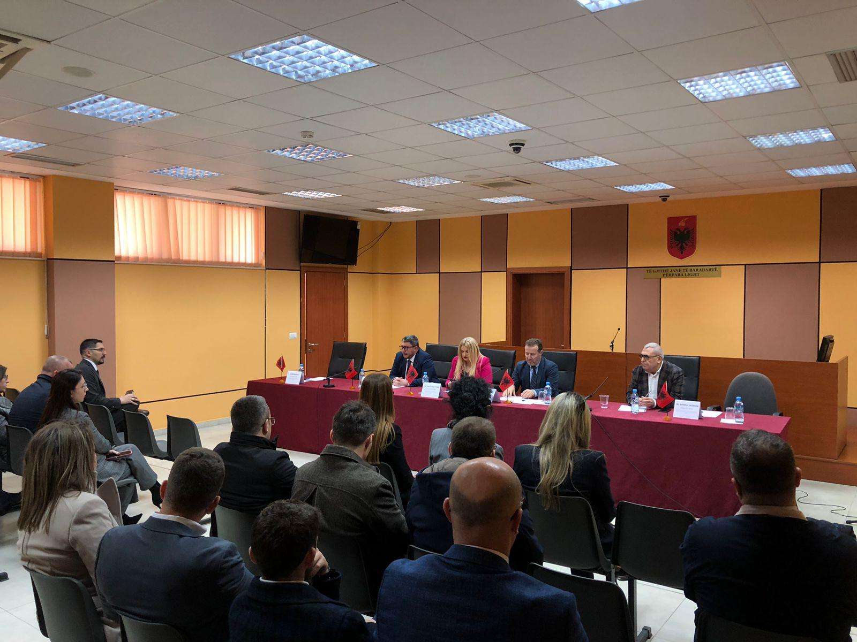

Foto 1. Takim i përfaqësuesve të SHM-së me gjyqtarë/prokurorë Elbasan

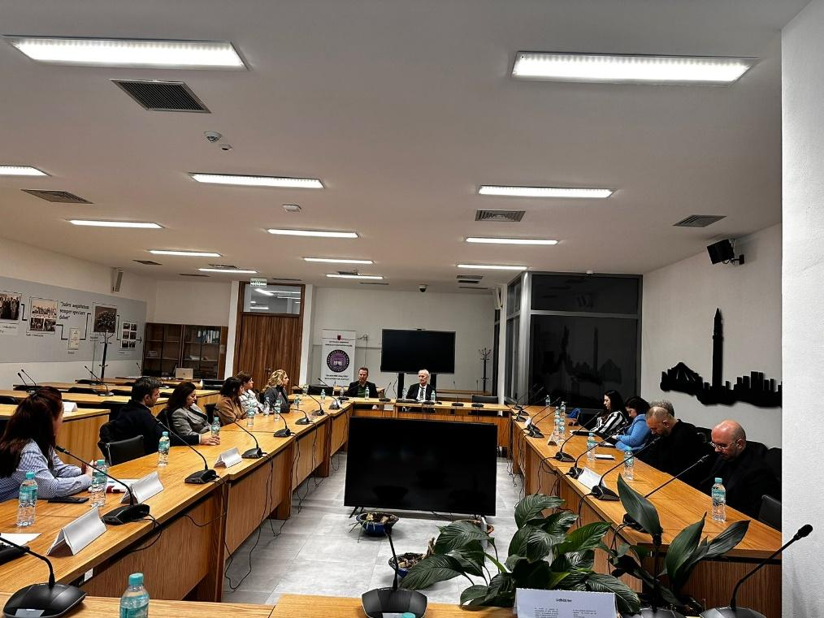

Foto 2. Takim i përfaqësuesve të SHM-së me gjyqtarë/prokurorë Tiranë

I. II. d Realizimi i kalendarit të trajnimeve

Trajnimet e parashikuara për t’u zhvilluar gjatë periudhës Tetor 2023 – korrik 2024, gjithsej 151 për vitin akademik 2023-2024, në pjesën më të madhe u zhvilluan në mjediset e Shkollës së Magjistraturës, ndërkohë që një pjesë e tyre, ishin edhe trajnime rajonale të cilat u zhvilluan në qytete të ndryshme të RSH-së.

Gjatë vitit Akademik 2023 – 2024, Shkolla e Magjistraturës, me mbështetjen e Bankës Botërore, zbatoi edhe projektin "Forcimi i Cilësisë së Auditimit dhe Raportimit për Rritjen e Kapaciteteve të Sistemit Gjyqësor në drejtim të Raportimit Financiar" në bashkëpunim me Institutin e Financave Publike dhe Kontabilitetit të Mbretërisë së Bashkuar.

Ky projekt synonte rritjen e kapaciteteve të magjistratëve në detyrë për sa i takon kuptimit më të mirë të parimeve kontabël dhe të raportimit financiar, familjarizimin me raportimin financiar dhe rritjen e kompetencave vendimmarrëse për interpretimin e duhur të përgjigjeve/raporteve të ekspertëve kontabël (përfshirë kontekstin ligjor) nga magjistratët në detyrë si dhe identifikimin e situatave ku mungon përgjigja e besueshme.

Në nga komponentët e projektit ishte edhe realizimi i një seri aktivitetesh trajnuese për trajnerë, në 8 sesione trajnuese 2 ditore , si dhe për gjyqtarë dhe prokurorë në detyrë, me nga 4 sesione trajnuese 2 ditore secila pjesë dhe 1 sesion trajnues përmbyllës për të gjithë, të dhënat e të cilave pasqyrohen më mirë në grafikun e mëposhtëm:

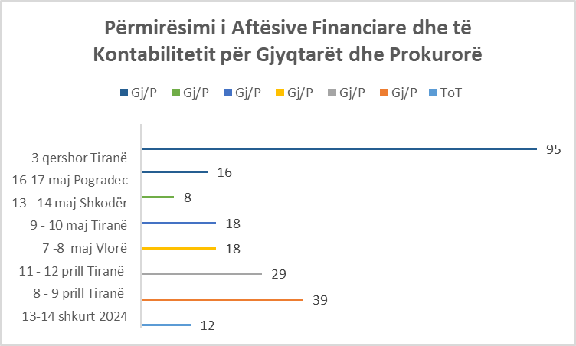
Pjesëmarrja në sesionet trajnuese “Përmirësimi i Aftësive Financiare dhe të Kontabilitetit për Gjyqtarët dhe Prokurorët”

Në kuadër të bashkëpunimit me Ambasadën e Mbretërisë së Bashkuar u zhvilluan 4 sesione rajonale trajnimi për gjyqtarët dhe prokurorët në detyrë me objekt zbatimin korrekt të Marrëveshjes ndërmjet Republikës së Shqipërisë dhe Mbretërisë së Bashkuar të Britanisë së Madhe dhe Irlandës së Veriut për transferimin e personave të dënuar.

Pjesëmarrja në sesionet trajnuese “Zbatimi korrekt i marrëveshjes ndërmjet RSH dhe Mbretërisë së Bashkuar të Britanisë së madhe dhe Irlandës së Veriut për transferimin e personave të dënuar”

Partnerët ndërkombëtarë mbështetën disa prej aktiviteteve trajnuese të Shkollës. Numri më i madh i trajnimeve është realizuar nga vetë Shkolla e Magjistraturës edhe pse kërkesat për mbështetje nga partnerët ndërkombëtarë kanë qenë të shumta. Shkolla është kujdesur në mënyrë aktive që mbështetja e partnerëve ndërkombëtarë të bazohej në nevojat reale të SHM-së dhe projektet të mos mbivendoseshin me njëri-tjetrin. Për këtë arsye, kjo mbështetje ka konsistuar, më së shumti, në dhënien e ekspertizës dhe në çështjet e organizimit. Të dhënat për këtë mbështetje dhe raportin me trajnimet e tjera të organizuara nga SHM-ja e gjeni në grafikët 2, 3 dhe 4, si më poshtë:

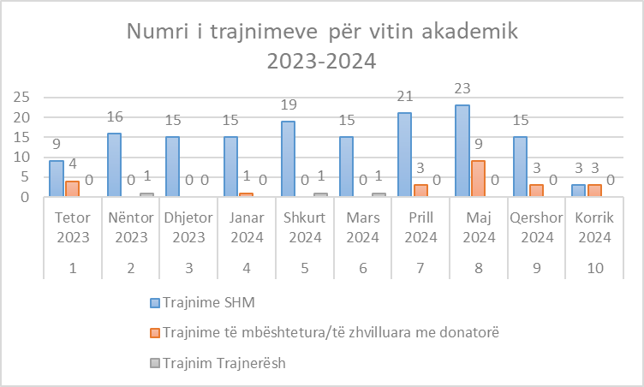

Numri i trajnimeve sipas muajve për vitin akademik 2023-2024

Nr. | Muajt | Trajnime SHM | Trajnime të mbështetura/të zhvilluara me donatorë | Trajnim Trajnerësh
1 | Tetor 2023 | 9 | 4 | 0
2 | Nëntor 2023 | 16 | 0 | 1
3 | Dhjetor 2023 | 15 | 0 | 0
4 | Janar 2024 | 15 | 1 | 0
5 | Shkurt 2024 | 19 | 0 | 1
6 | Mars 2024 | 15 | 0 | 1
7 | Prill 2024 | 21 | 3 | 0
8 | Maj 2024 | 23 | 9 | 0
9 | Qershor 2024 | 15 | 3 | 0
10 | Korrik 2024 | 3 | 3 | 0

Shpërndarja mujore e aktiviteteve për vitin akademik 2023-2024

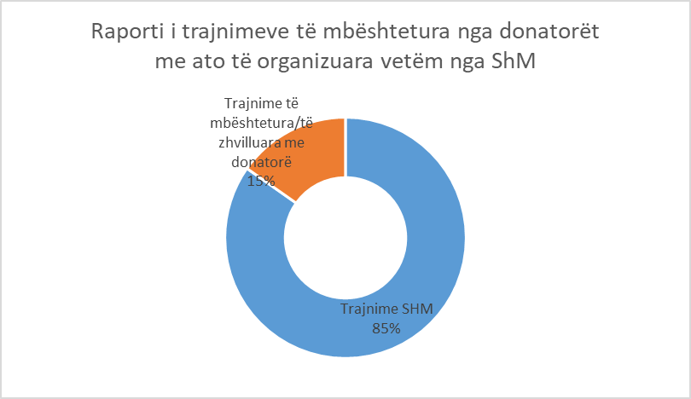
Trajnimet e mbështetura nga donatorët/trajnime të organizuara nga SHM-ja, 2023-2024

Në një vështrim krahasues me vitin akademik 2023-2024, vihet re një rritje e aktiviteteve trajnuese të mbuluara nga buxheti i Shkollës.

Temat e trajnimeve
Trajnimet e formimit vazhdues kanë si synim të jenë të specializuara dhe sa më pranë nevojave të sistemit të drejtësisë me qëllim forcimin e kapaciteteve të tij. Për këtë arsye, SHM-ja organizon trajnime të orientuara në fusha të ndryshme të së drejtës dhe për grupe të caktuara subjektesh.
Kështu, SHM-ja ka organizuar trajnime të posaçme, si për shembull:
- trajnime për të drejtat e njeriut: Jurisprudenca vendase dhe ajo e GJEDNJ-së, konstatimet dhe interpretimet lidhur me kërkesat apo të drejtat themelore të pretenduara të cenuara nga të dënuarit në fazën e ekzekutimit të vendimit; e drejta e informimit, mbrojtja e të dhënave personale dhe rastet e kufizimeve të saj. Roli i komisionerit në zbatimin e ligjit dhe vlerësimin e zbatimit të këtyre kufizimeve. Analizë mbi zbatueshmërinë e ligjit nr. 119/2014, “Për të drejtën e informimit” dhe problematikat që diktuan nevojën për ndërhyrje në këtë ligj. Ndikimi i legjislacionit të ri të mbrojtjes së të dhënave personale në punën e gjyqtarëve, prokurorëve dhe nëpunësve të caktuar për marrëdhëniet me publikun dhe median. Gjyqtari për median dhe roli i tij në informimin e medias dhe publikut për çështjet gjyqësore. Roli i gjyqtarit për median në forcimin e besimit të publikut te drejtësia. Rregullat bazë të vendosura nga Komisioni Evropian për Efikasitetin e Drejtësisë (CEPEJ), për komunikimin në fushën e drejtësisë. Komunikimi i gjyqësorit dhe i prokurorisë me mediat dhe publikun.
- trajnime për temat që lidhen me korrupsionin dhe trajnime për SPAK-un: Korrupsioni aktiv apo pasiv, ushtrimi i ndikimit të paligjshëm. Veçori të hetimeve pro aktive në luftën kundër tyre në aspektin kombëtar dhe ndërkombëtar. Metodika dhe teknika të hetimit të tyre dhe krimeve financiare rrjedhur nga korrupsioni. Prova e vetme në procesin penal në rastet praktike, rëndësia e saj dhe hetimi efektiv i veprave penale që lidhen me veprat penale të korrupsionit dhe çfarë rrjedhin prej tij. Krimi ekonomik dhe financiar nën këtë këndvështrim. Hetimi i tyre; prokurimi publik. Trajtimi i rasteve dhe hetimi efektiv i veprave penale që lidhen me fushën e prokurimeve publike, prishjen e barazisë në tender dhe me mospagimin e taksave dhe tatimeve. Pabarazia në tendera. Marrëveshjet në oferta në procedurat e prokurimit publik; pastrimi i parave dhe rikuperimi i aseteve.
- trajnime për administratën gjyqësore dhe kancelarët: Roli i Këshillit të Gjykatës në përmirësimin e performancës.
- trajnime për “soft skills”, etikë, sjellje dhe komunikim: Kodi i Etikës Gjyqësore në raport me Primet Themelore të Kombeve të Bashkuara, Rekomandimi CM/Rec (2010) 12 i Komitetit të Ministrave të KE-së për gjyqtarët në lidhje me pavarësinë, eficiencën dhe përgjegjësitë, Kartën Evropiane mbi Statutin e Gjyqtarëve dhe memorandumin shpjegues të saj të përgatitur nga KE. Rekomandimet e Kievit të OSBE-së për pavarësinë e gjyqësorit në Evropën Juglindore, Kaukazin Jugor dhe Azinë Qendrore (2010); Vlerësimi etiko-profesional i magjistratëve. Sjellja e gjyqtarëve dhe prokurorëve në ushtrim të funksioneve të tyre zyrtare; sjellja e gjyqtarëve dhe prokurorëve jashtë ushtrimit të funksioneve të tyre zyrtare. Dallimi ndërmjet shkeljeve në kuadër të vlerësimit etiko-profesional nga shkeljet me karakter disiplinor. Etika gjyqësore. Parimet etike të detyrueshme për një gjyqtar sipas Kodit Etik të miratuar nga KLGJ-ja; etika e prokurorit. Parimet etike të detyrueshme për një prokuror, sipas "Standardeve të etikës dhe rregullave të sjelljes së prokurorit", miratuar nga Këshilli i Lartë i Prokurorisë, datë 24.2.2022
- trajnime të fokusuara për gjyqtarë: Shkrimi dhe arsyetimi i vendimit gjyqësor, praktikat më të mira; kontratat administrative. Forma e tyre. Zgjatja në heshtje e kontratave administrative. Problemet e hasura në praktikën gjyqësore; rritja e eficiencës në gjykimin civil: standardizimi i vendimeve në fazën e veprimeve paraprake. Sa cenon standardizimi i vendimeve (nëpërmjet krijimit të arsyetimeve tip) pavarësinë e gjyqtarit në gjykimin e çështjes? Diskutim mbi përvojën e dhomës civile të gjykatës së rrethit gjyqësor Tiranë për vendimet për lëshimin e urdhrit të ekzekutimit. Cilat nga vendimet e marra gjatë fazës së veprimeve paraprake mund të standardizohen? Si mund të kodifikohet ky standardizim? Nëpërmjet vendimmarrjes së Këshillit të Gjykatës (pra këshilli miraton vendimet tip)? Apo duhet ndonjë akt nga KLGJ-ja?
- trajnime të fokusuara për prokurorë: Fillimi kryesisht i procedimit penal dhe pavarësia e prokurorit. Kuadri ligjor. Rastet dhe procedura që ndiqet për regjistrimin e procedimit kryesisht. Standardet dhe praktikat e mira ndërkombëtare; Viktima në procesin penal. Definicioni dhe legjitimimi i saj në procesin penal. Paraqitja e padisë civile në procesin penal dhe rëndësia e saj. Kompetencat procedurale të viktimës. Ankimi, rekursi apo rishikimi i vendimit gjyqësor me iniciativën e viktimës. Hetimi i pavarur zhvilluar nga viktima e veprës penale; Hierarkia e Prokurorisë dhe marrëdhënia procedurale ndërmjet prokurorit ndihmës dhe titullarit të prokurorisë; Hetimi pro aktiv. Kuadri ligjor. Burimet e informacionit për hetimet kriminale të bazuara në inteligjencë dhe marrëdhëniet e prokurorit me shërbimet pas administrimit të informacionit prej tyre. Procedura që ndiqet për regjistrimin dhe ndjekur ecurinë e procedimeve pro aktive. Standardet dhe praktikat e mira ndërkombëtare; Përgjegjësia e prokurorit për ushtrimin e detyrës në mënyrë të padrejtë dhe kundërshtim me ligjin. Standardet e pranuara rreth përgjegjësisë së tij etj.

Trajnimi i trajnerëve

Në vitin akademik 2023-2024 ka pasur gjithsej 3 (tre) aktivitete trajnimi trajnerësh, të cilat kanë qenë me shumë interes për pjesëmarrësit për shkak se janë fokusuar më tepër në zhvillimin e aftësive të tyre trajnuese dhe në metodologjinë e zhvillimit të trajnimit sipas të cilës synohet të përçohen njohuri, aftësi dhe kompetenca të paracaktuara në kurikulën dhe objektivat e një aktiviteti trajnues.

I. II. e Ekspertiza

Aktiviteti trajnues dhe cilësia e tij janë të lidhura ngushtësisht me cilësinë e ekspertizës. Shkolla e Magjistraturës dhe Këshilli Drejtues kanë bërë shumë kujdes që të përzgjedhin në cilësinë e ekspertit, profesionistët më të mirë të fushave të caktuara, pjesa më e madhe e të cilëve kanë qenë magjistratë në detyrë, por edhe të pajisur me aftësi pedagogjike, apo që janë trajnuar sipas formatit të trajnimit të trajnerëve. Shkolla ka synuar që pjesa më e madhe e ekspertizës të jetë nga magjistratët në detyrë. Ka qenë gjithashtu shumë i çmuar dhe i kërkuar edhe kontributi i ekspertëve të fushave të ndryshme, pedagogë të nderuar, studiues të mirënjohur të së drejtës etj.
Grafiku nr. 3, si më poshtë, paraqet, në mënyrë të përmbledhur, llojin e ekspertizës në Shkollë dhe raportin mes tyre. Vihet re që magjistratët zënë vendin kryesor si ekspertë në Programin e Formimit Vazhdues.

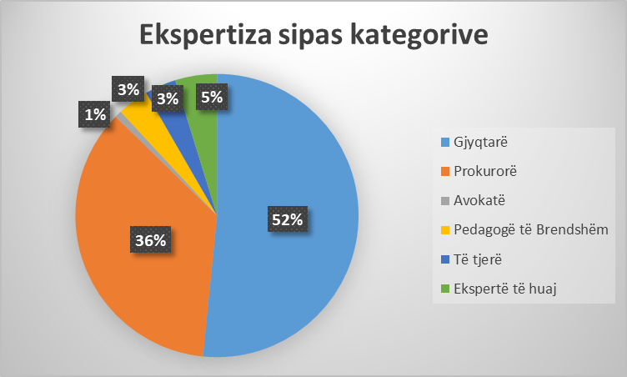
Grafiku nr. Ekspertët sipas kategorive, viti akademik 2023-2024

Një vëmendje dhe kujdes i veçantë i kushtohet edhe përzgjedhjes dhe caktimit të lehtësuesve dhe moderatorëve. Por, ndërsa moderatorët janë pjesë e panelit vetëm në aktivitete të një rëndësie të caktuar, apo që lidhen me veçanti të formatit të aktivitetit, dhe kanë qenë të rrallë në këtë vit, për lehtësuesit është treguar kujdes i posaçëm për shkak se lidhja e tyre me Shkollën synohet të jetë një lidhje afatgjatë, e specializuar në fushën e interesit të tyre dhe në atë çfarë Shkolla sheh si prioritare dhe shikohet si një investim që do t’i shërbejë, jo vetëm formimit vazhdues, por edhe atij fillestar, edhe kërkimeve e publikimeve.
I njëjti kujdes është treguar edhe në rastin e ekspertizës së huaj ku partnerëve ndërkombëtarë iu janë kërkuar të dhëna të sakta lidhur me përvojën profesionale të ekspertëve të propozuar prej tyre.
Ekspertët i nënshtrohen një vlerësimi të vazhdueshëm nga ana e Shkollës, vlerësim i cili analizon disa komponentë, si: seriozitetin e tyre në angazhimin e marrë përsipër; bashkëpunimin me panelin; ndërveprimin me auditorin; bashkëpunimin me sektorët e SHM-së në përmbushjen e detyrimeve lidhur me materialet që duhet të dorëzojnë, dokumentacionin personal, nënshkrimin e marrëveshjeve etj.; materialet e përgatitura; dhe vlerësimet që bëjnë pjesëmarrësit, në mënyrë anonime, në fund të aktivitetit trajnues.
Edhe këtë vit akademik, Programi i Formimit Vazhdues ka hasur në vështirësi lidhur me pjesëmarrjen e ekspertëve/lehtësuesve për shkak të largimeve të shumta nga procesi i vetingut. Kjo e ka detyruar Shkollën të ndryshojë panelet disa herë dhe të ketë në dispozicion një numër më të ulët trajnerësh, një pjesë e të cilëve kanë qenë aktivë në Shkollë për vite me radhë.
Gjatë vitit akademik 2023- 2024, vazhdoi të ishte si pjesë e dosjes së aktivitetit trajnues Formulari Personal i Vlerësimit për ekspertët dhe lehtësuesit në panel. Ky formular pavarësisht se jo i detyrueshëm, ka për qëllim kryesor të marrë një feedback ne lidhje me vlerësimin e përgjithshëm të aktivitetit trajnues nga një këndvështrim tjetër, por edhe një vlerësim në lidhje me anëtarët e tjerë të panelit dhe bashkëpunimin mes tyre. Secili ekspert apo lehtësues në trajnim vlerëson lidhur me: kohën e trajnimit nëse ishte e mjaftueshme dhe e llogaritur mirë mes panelistëve, nëse objektivat e trajnimit arritën të plotësoheshin, nëse pjesëmarrësit shfaqën interes dhe ishin bashkëpunues gjatë trajnimit, nëse pjesëmarrësit bënë sugjerime mbi çështjet e trajtuara, nëse ekspertët/lehtësuesit bashkëpanelistë adresuan pyetje dhe çështje të duhura dhe arritën të nxisnin interesin dhe diskutimin mes pjesëmarrësve, nëse mbështetja e ofruar nga Shkolla e Magjistraturës ishte e plotë dhe nëse trajnimi i përmbushi pritshmëritë dhe ju do të dëshironin të ishin sërish ekspertë apo lehtësues.
Ata gjithashtu vlerësojnë për ekspertët apo lehtësuesit bashkëpanelistë nëse ishin bashkëpunues, nëse ishin aktivë në përmbushjen e qëllimit të trajnimit, nëse ishin inkurajues të debateve në auditor dhe nëse sipas mendimit të tyre, bashkëpanelisti gëzon njohuri të gjera mbi temën.

I. II. f Pjesëmarrja e gjyqtarëve, prokurorëve dhe profesionistëve të tjerë të së
drejtës

Shkolla ndjek procedurat që parashikon ligji për pjesëmarrje në programin e formimit vazhdues.

Bashkëpunimi me gjykatat dhe prokuroritë

Në bazë të ligjit nr.115/2016, “Për organet e qeverisjes së sistemit të drejtësisë” dhe ligjit nr.96/2016, “Për statusin e gjyqtarëve dhe prokurorëve në Republikën e Shqipërisë”, kryetarët e gjykatave dhe drejtuesit e prokurorive, ashtu sikundër edhe Këshilli i Lartë Gjyqësor dhe Këshilli i Lartë i Prokurorisë, kanë detyrimin ligjor për të shprehur mendimin e tyre në lidhje me Programin e Formimit Vazhdues. Dhënia e një mendimi të tillë, ndikon pozitivisht në gjithë procesin e organizimit të aktiviteteve trajnuese, duke shmangur zvarritjet, shpenzimet dhe duke rritur efektivitetin e këtyre trajnimeve. Kryetarët e gjykatave dhe drejtuesit e prokurorive, duke qenë në kontakt të vazhdueshëm me problematikat e përditshme të drejtësisë (gjyqësor/prokurori), kanë potencialin të krijojnë një “urë lidhëse” me Shkollën e Magjistraturës, në funksion të rritjes së efektivitetit të formimit vazhdues të gjyqtarëve dhe të prokurorëve. Në këtë vështrim, Shkolla do të jetë në gjendje të vlerësojë drejt nevojat për trajnim të sistemit në tërësi, duke u fokusuar në ato çështje, që paraqesin problematikat më komplekse në praktikën gjyqësore.

Edhe për vitin 2023-2024, kalendari vjetor së bashku me temat e propozuara i është dërguar çdo kryetari gjykate dhe drejtuesi prokurorie në nivel rrethi dhe apeli. Bashkë me të, çdo vit atyre iu rikujtohen edhe detyrimet që burojnë nga ligji nr. 115/2016, “Për organet e qeverisjes së sistemit të drejtësisë”, si dhe ligji nr. 96/2016, “Për statusin e gjyqtarëve dhe prokurorëve në Republikën e Shqipërisë” lidhur me përfshirjen e tyre institucionale në procesin e përzgjedhjes së pjesëmarrësve për PFV-në.
Ky dokument është shoqëruar me një formular aplikimi për çdo gjyqtar e prokuror të gjykatave dhe prokurorive të rretheve dhe të apeleve. Edhe ky formular, me rikujtesën që të bëjnë kujdes të mos përzgjedhin të njëjtin trajnim dhe të mbajnë parasysh detyrimin e nenit 5 të ligjit nr. 96/2016 lidhur me ditët e trajnimit në vit dhe në 5 vjet.
Bashkëpunimi me gjykatat dhe prokuroritë ka qenë shumë i kënaqshëm, duke pasur parasysh edhe mungesat e mëdha në radhët e magjistratëve që kanë pasur gjykatat dhe prokuroritë në gjithë vendin.

Roli i Sektorit të Formimit Vazhdues

Koordinimi dhe organizimi i çdo procesi në funksion të kalendarit dhe aktiviteteve trajnuese realizohet nga Sektori i Formimit Vazhdues, nën drejtimin e Pedagogut Përgjegjës për Formimin Vazhdues, këshillimin dhe orientimet e Këshilltarit Akademik të Shkollës, e më tej me vendimmarrjen e Drejtorit të Shkollës, Këshillit Pedagogjik dhe Këshillit Drejtues.

Sektori i Formimit Vazhdues ka pasur një ngarkesë të lartë pune edhe si rrjedhojë e hedhjes së të dhënave dhe informacioneve në sistemin Sistemin e Menaxhimit të Veprimtarisë së Shkollës së Magjistraturës.

Disa të dhëna mbi pjesëmarrjen
- Fokusi kryesor i PFV-së janë magjistratët në detyrë. Për këtë arsye, edhe numri më i lartë i pjesëmarrësve në trajnime janë nga radhët e magjistratëve. Këtë vit akademik, interesi dhe pjesëmarrja nga gjyqtarët dhe prokurorët ka qenë pothuajse në nivel të barabartë. Grafiku në vijim bën një ndarje të subjekteve pjesëmarrëse në aktivitete sipas kategorive.

Pjesëmarrja sipas kategorive në aktivitetet për vitin 2023-2024

Gjyqtarët, prokurorët, oficerët e policisë gjyqësore, si dhe kategori të tjera, që morën pjesë në aktivitetet trajnuese të Programit të Formimit Vazhdues gjatë vitit akademik 2023-2024, në përfundim të aktiviteteve trajnuese janë regjistruar në SMVSHM, Sistemi i Menaxhimit të Veprimtarisë së Shkollës së Magjistraturës, sipas listë prezencave përkatëse të mbajtura për çdo ditë dhe sesion.
Komponenti i frekuentimit është ndjekur me prioritet nga sekretaria shkencore e Formimit Vazhdues, e cila ka mbajtur rekorde të sakta lidhur me këtë çështje, ku për çdo ditë të aktiviteteve trajnuese janë mbajtur dy listë prezenca: sesioni i paradites dhe sesioni i pasdites ku çdo pjesëmarrës në trajnim ka firmosur.

Përgjatë vitit akademik 2023-2024 vërejmë se, në përgjithësi, pjesëmarrësit kanë frekuentuar në mënyrë të rregullt aktivitetet trajnuese.
Problematika që është shfaqur më dukshëm në lidhje me Programin e Formimit Vazhdues të gjyqtarëve dhe prokurorëve është:
- pjesëmarrja/frekuentimi i gjyqtarëve/prokurorëve në aktivitetet trajnuese krahasuar me numrin e aplikimeve dhe ftesave për pjesëmarrje që i janë dërguar nga Shkolla.

Shkolla e Magjistraturës inkurajon në vazhdimësi pjesëmarrjen e gjyqtarëve dhe prokurorëve në aktivitetet trajnuese, edhe nëpërmjet formave të drejtpërdrejta të komunikimit me ta.
Shkolla vlerëson se në këtë drejtim është shumë e rëndësishme të vendoset një “urë komunikimi” e vazhdueshme mes kryetarëve të gjykatave dhe drejtuesve të prokurorive, si përfaqësues të këtyre institucioneve në marrëdhënie me të tretët dhe Shkollës së Magjistraturës. Ajo e ka realizuar këtë objektiv nëpërmjet vendosjes së pikave të kontaktit me çdo gjykatë e prokurori dhe me anë të një shërbimi me kosto sa më të ulët dhe të shpejtë, është vendosur komunikimi i çdo njoftimi lidhur me Formimin Vazhdues me anë të postës elektronike. Përmes këtij komunikimi të vazhdueshëm, Shkolla mund të informohet në lidhje me pretendimet e gjyqtarëve dhe të prokurorëve për nivelin e trajnimeve, për çështjet që paraqesin më shumë interes për t’u trajtuar brenda një seance trajnimi, për probleme të praktikës gjyqësore me të cilat ata ndeshen çdo ditë, me qëllim përditësimin e Kalendarit të Formimit Vazhdues dhe pasurimin tij në të ardhmen.
Pjesëmarrja në Programin e Formimit Vazhdues është pjesë e rëndësishme e sistemit të vlerësimit të gjyqtarëve e prokurorëve, përpos faktit që trajnimet ndikojnë në rritjen e performancës së tyre në ushtrimin e funksionit. Nga kjo pikëpamje, mbështetja e KLGJ-së dhe KLP-së në realizimin sa më efektiv të Programit të Formimit Vazhdues, është shumë e rëndësishme për Shkollën dhe është në interesin e vetë sistemit të drejtësisë.

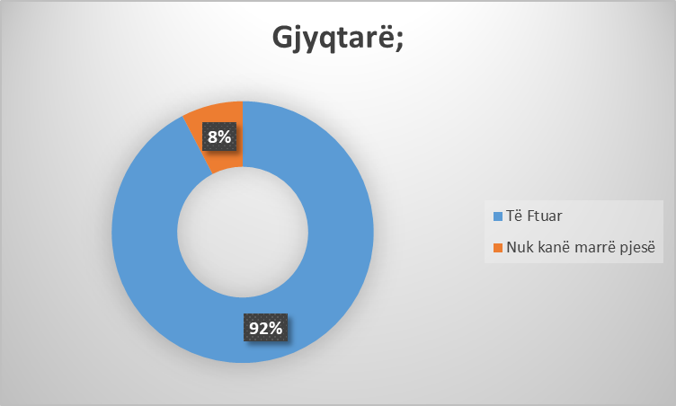
Përqindja e pjesëmarrjes së gjyqtarëve në trajnime për vitin akademik 2023-2024

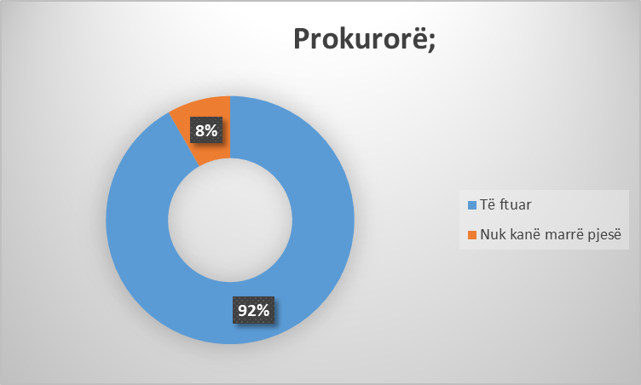
Përqindja e pjesëmarrjes së prokurorëve në trajnime për vitin akademik 2023-2024

Në grafikët më sipër vihet re se frekuentimi i sesioneve trajnuese për tema/kurse nga ana e gjyqtarëve/prokurorëve është relativisht i lartë në krahasim me ftesat për pjesëmarrje të bëra nga Shkolla e Magjistraturës. Kjo tregon se ka një numër më të lartë pjesëmarrësish në trajnimet e planifikuara.

Numri i aplikuesve për çdo aktivitet mesatarisht shkon nga një minimum prej 25 (njëzet e pesë) deri në një maksimum prej 60 (gjashtëdhjetë) gjyqtarë/prokurorë, me përjashtim të rasteve kur kërkesat janë më të ulëta apo më të larta. Megjithatë, ditën e aktivitetit, numri i pjesëmarrësve ka shkuar në një mesatare, prej 20 (njëzetë) pjesëmarrësish, në një aktivitet.

Gjithashtu, konstatohet se ka gjyqtarë e prokurorë që nuk kanë aplikuar asnjëherë dhe nuk kanë marrë pjesë në asnjë sesion trajnues. Këta pa dyshim përbëjnë një grup të kufizuar, dhe numri është shumë më i ulët se në vitet paraardhëse, por ky fenomen duhet të konsiderohet seriozisht nga KLGJ-ja dhe KLP-ja. Shkolla e Magjistraturës, në bashkëpunim me KLGJ-në dhe KLP-në, do të vijojë të angazhohet për të siguruar një pjesëmarrje më të madhe në aktivitetet trajnuese nga ana e gjyqtarëve dhe prokurorëve.

Të dhëna më të detajuara për gjyqtarët dhe prokurorët më vete, jepen në tabelën dhe grafikun si vijon:

Ditët | Gjyqtarë | Prokurorë
0-4 ditë | 97 | 141
Mbi 5 ditë | 148 | 102

Ditët e pjesëmarrjes në aktivitetet trajnuese për çdo gjyqtar dhe prokuror

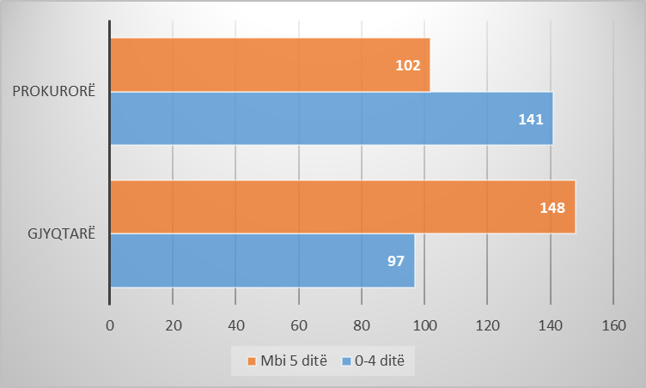
Ditët e trajnimit për kategoritë gjyqtar dhe prokuror për vitin akademik 2023-2024
Nga të dhënat e pasqyruara edhe në grafik, këtë vit akademik, në ndryshim nga ai i vitit të kaluar, vihet re se ka një rritje të frekuentimit të trajnimeve në Shkollë nga ana e prokurorëve, si dhe numri i trajnimeve të frekuentuara nga gjyqtarët dhe prokurorët ka qenë relativisht i lartë, duke pasur parasysh se ngarkesa e tyre në punë ka qenë shumë e madhe.

I. II. e Bashkëpunimi me Këshillin e Lartë Gjyqësor, Këshillin e Lartë të Prokurorisë dhe institucione të tjera të drejtësisë në vend

Bashkëpunimi me Këshillat, përveçse një detyrim që buron nga ligji, vlerësohet si një ndër elementet kyçe të suksesit të formimit vazhdues.
Aftësimi i gjyqtarëve, prokurorëve dhe kancelarëve ka ndikim të drejtpërdrejtë në performancën e sistemit të drejtësisë, jep të dhëna të besueshme për vlerësimin profesional të tyre dhe jep mundësinë e një lidhje të qëndrueshme dhe kronologjike mes nevojave dhe pritshmërive të organeve qeverisëse të drejtësisë dhe përmbushjes së tyre nga ana e Shkollës së Magjistraturës.
Gjithashtu, bashkëpunimi me institucione të tjera të rëndësishme të drejtësisë në vend, si Prokuroria e Përgjithshme (PP), Gjykata e Lartë (GJL), Inspektorati i Lartë i Drejtësisë (ILD), Avokati i Përgjithshëm i Shtetit (APSH), Ministria e Drejtësisë (MD) e të tjera, vlerësohet si shumë i rëndësishëm në çështje të ndryshme që lidhen me formimin vazhdues, duke nisur me analizën e nevojave, ku secila nga këto institucione mund të japë kontribut, e duke vijuar në ofrimin dhe nxitjen e ekspertizës, propozimin e temave në rastet e ndryshimeve të rëndësishme në legjislacion, e duke krijuar edhe mundësi bashkëpunimi për trajnimin e stafit jogjyqësor, por të rëndësishëm për të marrë pjesë në disa aktivitete të formimit vazhdues me qëllim përdorimin e standardeve në mënyrë të njëjtë e të harmonizuar.

Për këto arsye, Shkolla ka bashkëpunuar ngushtësisht me Këshillat, veçanërisht:
- duke përcjellë informacion dhe të dhëna të plota mbi hartimin e Programit Tematik dhe Kalendarit të Aktiviteteve Trajnuese për vitin akademik 2023-2024;
- duke reflektuar rekomandimet për trajnim që janë bërë nga Këshillat;
- duke përcjellë një informacion të plotë mbi ndjekjen dhe realizimin e të gjitha aktiviteteve trajnuese të parashikuara, listat e gjyqtarëve dhe të prokurorëve pjesëmarrës në këto aktivitete trajnuese;
- duke përcjellë informacion të plotë mbi Programin e Formimit Fillestar dhe Vazhdues të ndihmësve e këshilltarëve ligjorë në gjykata dhe mbi Programin e Formimit Fillestar dhe Vazhdues të kancelarëve në gjykata dhe prokurori etj.

Shkolla ndërmori edhe një rol aktiv në realizimin e disa takimeve me KLGJ-në, KLP-në, PP-në dhe MD-në me qëllim forcimin e bashkëpunimit me Shkollën dhe dhënien e një kontributi të vazhdueshëm e periodik nga ana e këtyre organeve.

I.III BASHKËPUNIMI ME PARTNERËT NDËRKOMBËTARË

I.3.1. Drejtimet e bashkëpunimit

Bashkëpunimi me partnerët kombëtar dhe ndërkombëtar është një ndër elementët më të çmuar që ka Shkolla e Magjistraturës, me ndikim të drejtpërdrejtë në forcimin e kapaciteteve dhe rritjen e performancës së Shkollës në fushat kryesore të veprimtarisë së saj. Sektori i Integrimit Evropian, Projekteve dhe Marrëdhënieve me jashtë është zyra që ndihmon këtë bashkëpunim nëpërmjet monitorimit, ndjekjes dhe vlerësimit të qëndrueshmërisë dhe ndikimit të projekteve dhe realizimit të marrëdhënieve me partnerët ndërkombëtarë të shkollës.

Gjatë vitit akademik 2023-2024 bashkëpunimet kanë qenë të shumta, si për nga numri, edhe për nga rëndësia që kanë pasur për Shkollën. Si rezultat i realizimit të marrëdhënieve me partnerë ndërkombëtarë, Shkolla e Magjistraturës ka realizuar aktivitete të rëndësishme me Prezencën e OSBE në Tiranë, Akademinë e Drejtësisë së Republikës së Kosovës, Akademinë e Drejtësisë së Turqisë, Akademinë e të Drejtës Evropiane ERA, Zyrën e Kombeve të Bashkuara për Drogat dhe Krimin e Organizuar, Bankën Botërore, Ambasadën e Mbretërisë së Vendeve të Ulëta, Ambasadën e Mbretërisë së Bashkuar, projekte të ndryshme të Këshillit të Evropës, Rrjetin Evropian të Trajnimeve Gjyqësore, Ambasadën e Shteteve të Bashkuara të Amerikës, etj.

I.3.2 Aktivitete të rëndësishme gjatë vitit akademik 2023-2024

- Bashkëpunimi me Prezencën e OSBE-së
Bashkëpunimi me OSBE ka vijuar edhe gjatë periudhës 2023-2024, me Projektin “Për forcimin e kapaciteteve trajnuese të Shkollës së Magjistraturës dhe Akademisë së Sigurisë në luftën kundër trafikimit të qenieve njerëzore”.
Në kuadër të bashkëpunimit me Prezencën e OSBE u zhvillua në shkollë një aktivitet trajnues me tematikë Prezantimi i Metodologjisë së Gjyqit Imitues në 27 Shtator 2023. Aktiviteti u organizua për trajnerët dhe ekspertët nga gjyqësori dhe prokuroria të angazhuar me zhvillimin e gjyqeve imituese të vitit të dytë të kandidatëve për magjistratë.
Në aktivitetin trajnues mbajtën ligjëratat e tyre ekspertë ndërkombëtarë dhe kombëtarë të angazhuar nga Prezenca e OSBE-së në lidhje me tematika të ndryshme si legjislacioni shqiptar dhe ndërkombëtar i ratifikuar nga Shqipëria, çështje që lidhen me dispozitat e trafikimit në legjislacionin penal shqiptar, trafikimi i brendshëm i fëmijëve, etj. Njëkohësisht u trajtua metodologjia e gjyqit imitues nëpër fazat e tij dhe ndarja e roleve, rëndësia e rregullave bazë si dhe epërsia e aspekteve të themelit kundrejt saktësisë procedurale

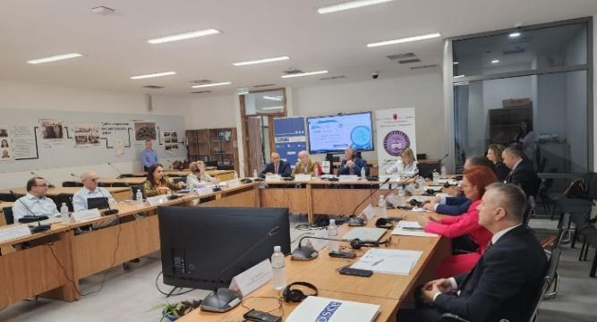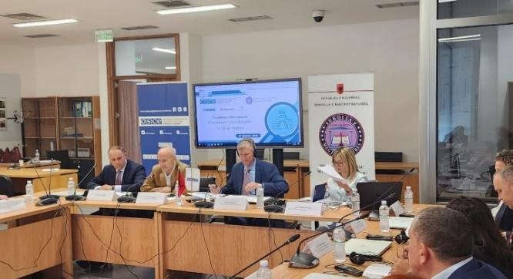

- Ceremonia e Hapjes së Vitit Akademik 2023-2024
Me rastin e fillimit të vitit të ri akademik, Shkolla e Magjistraturës organizoi një ceremoni të shkurtër për nisjen e programit të formimit fillestar 2023-2024 nga 40 kandidatë për gjyqtarë, 26 për prokurorë dhe 7 kandidatë për ndihmës ligjorë.

Në ceremoni morën pjesë anëtarët e Këshillit Drejtues të SHM, stafi akademik i saj, drejtuesit e Gjykatës së Lartë dhe të Prokurorisë së Përgjithshme, anëtarët e Këshillit të Lartë të Gjyqësorit dhe të Prokurorisë, si dhe kandidatët për magjistratë që fillojnë vitinakademik të ri
Aktiviteti u përshëndet nga Drejtori i Shkollës, Prokurori i Përgjithshëm dhe Zv/Kryetari i Këshillit Drejtues të Shkollës, Drejtori i Akademisë së Filmit dhe Multimedias “Marubi”, Ambasadori i Çekisë në Shqipëri, Z. Karel Urban, si dhe një kandidate për magjistrate. Drejtori i Shkollës, z. Arben Rakipi, e quajti këtë vit të ri akademik si "vit i mjedisit", në kuptim të angazhimit që Shkolla ka në drejtim të mbrojtjes së mjedisit, përmes programeve trajnuese të saj.

Ceremonia u përmbyll me shfaqjen e filmit dokumentar me metrazh të shkurtër “Peizazhe të Padukshme” që trajton tematikën e mbrojtjes së mjedisit, në bashkëpunim me Akademinë Marubi, dhe u përshëndet nga Ambasadori i Republikës Çeke, Shkëlqesia e tij, z.Karel Urban.

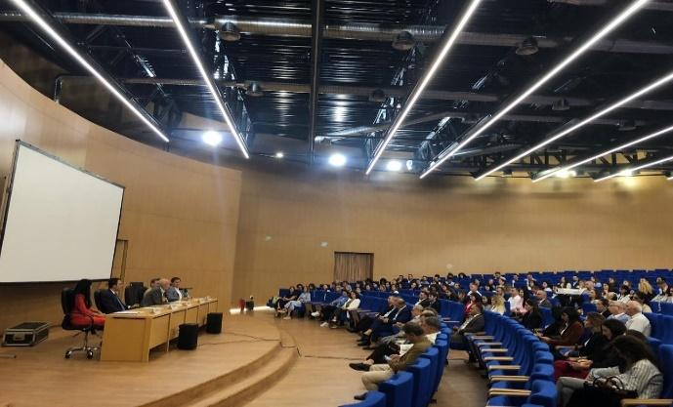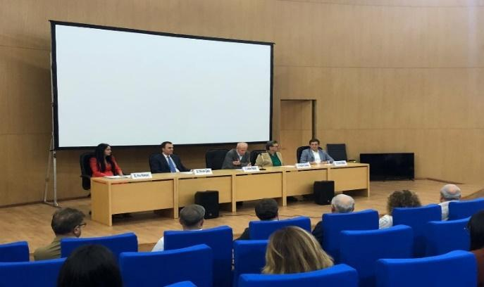

- Konferenca Rajonale për Institucionet e Trajnimit Gjyqësor “Pavarësia dhe Paanësia”
Me ftesë të Qendrës Publike Institucionale për Trajnimin e Gjyqtarëve dhe Prokurorëve të Bosnje Hercegovinës, Shkolla e Magjistraturës u ftua të marrë pjesë në këtë aktivitet të rëndësishëm, që u zhvillua në datat 11-12 Tetor 2023. Shkolla u përfaqësua në këtë konferencë me Z. Arben Rakipi, Drejtor i Shkollës si dhe Z. Ador Koleka, Përgjegjës për Integrimin Evropian, Projektet dhe Marrdhëniet me Jashtë. Aktiviteti u organizua dhe zhvillua në bashkëpunim me Ambasadën e Shteteve të Bashkuara të Amerikës në BH dhe në të morën pjesë përfaqësues të lartë të organizatave evropiane të trajnimit gjyqësor si Rrjeti Evropian për Trajnimin Gjyqësor dhe Akademia e të Drejtës Evropiane ERA.
Tematika e trajtuar gjatë konferencës ishte ajo e pavarësisë dhe paanësisë së sistemit të drejtësisë. Aktiviteti u përshëndet nga përfaqësues të ndryshëm të institucioneve të drejtësisë së Bosnje Hercegovinë por edhe drejtues të institucioneve të trajnimit gjyqësor në nivelin e BE-së. Aktiviteti vijoi i ndarë në tre panele me tematika si: Lufta kundër Korrupsionit dhe Krimit të Organizuar për një gjyqësor të pavarur dhe të paanshëm; Bashkëpunimi ndërmjet Prokurorive dhe Agjencive ligjzbatuese për ndjekjen ligjore të veprave penale; Pavarësia dhe Paanësia e Funksionarëve mbajtës të funksioneve gjyqësore; si dhe Veprimet e Pavarura dhe të Paanshme të Gjyqësorit në çështjet e dhunës me bazë gjinore.
Aktiviteti ishte i rëndësishëm edhe për faktin e konsolidimit të mëtejshëm të lidhjes ndërmjet institucioneve rajonale të trajnimit gjyqësor si dhe atyre në nivelin evropian
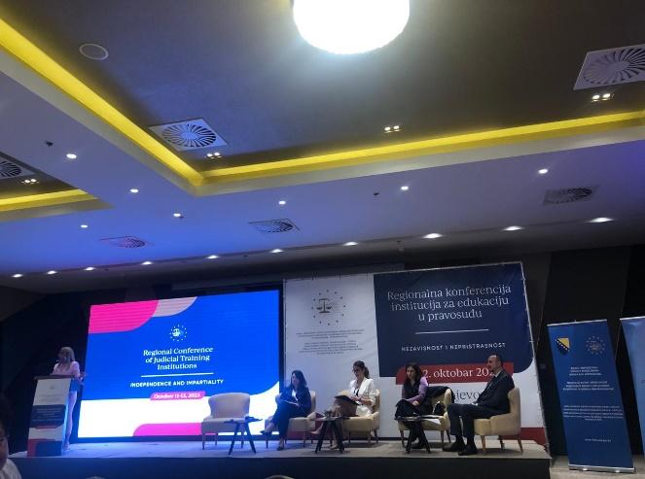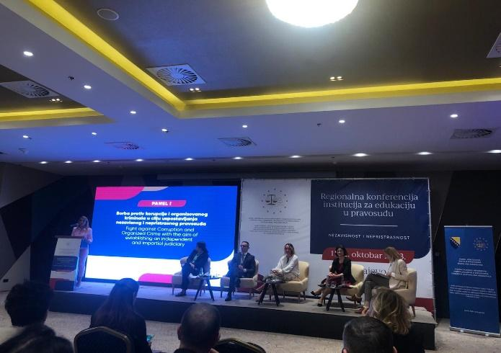

- Aktiviteti Trajnues “Aftësi të Komunikimit Jo-verbal për Gjyqtarët Shqiptarë”

Në kuadër të bashkëpunimit me ekspertin ndërkombëtar të komunikimit jo verbal, z. Mark Evan Segal, Shkolla e Magjistraturës më datë 16 tetor 2023, organizoi trajnimin me tematikë “Aftësitë e komunikimit jo verbal për gjyqtarët”, në Tiranë.

Ky trajnim i veçantë në llojin e tij, u ofrua nga z. Mark Segal, konsulent ligjor ndërkombëtar, me origjinë nga Filadelfia, SHBA, i specializuar në rritjen e kualifikimeve profesionale të profesionistëve ligjorë, duke përfshirë organizimin dhe kryerjen e qindra sesioneve trajnuese për mijëra gjyqtarë, prokurorë dhe avokatë në shumë vende.
Në këtë trajnim ndër të tjera u trajtuan:
- Origjina dhe rëndësia e përgjithshme e komunikimit jo verbal
- Elementet kyçe të komunikimit jo verbal
- Rëndësia e komunikimit jo verbal për Gjyqtarët
- Përdorimi i komunikimit jo verbal
- Të lexuarit e komunikimit jo verbal
- Sinkronizimi dhe pasqyrimi
- Lidershipi
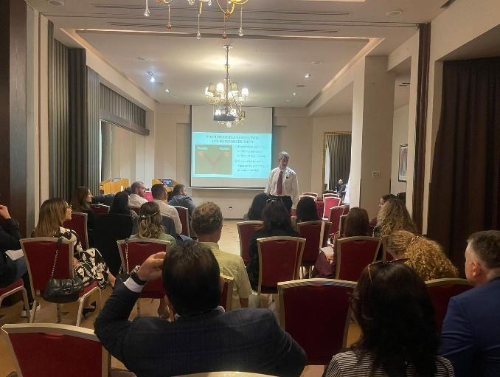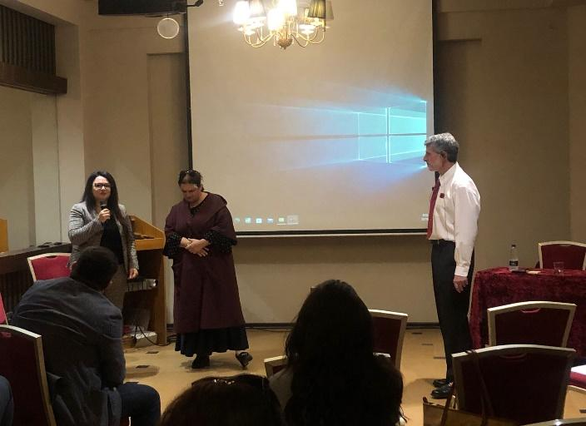

- Aktivitet i Përbashkët me Akademinë e Drejtësisë së Kosovës “Aftësitë e Prokurorëve për Paraqitjen e Çështjes në Gjyq”
Në kuadër të bashkëpunimit me Akademinë e Drejtësisë së Kosovës, më datë 25 tetor 2023, Shkolla e Magjistraturës së Shqipërisë priti një delegacion me prokurorë/drejtues prokurorie të Shtetit të Kosovës, me në krye Kryeprokurorin e Shtetit të Kosovës, z. Bekim Kelmendi, në kuadër të realizimit të trajnimit të përbashkët me temë: “Aftësitë e Prokurorëve për Paraqitjen e Çështjes në Gjyq”.

Ky trajnim bëri bashkë prokurorë/drejtues prokurorie të shtetit të Kosovës dhe Shqipërisë me qëllim shkëmbimin e përvojave më të mira të dy shteteve tona.

Paneli i ekspertëve të trajnimit z. Besim Kelmendi, Kryeprokuror i Shtetit, Republika e Kosovës dhe z. Arqilea Koça, Drejtor i Drejtorisë Gjyqësore në Prokurorinë e Përgjithshme, ndër të tjera trajtuan:
- Aftësitë e prokurorëve për paraqitjen e çështjes në gjyq – përvoja e Shqipërisë.
- Aftësitë e prokurorëve për paraqitjen e çështjes në gjyq – përvoja e Kosovës.
- Përfshirja e teknologjisë së informacionit në paraqitjen e çështjes në gjyq. Përvoja e Shqipërisë dhe e Kosovës. (Parapërgatitja e prokurorit kur paraqitja e çështjes në gjyq do të realizohet nëpërmjet teknologjisë së informacionit, si p.sh. lëvizja e akteve, teknologjia në sallë, prezantimi nga prokurori, etj.)

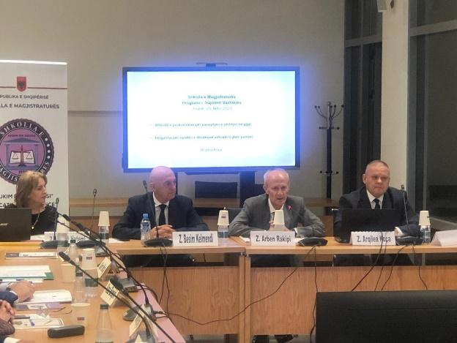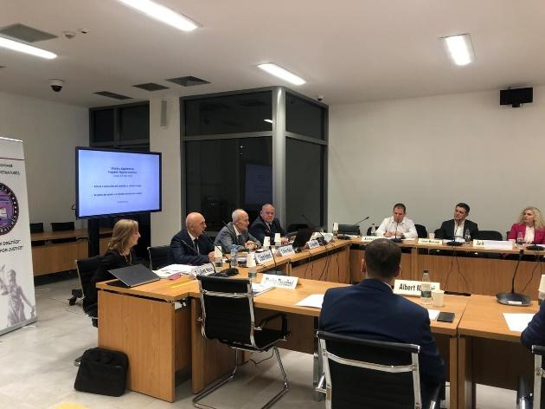

- Forumi i 10-të Vjetor Rajonal i Shtetit të së Drejtës për Evropën Juglindore “Balancimi i Mbrojtjes së të Dhënave me Drejtësinë Transparente: Korniza Ligjore Evropiane”

Me ftesë të Qendrës AIRE, Shkolla e Magjistraturës mori pjesë në forumin e dhjetë rajonal të shtetit të së drejtës, që u zhvillua në datat 10-11 Nëntor 2023 në Sarajevo, Bosnje Hercegovinë. Forumi synoi promovimin e zbatimit në nivel kombëtar të Konventës Evropiane për të Drejtat e Njeriut, inkurajimin e bashkëpunimit rajonal dhe ofrimin e ndihmës në procesin e integrimit të Rajonit në BE.

Forumi i këtij viti u fokusua në temën “Balancimi i Mbrojtjes së të Dhënave Personale me Drejtësinë Transparente: Korniza ligjore Evropiane”. Diskutimet u përqëndruan rreth mbrojtjes së nenit 8, e drejta për respektimin e jetës private dhe familjare në kontekstin e procedurave gjyqësore, duke marrë në konsideratë masat mbrojtëse të kërkuara sipas Nenit 6, të drejtën për një proces të rregullt gjyqësor.

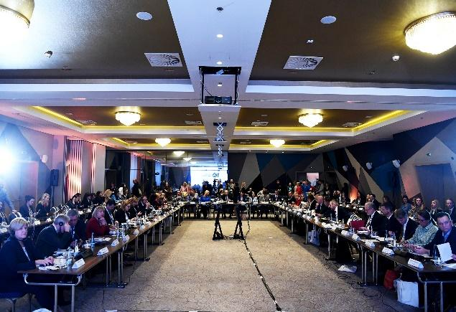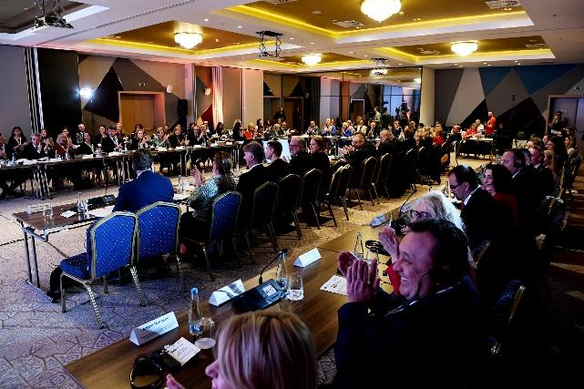

- Takimi i 7-të i Rrjetit të Institucioneve të Trajnimit Gjyqësor të vendeve të Evropës Juglindore

Në kuadër të bashkëpunimit me Këshillin Rajonal të Bashkëpunimit, u realizua takim i 7-të i institucioneve të trajnimit gjyqësor të vendeve të Evropës Juglindore në datën 5 Dhjetor 2023 nën tematikën “Digjitalizimi i Trajnimit Gjyqësor në rajonin e Evropës Juglindore”. Në aktivitet ishin të përfaqësuara të gjitha institucionet e trajnimit gjyqësor të rajonit, si Maqedonia e Veriut, Bosnje Hercegovina, Kosova, Mali i Zi, Serbia, Rumania, Turqia, Kroacia, Bullgaria, Greqia, Sllovenia dhe Moldavia.
Gjatë aktivitetit u trajtuan tematikat dhe përvojat e vendeve pjesëmarrëse në lidhje me aplikimet e Inteligjencës Artificiale në sektorin e drejtësisë, teknologjitë digjitale: sfidat dhe mundësitë në perspektivën e rajonit, përdorimi më i mirë i tyre në trajnimin gjyqësor për një akses të përmirësuar në drejtësi, si dhe bashkëpunimi me partnerët ndërkombëtarë në këtë drejtim.

- Trajnimi i Trajnerëve “Aksesi i Grave në Drejtësi”

Në kuadër të bashkëpunimit me Projektin “Aksesi i Grave në Drejtësi”, si një projekt rajonal për vendet e Ballkanit Perëndimor nga Këshilli i Evropës, një grup trajnerësh nga Shkolla e Magjistraturës mori pjesë në aktivitetin trajnues për trajnerët që u mbajt në Budapest gjatë 4-6 Dhjetorit 2023.
Programi i mentorimit të këtij projekti për profesionistët e ligjit synon forcimin e kopetencave të profesionistëve për Konventën e Stambollit të Këshillit të Evropës dhe standardet e tjera të barazisë gjinore në partneritet të plotë me institucionet e trajnimit gjyqësor në rajon.
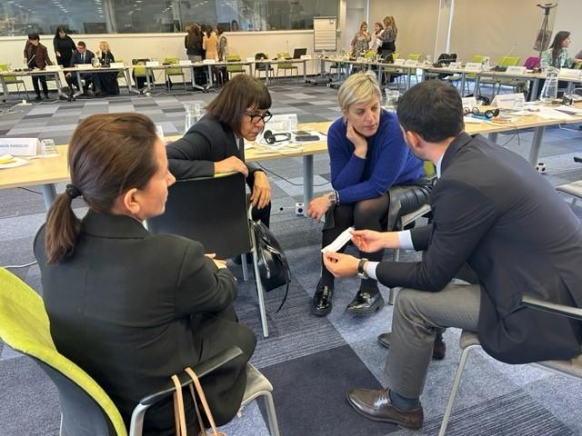

- Aktivitet i përbashkët me Akademinë e të Drejtës Evropiane (ERA) dhe Akademinë e Drejtësisë së Kosovës - “Hyrje në të Drejtën Penale Mjedisore të BE-së”

Në kuadër të bashkëpunimit me Akademinë e së Drejtës Evropiane si dhe me Akademinë e Drejtësisë së Kosovës, në datat 11 – 12 dhjetor 2023, Shkolla e Magjistraturës së Shqipërisë u zhvillua trajnimi i përbashkët me temë: “Hyrje në të Drejtën Penale Mjedisore të BE-së”.
Seminari u përqendrua më shumë në Direktivën e BE-së për krimin mjedisor dhe rolin e institucioneve të ndryshme në këtë fushë të ligjit: organet e BE-së, GJED-ja dhe gjyqtarët kombëtarë. Pjesëmarrësit morën informacion dhe njohuri për politikat e BE-së për krimin mjedisor, zbatimin e tyre në nivel kombëtar dhe implikimet e tij në punën prokuroriale, hetimore dhe gjyqësore. Seminari hodhi dritë mbi mbrojtjen e mjedisit nëpërmjet ligjit penal, me fokus të veçantë në fusha të ndryshme të mbrojtjes së mjedisit, duke përfshirë trafikimin e kafshëve të egra, peshkimin ilegal, krimin e ujit dhe mbetjeve, krimin e kafshëve të egra dhe shpyllëzimin.

Paneli i ekspertëve të trajnimit përbëhej nga ekspertë ndërkombëtare të fushës së të drejtës mjedisore, si dhe ekspertë vendas nga Kosova dhe Shqipëria. Temat kryesore ishin:
- Direktiva për krimin mjedisor
- Politika e BE-së për krimin mjedisor
- Ndikimi ekonomik dhe mjetet për të luftuar krimin mjedisor
- Roli i agjencive të BE-së
- Krimi mjedisor në lidhje me trafikimin e kafshëve të egra dhe peshkimin e paligjshëm
- Hetimi dhe ndjekja penale e krimit të ujërave dhe mbetjeve
- Roli i gjyqtarëve kombëtarë
- Praktika gjyqësore e GJED-së
- Zbatimi dhe praktika gjyqësore kombëtare

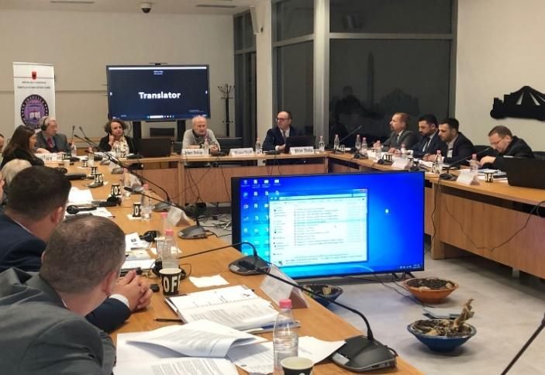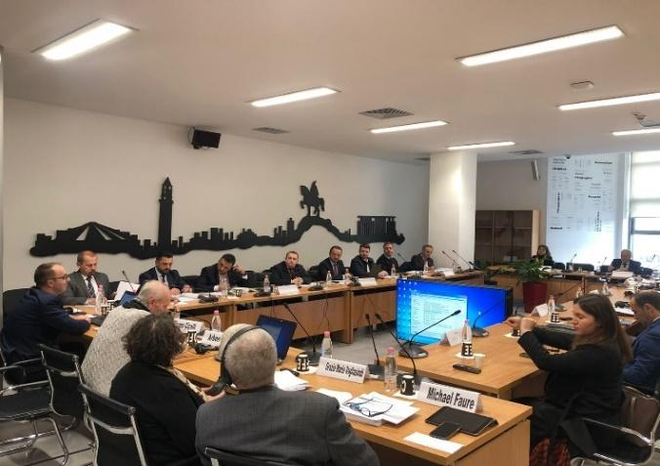

- Aktivitet i përbashkët i Shkollës së Magjistraturës dhe Zyrës së Kombeve të Bashkuara për Drogën dhe Krimin (UNODC) - “Gjyqe imituese për rastet e trafikimit të qenieve njerëzore”

Në kuadër të projektit të OKB-së “Dhënia fund e pandëshkueshmërisë së trafikantëve dhe mbështetja e drejtësisë për viktimat e trafikimit të qenieve njerëzore në Evropën Juglindore”, UNODC, Zyra e Kombeve të Bashkuara për Drogën dhe Krimin, në bashkëpunim me Shkollën e Magjistraturës, realizoi aktivitetin e parë trajnues kombëtar për rastet e trafikimit të qenieve njerëzore për palët e interesuara shqiptare bazuar në shqyrtimin dhe analizën gjithëpërfshirëse kombëtare të 13 rasteve të trafikimit të personave në Republikën e Shqipërisë, në datat 11 - 14 dhjetor 2023, në Ohër, Republika e Maqedonisë së Veriut.
Qëllimi kryesor i këtij aktiviteti ishte forcimi i kapaciteteve të palëve të interesuara kundër trafikimit. Kjo do të nxisë një qasje të përqendruar te viktimat dhe do të trajtojë mosndëshkimin e trafikantëve nëpërmjet zbatimit praktik të Metodologjisë së Gjyqit Imitues në Shqipëri. Më hollësisht, gjyqet imituese synuan përforcimin dhe përmirësimin e ndjekjes penale të rasteve të trafikimit të qenieve njerëzore, duke u fokusuar në ekzekutimin e suksesshëm të hetimeve, ndjekjeve penale dhe gjykimeve që çojnë në vendime ligjërisht të detyrueshme. Kjo përpjekje synoi rritjen e aftësive të organeve hetuese dhe gjykatave në Shqipëri, duke avancuar përfundimisht statusin dhe të drejtat e viktimave në sferën e procedimeve penale. Ky aktivitet shërbeu si platformë për bashkëpunimin midis një grupi të ndryshëm pjesëmarrësish, duke përfshirë gjyqtarët, prokurorët, oficerët e policisë, ofruesit e shërbimeve sociale dhe përfaqësuesit e organizatave joqeveritare.
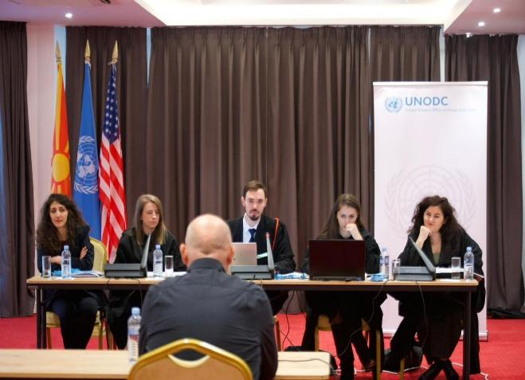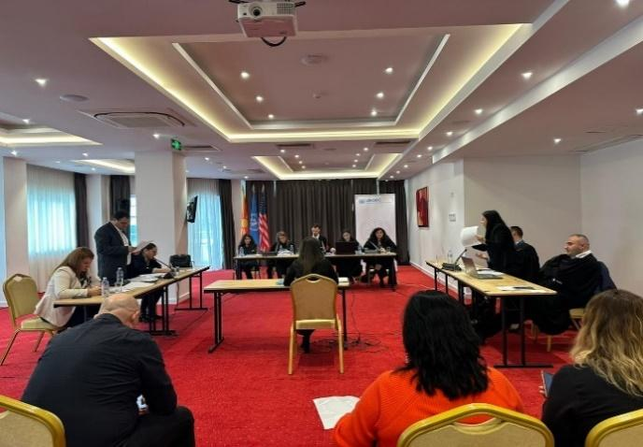

- Projekti “Forcimi i Cilësisë së Auditimit dhe Raportimit për Ngritjen e Kapaciteteve të Sistemit Gjyqësor në Raportimin Financiar” – Trajnim i Trajnerëve

Në bashkëpunim me CIPFA & UHY ELITE, Shkolla e Magjistraturës realizoi aktivitetin trajnues “Trajnim i Trajnerëve” gjatë 5-9 shkurt 2024. Aktiviteti u realizua në kuadër të projektit “Forcimi i Cilësisë së Auditimit dhe Raportimit për Ngritjen e Kapaciteteve të Sistemit Gjyqësor në Raportimin Financiar”, i cili mundësohet nga një bashkëpunim me Bankën Botërore.

Objektivi i projektit është rritja e kapaciteteve të gjyqtarëve, prokurorëve dhe personelit të gjykatave dhe prokurorive për të kuptuar kërkesat e reja të kontabilitetit dhe interpretimin e informacionit kontabël, nëpërmjet zhvillimit të një programi trajnimi të qëndrueshëm, i cili më pas do të integrohet si pjesë e një programi të zhvillimit të vazhdueshëm profesional. Aktiviteti i trajnimit të trajnerëve u pasua nga një paketë trajnimesh për më shumë se 100 gjyqtarë dhe prokurorë për rritjen e aftësive në zgjidhjen e cështjeve të kësaj natyre.

Aktiviteti u realizua në bashkëpunim me Institutin e Financave Publike dhe Kontabilitetit (CIPFA), si institucion ndërkombëtar për përcaktimin e standardeve të kontabilitetit me seli në Mbretërinë e Bashkuar, si dhe me parterin e saj, UHY ELITE, si shoqëri me përgjegjësi të kufizuar për kontrollin ligjor të llogarive dhe ekspertizave kontabël.
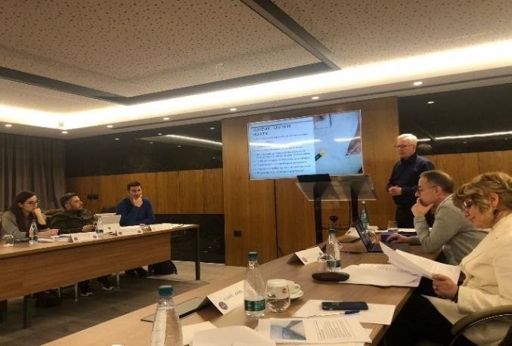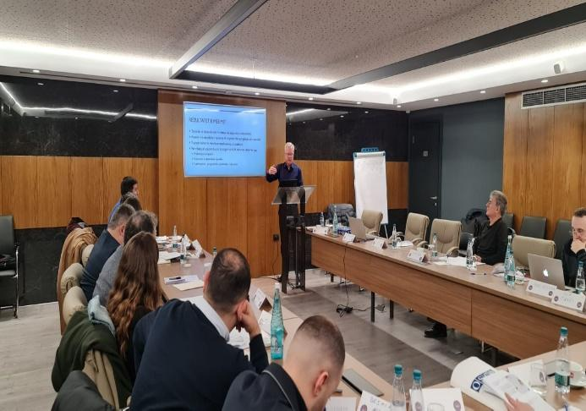

- Programi 5 ditor i Trajnimit “Forcimi i Cilësisë së Auditimit dhe Raportimit për Ngritjen e Kapaciteteve të Sistemit Gjyqësor në drejtim të Raportimit Financiar”

Në vijim të aktivitetit të trajnimit të trajnerëve, Shkolla e Magjistraturës, përfundoi edhe programin 5 ditor të trajnimit në kuadër të projektit "Forcimi i Cilësisë së Auditimit dhe Raportimit për Rritjen e Kapaciteteve të Sistemit Gjyqësor në drejtim të Raportimit Financiar" në bashkëpunim me Institutin e Financave Publike dhe Kontabilitetit të Mbretërisë së Bashkuar dhe Firmën UHY-ELITE.

Programi i trajnimit realizoi ngritjen e kapaciteteve të një grupi prej 80 magjistratësh (gjyqtarë dhe prokurorë) në detyrë përsa i takon kuptimit më të mirë të parimeve kontabël dhe të raportimit financiar, familiarizimin me raportimin financiar dhe rritjen e kompetencave vendimmarrëse për interpretimin e duhur të përgjigjeve/raporteve të ekspertëve kontabël (përfshirë kontekstin ligjor) nga magjistratët në detyrë si dhe identifikimin e situatave ku mungon përgjigjia e besueshme.

Aktivitetet u realizuan në rrethe gjyqësore të ndryshme të vendit me synimin e një gjithëpërfshirjeje të të gjithë magjistratëve si në Vlorë, në Shkodër, në Pogradec dhe në Tiranë. Dita e fundit e trajnimit u zhvillua në ambientet e godinës Poli i Drejtësisë ku u realizua edhe testimi përkatës për vlerësimin e njohurive të fituara gjatë programit të trajnimit përsa i takon përmirësimit të aftësive në leximin dhe përdorimin e pasqyrave financiare si dhe interpretimin e evidencës kontabël.

Në mbyllje të aktivitetit, pjesëmarrësit dhe përmbylljen e programit e përshëndetën Drejtori i Shkollës së Magjistraturës, Z. Arben Rakipi, zv/Ambasadori i Zvicrës në Shqipëri, Sh.T.Z. Philipp Arnold dhe përfaqësuesi i Ministrisë së Financave, Z. Dritan Fino. Në fund për pjesëmarrësit u shpërndanë certifikatat e pjesëmarrjes për realizimin me sukses të programit të trajnimit.
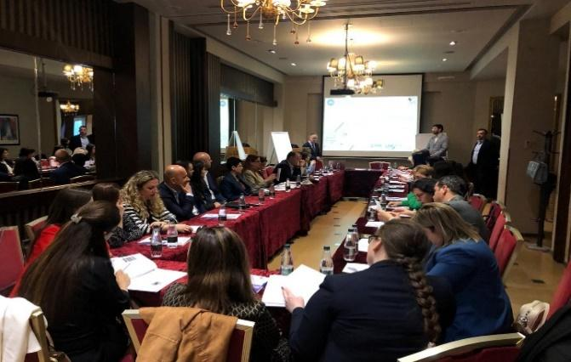\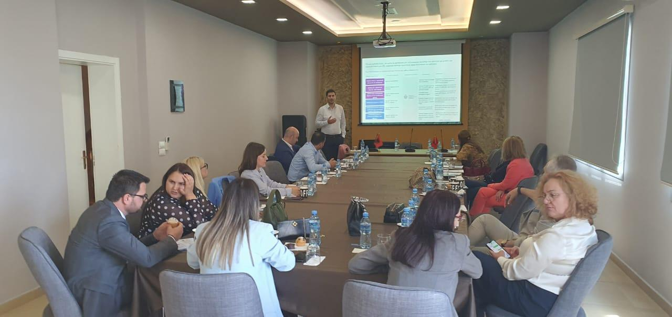

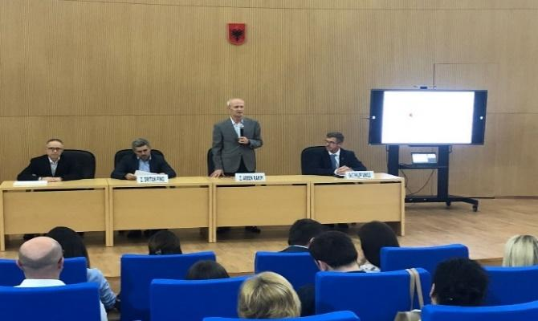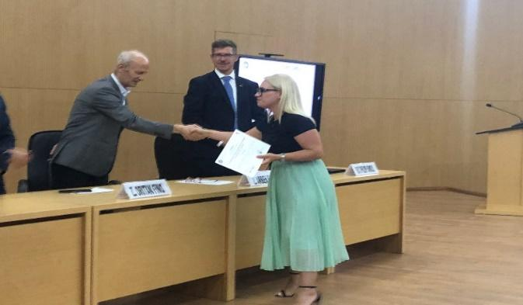

- Konferenca Kombëtare - “Sfidat mjedisore dhe mekanizmat e zbatimit të legjislacionit mjedisor në Shqipëri”.

Më 8 maj 2024 u zhvillua Konferenca Kombëtare me temën “Sfidat mjedisore dhe mekanizmat për zbatimin e legjislacionit mjedisor në Shqipëri”, bashkëorganizuar nga Prezenca e OSBE-së në Shqipëri dhe Shkolla e Magjistraturës. Konferenca evidentoi sfidat në sektorin e mjedisit nga një perspektivë lighzbatuese dhe veprimet e ndërmarra nga Shkolla e Magjistraturës si, kurrikula e re dhe gjithëpërfshirëse për shkeljet mjedisore dhe mekanizmat e zbatimit gjyqësor e miratuar në shtator 2023. Qëllimi afatgjatë i kurrikulës së zgjeruar është të sigurojë që gjyqtarët dhe prokurorët e rinj të kenë njohuri dhe kompetenca të avancuara në legjislacionin mjedisor dhe mekanizmat e zbatimit gjyqësor.

Konferenca vuri theksin veçanërisht në çështjen e ndotjes së ajrit e jo vetëm, duke e njohur atë si një shqetësim urgjent mjedisor që kërkon ndërhyrje të fuqishme gjyqësore. Aktorë të ndryshëm morën pjesë, duke përfshirë prokurorë, gjyqtarë, inspektorë dhe studentë, duke reflektuar qasjen multidisiplinare të nevojshme për të trajtuar sfidat mjedisore. Prania e një grupi kaq të larmishëm pjesëmarrësish nënvizoi përpjekjen kolektive të nevojshme për të rritur kapacitetin e sistemit gjyqësor dhe për të trajtuar dhe zbutur në mënyrë efektive krimet mjedisore. Duke nxitur bashkëpunimin dhe shkëmbimin e praktikave më të mira, konferenca synoi të ndërtonte një gjyqësor më resilient, të informuar dhe të aftë për të mbrojtur mjedisin për brezat e ardhshëm. Kjo ngjarje jo vetëm që shënoi fundin e një cikli akademik, por gjithashtu vendosi themelet për përparime të vazhdueshme në jurisprudencën mjedisore, duke përforcuar angazhimin mbi të drejtën mjedisore dhe zhvillimin e qëndrueshëm

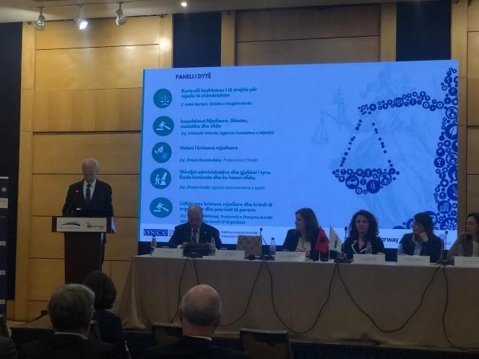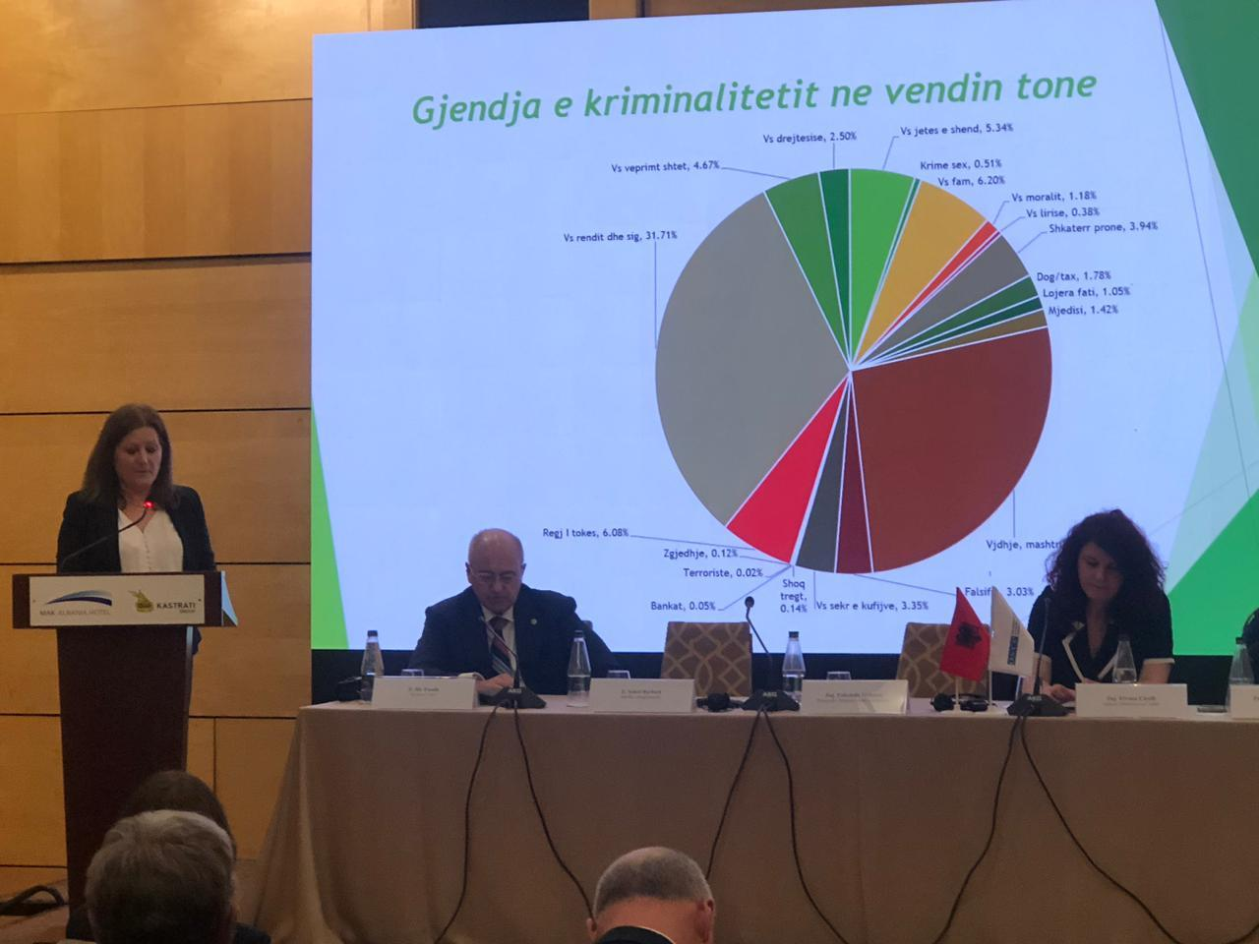

- Bashkëpunimi me Ambasadën e Mbretërisë së Bashkuar
Në kuadër të bashkëpunimit me Ambasadën e Mbretërisë së Bashkuar u zhvilluan 4 sesione rajonale trajnimi për gjyqtarët dhe prokurorët në detyrë me objekt zbatimin korrekt të Marrëveshjes ndërmjet Republikës së Shqipërisë dhe Mbretërisë së Bashkuar të Britanisë së Madhe dhe Irlandës së Veriut për transferimin e personave të dënuar.
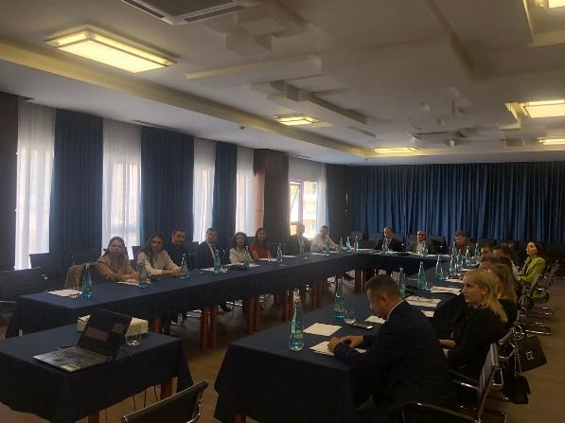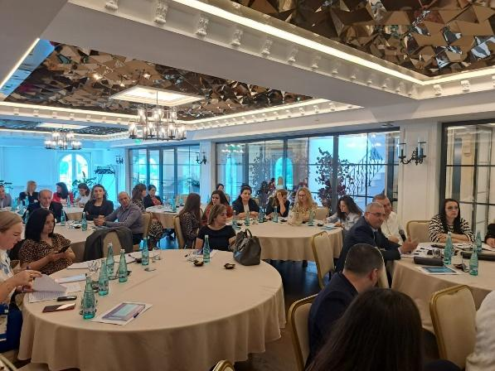
Aktivitetet rajonale u realizuan në qytetet e Shëngjinit, Tiranës, Vlorës dhe Pogradecit ku u trajtuan tematika të tilla si përmbajtja dhe natyra e marrëveshjes për transferimin e të dënuarve ndërmjet Shqipërisë dhe Mbretërisë së Bashkuar, kërkeat nga autoritetet britanike dhe dallimet mes praktikave shqiptare dhe atyre britanike, cështjet procedurale të njoftimeve dhe formave të tyre me autoritetet britanike dhe elementet që kërkohen në vendimin e gjykatës, si dhe shqyrtimi i praktikës gjyqësore duke u fokusuar tek interpretimi gjyqësor i bërë në praktikë në lidhje me rastet e pranuara apo të refuzuara.

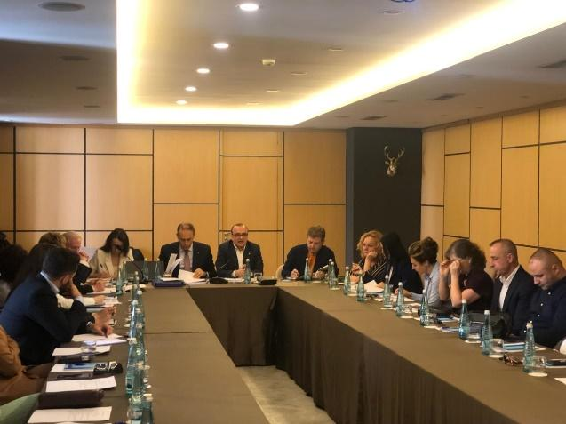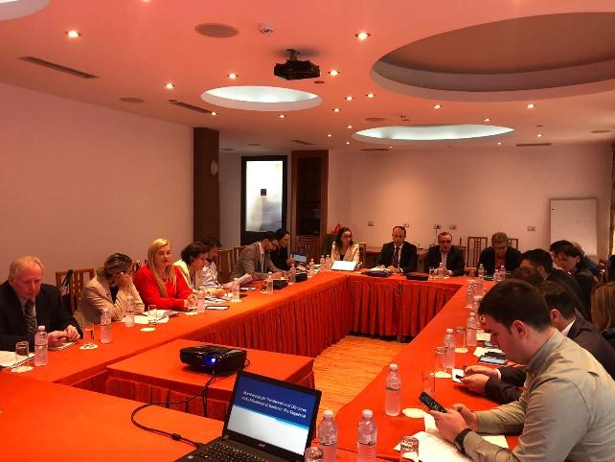

- Programi Ndërkombëtar i Trajnimit për Cështje Bashkëkohore të të Drejtave të Njeriut

Në kuadër të bashkëpunimit me Akademinë e Drejtësisë së Turqisë dhe Akademinë e Drejtësisë së Maqedonisë së Veriut, Shkolla e Magjistraturës mori pjesë me përfaqësuesit e saj në “Programin Ndërkombëtar Tajnues mbi Çështjet Bashkëkohore në Ligjin për të Drejtat e Njeriut dhe në Konkursin e Prezantimit”, i cili zhvillohet në datat 22-24 Maj 2024, në Shkup, Maqedonia e Veriut.

Programi i trajnimit ndërkombëtar mbi çështjet bashkëkohore të të drejtave të njeriut dhe konkursi i prezantimeve mbuloi disa aktivitete trajnuese dhe konkursin e prezantimeve për kandidatët për gjyqtarë/prokurorë ose gjyqtarët/prokurorët e sapo-emëruar nga vendet e Ballkanit Perëndimor, me qëllim përmirësimin e eksperiencës së tyre në lëmin e të drejtave të njeriut. Objektivi kryesor i këtij programi ishte të siguronte informacion të detajuar për sa i përket zhvillimeve më të fundit në fushën e të drejtave të njeriut dhe veçanërisht të sillte në vëmendje të pjesëmarrësve ato çështje të GJEDNJ që krijojnë precedentë, gjithashtu, edhe shkëmbimi i njohurive dhe eksperiencave në fushën e të drejtave të njeriut dhe krijimi i një bashkëpunimi rajonal ndërmjet institucioneve të drejtësisë në vendet e Ballkanit Perëndimor.
Gjatë aktivitetit, delegacioni përfaqësues i Shkollës së Magjistraturës realizoi prezantimin “ Deprived of liberty, but not deprived of the right to live and human treatment”. Njëkohësisht në aktivitet u ofrua informacion dhe u trajtuan cështje sipas zhvillimeve më të fundit në fushën e të Drejtave të Njeriut si dhe u trajtuan cështje si të drejtat e njeriut dhe inteligjenca artificiale, të drejtat e njeriut dhe mbrojtja e mjedisit, etj.

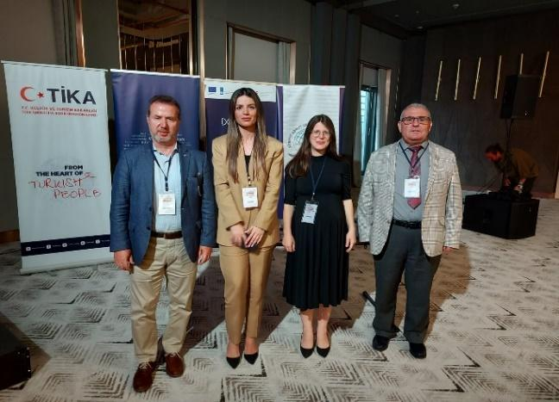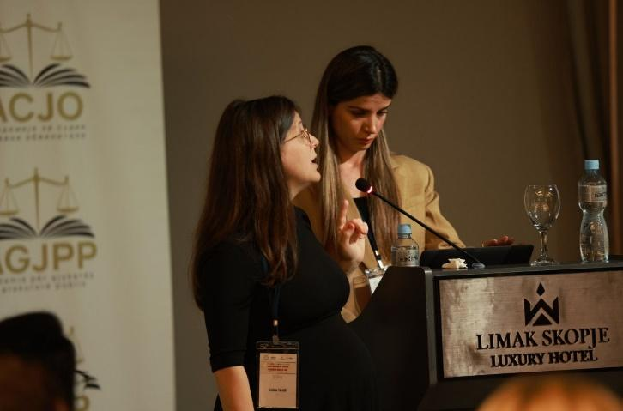

- Projekti i KiE ProfRex – Seminar Trajnues - Rritja e kapaciteteve të profesionistëve ligjorë shqiptarë në standardet evropiane të lirisë së shprehjes dhe medias

Shkolla e Magjistraturës, në bashkëpunim me Këshillin e Evropës, në kuadër të programit më të gjerë të BE-së dhe Këshillit të Evropës, "Lehtësia Horizontale për Ballkanin Perëndimor dhe Turqinë (Horizontal Facility III) organizoi sesionin trajnues me objektiv thellimin e të kuptuarit e profesionistëve ligjorë për standardet e vendosura nga Gjykata Evropiane e të Drejtave të Njeriut (GJEDNJ) në lidhje me Lirinë e Shprehjes dhe të sigurojë që këto standarde të pasqyrohen në vendimet e gjykatave të brendshme.

Temat kryesore të përfshira në trajnim përfshinë:

- Kuptimin e standardeve të nenit 10 të Konventës Evropiane për të Drejtat e Njeriut (KEDNJ) dhe jurisprudencës së GJEDNJ.
- Rishikimin e kuadrit ligjor të Shqipërisë në lidhje me lirinë e shprehjes dhe medias.
- Detyrimet pozitive të shteteve për të mbrojtur gazetarët.
- Kufizimet e lirisë së shprehjes.

Pjesëmarrësit u angazhuan gjithashtu në analizat në grup të rasteve të fundit gjyqësore, duke paraqitur gjetjet e tyre në fund të trajnimit.

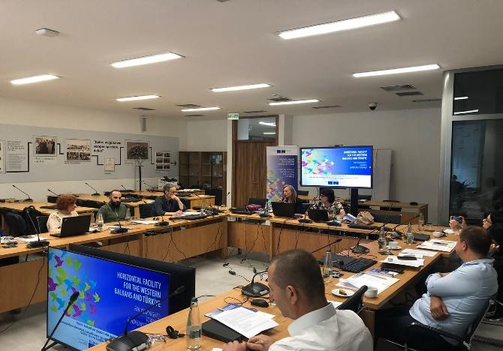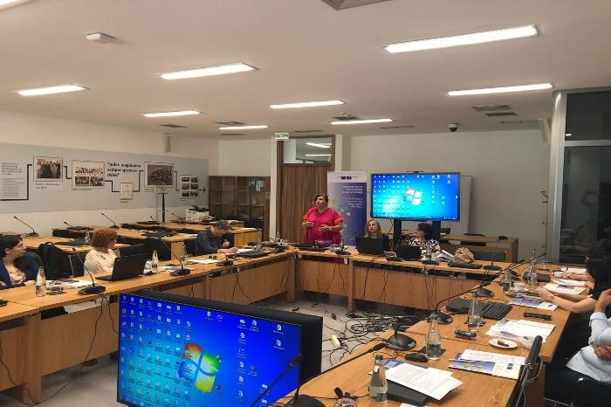
- Aktiviteti i Nisjes së Partneritetit Mbretëri e Bashkuar – Shqipëri
Në kuadër të bashkëpunimit të Shkollës së Magjistraturës me Ambasadën e Mbretërisë së Bashkuar dhe Kolegjin Gjyqësor Britanik, në datën 28 ​​maj 2024, në ambientet e Shkollës së Magjistraturës u zhvillua eventi i nisjes së Partneritetit për Edukimin Gjyqësor ndërmjet Shqipërisë. dhe Britania e Madhe, objekt i të cilit është bashkëpunimi mes Shkollës së Magjistraturës dhe Kolegjit Gjyqësor në Mbretërinë e Bashkuar.
Drejtori i Shkollës, Z. Arben Rakipi, Ambasadori i Mbretërisë së Bashkuar në Shqipëri, H.E. Alastair King Smith, përfaqësues të Kolegjit Gjyqësor të Mbretërisë së Bashkuar, Lord Justice Dingemans dhe gjyqtari Martin Picton, Drejtor i Trajnimit Ndërkombëtar dhe Z. Sokol Sadushi, Kryetar i Gjykatës së Lartë të Shqipërisë morën pjesë në këtë aktivitet dhe mbajtën fjalët e tyre në ceremonia e nisjes.
Në fjalimet u theksua rëndësia e fillimit të partneritetit për edukimin ligjor mes Mbretërisë së Bashkuar dhe Shqipërisë, i cili fillimisht do të zgjasë një vit me mundësi rinovimi për një periudhë më të gjatë, me qëllim zhvillimin e një bashkëpunimi më të ngushtë në fushën e drejtësisë për shqiptarët dhe britanikët. magjistratët e shërbimit dhe palët e tjera të interesuara.
Partneriteti do të synojë zhvillimin e aktiviteteve për shkëmbimin e përvojave të ndërsjella dhe angazhimet me gjyqtarë, akademikë nga Mbretëria e Bashkuar dhe nga Shqipëria në fusha me interes të përbashkët të identifikuara paraprakisht, ku të dyja palët mund të ofrojnë ekspertizën e tyre.
Aktiviteti u pasua nga një takim me Drejtorin e Shkollës, z. Rakipi dhe pedagogët e shkollës për një shkëmbim më të detajuar informacioni rreth Shkollës së Magjistraturës dhe programeve të ndryshme të saj të trajnimit, si dhe për të diskutuar fokusin e shkëmbimeve dhe mënyrat më të mira për të mirën për angazhime të ndërsjella profesionale.
Në përfundim të aktivitetit, Lord Justice Dingemans dhe gjyqtari Picton zhvilluan një leksion të hapur me kandidatët e magjistraturës në vitin e tretë mbi rëndësinë e profesionit ligjor dhe të gjyqësorit të pavarur në mbështetjen e shtetit të së drejtës.
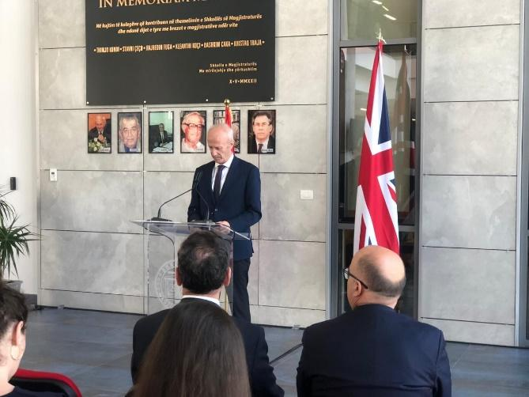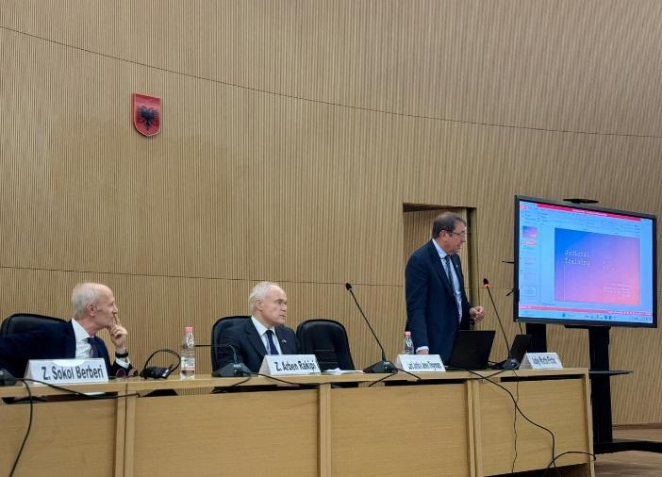

- Konkursi Ndërkombëtar THEMIS 2024

Në kuadër të bashkëpunimit me Rrjetin Gjyqësor Evropian të Trajnimeve, nga 24-27 Qershor 2024, Shkolla e Magjistraturës, si çdo vit, mori pjesë në konkursin ndërkombëtar e-THEMIS në gjysëm finalen C e Drejta Procedurale Civile Evropiane dhe e BE-së. Konkursi u zhvillua në qytetin e Romës, Itali.

Në këtë aktivitet, skuadra e Shkollës së Magjistraturës përbëhej nga Ilva Hamzaj dhe Irma Velo, kandidatë për magjistratë në vitin e dytë të studimeve, nën mentorimin e pedagoges së brendshme të Shkollës, Dr. Aida Bushati LLM.

“Biznes me risk: a munden masat e përkohshme të lëshuara nga gjykatat shqiptare të mbrojnë të drejtat e kreditorëve të BE-së?” ishte tema me të cilën u prezantua Shkolla e Magjistraturës në konkursin e këtij viti.

Punimi i realizuar dhe prezantuar nga skuadra e Shkollës së Magjistraturës u vlerësua maksimalisht nga anëtarët e jurisë dhe më konkretisht vlerësimet e marra ishin për një punë origjinale të shkëlqyer, risitë e sjella ishin në drejtim të krahasimit dhe ndërveprimit ndërmjet ligjit procedural shqiptar dhe atij të BE-së, origjinaliteti i prezantimit, që nuk ishte thjesht përsëritje e materialit të shkruar si dhe njohuritë e thelluara me një anglishte ligjore të shkëlqyer.

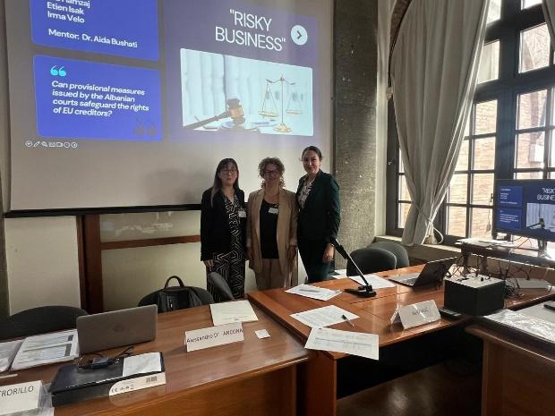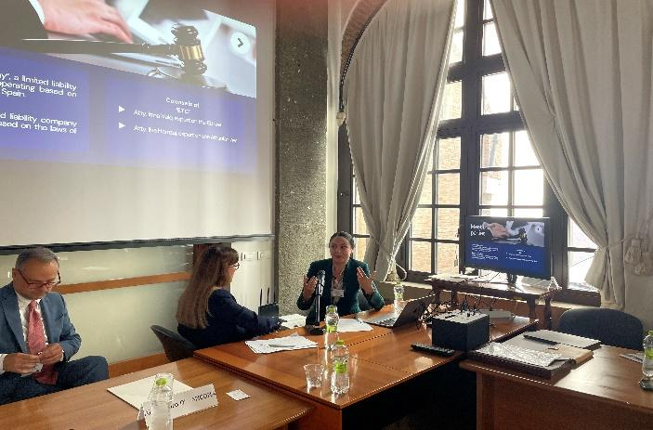

- Ceremonia e Diplomimit të Brezit të Magjistratëve 2021-2024
Me rastin e përfundimit të programit 3-vjeçar të Formimit Fillestar të edukimit dhe formimit profesional të brezit të magjistratëve 2021-2024, Shkolla e Magjistraturës organizoi ceremoninë e diplomimit të tyre. Ceremonia u zhvillua në ambientet e amfiteatrit në godinën Poli i Drejtësisë me diplomimin e 55 magjistratëve të rinj, 32 gjyqtarëve dhe 23 prokurorëve.

Aktiviteti u përshëndet nga Drejtori i Shkollës Z. Arben Rakipi, Kryetari i Këshillit Drejtues dhe Kryetari i Gjykatës së Lartë, Z. Sokol Sadushi, Ministri i Drejtësisë Z. Ulsi Manja, përfaqësues të partnerëve kryesorë ndërkombëtarë të Shkollës, si Ambasadori i Bashkimit Evropian, Z. Silvio Gonzato, Kreu i Prezencës së OSBE, Z. Michel Tarran, Kreu i Zyrës së Këshillit të Evropës, Znj. Giulia Re, si dhe Drejtori i Byrosë për Çështjet Ndërkombëtare të Lëndëve Narkotike dhe Zbatimit të Ligjit i Shteteve të Bashkuara të Amerikës, Z. John Kastning. Njëkohësisht, aktiviteti u përshëndet dhe nga Z. Xhulio Doku, magjistrat i sapodiplomuar.

Në fjalën e tij përshëndetëse, Drejtori i Shkollës e vuri theksin, ndër të tjera, tek rëndësia themelore e profesionit të fituar tashmë nga të diplomuarit si dhe përpjekjet e vazhdueshme që duhet të vijojnë të bëjnë ata për të shndërruar profesionin e magjistratit në profesion të besueshëm me qëllimin për të siguruar realizimin e pritshmërive të publikut. Në këtë mënyrë, edhe ky diplomim është një tjetër mbështetje cilësore që Shkolla vijon të japë nëpërmjet procesit të saj të edukimit dhe formimit të magjistratëve të rinj në shërbim të sistemit të drejtësisë në vend.

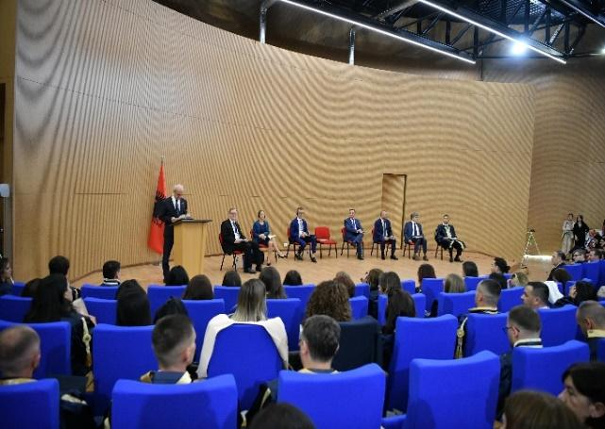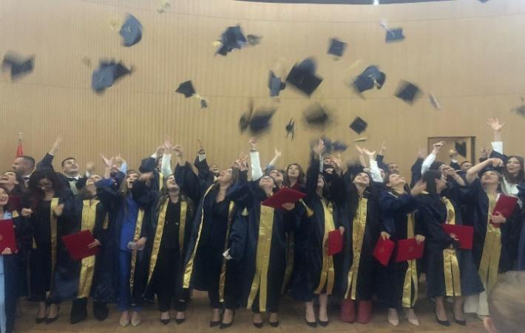

- Aktivitete trajnuese të përbashkëta të Shkollës së Magjistraturës dhe Akademisë së të Drejtës së Bashkimit Evropian ERA

Në kuadër të bashkëpunimit me Akademinë e të Drejtës së Bashkimit Evropian ERA, në Shkollën e Magjistraturës u zhvilluan 2 seminare trajnimi në lidhje me tematikat e: “Inteligjencës Artificiale dhe rregullimit të saj” si dhe “Dhunës me bazë Gjinore”. Seminaret trajnuese u zhvilluan në kuadër të Programit të Formimit Vazhdues me pjesëmarrjen e gjyqtarëve dhe të prokurorëve në detyrë.

Në këto aktivitete trajnuese ofruan ekspertizën e tyre ekspertë të ndryshëm të thirrur nga Akademia ERA, si znj. Mareike Hoffmann – Akademia ERA, znj. Dory Reiling – Gjykata e Distriktit të Amsterdamit, znj. Agnes Venema – Eksperte e Politikave të Sigurisë, Valletta, z. Zsolt Zodi – Instituti i Shoqërisë së Informacionit, Hungari, dhe z. Besnik Dervishi – ekspert i Shkollës së Magjistraturës.

Ndërsa për seminarin trajnues të Dhunës me bazë Gjinore u angazhuan ekspertët si znj. Ana Ciupa – Rrjeti ËAVE Viena, znj. Ana Gogovska Jakimovska – Prokuroria e Shkupit, Maqedonia e Veriut, znj. Ana Libertad Laliena Piedrafita – Magjistrate dhe lektore e te Drejtes Penale, Shkolla Gjyqesore e Keshillit te Pergjithshem te Pushtetit Gjyqësor në Barcelonë, si dhe znj. Arta Mandro – Eksperte e Shkollës së Magjistraturës.

Në të dy seminaret u trajtuan tematika të rëndësishme të fushave përkatëse si:
- Hyrje në konceptin e IA dhe terminologjia
- Ndikimi i IA në shoqëri
- Rregullimi i IA në BE
- IA dhe Mbrojtja e të Dhënave
- Ndikimi i IA në shërbimet ligjore kombëtare dhe zgjidhja e konflikteve
- Cfarë nevojitet për ta bërë IA të dobishme në gjykata
- Koncepti i dhunës me bazë gjinore
- Mbrojtja e grave nga dhuna në kontekstin e Këshillit të Evropës
- Instrumentet ligjore për dhunën me bazë gjinore
- Legjislacioni shqiptar për dhunën me bazë gjinore
- Respektimi i legjislacionit shqiptar kundrejt standardeve ndërkombëtare
- Kuadri ligjor evropian për luftën kundër krimit kibernetik kundër grave dhe vajzave

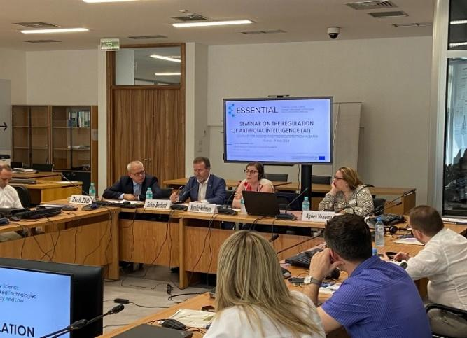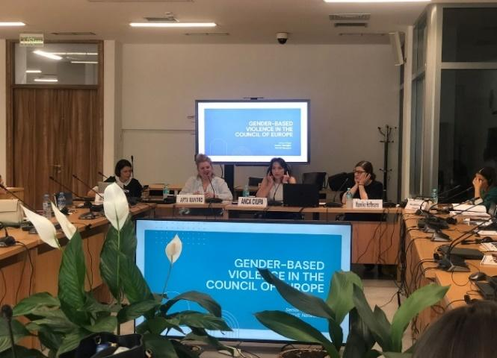

- Takim me Magjistratë nga Shtetet e Bashkuara të Amerikës

Në kuadër të bashkëpunimit me Ambasadën e Shteteve të Bashkuara të Amerikës, në Shkollën e Magjistraturës u zhvillua një vizitë pune e dy magjistratëve nga Shtetet e Bashkuara të Amerikës, e nderuara Trina Higgins, Prokurore e Shteteve të Bashkuara për Distriktin e Utah dhe Z. Robert Shelby, Kryetar i Gjykatës së Shteteve të Bashkuara për Distriktin e Utah. Dy magjistratët amerikanë shoqëroheshin nga Z. David Backman, Këshilltar Ligjor Rezident, OPDAT dhe Z. John Kastning, Drejtor i INL në Ambasadën e Shteteve të Bashkuara të Amerikës. Gjyqtarët amerikanë, në Shkollën e Magjistraturës, u pritën nga Drejtori i Shkollës, Z. Arben Rakipi, Z. Sokol Berberi, pedagog përgjegjës për Formimin Fillestar, Z. Vangjel Kosta, pedagog përgjegjës për Formimin Vazhdues, si dhe katër kandidatë për magjistratë të profilit gjyqtar dhe prokuror, në vitin e 3 të studimeve.

Takimi u realizua në kontekstin e ndërveprimit të institucioneve amerikane të drejtësisë me institucionet e Shqipërisë dhe u përqëndrua rreth informimit në lidhje me Shkollën e Magjistraturës dhe sistemit të përgatitjes së gjyqtarëve dhe prokurorëve të ardhshëm në shkollë. Miqtë u informuan në lidhje me misionin dhe detyrat e shkollës, me pranimin e kandidatëve për magjistratë në shkollë, programin e formimit fillestar dhe programin e formimit vazhdues profesional për magjistratët. Gjatë takimit, njëkohësisht ndër të tjera, u shpjegua edhe roli vendimtar i shkollës në mbështetje të reformës në drejtësi dhe më konkretisht në plotësimin e vendeve vakante në ndihmë të lehtësimit të mbingarkesës në sistemin tonë të drejtësisë.

Magjistratët amerikanë vlerësuan faktin e lidhjes së ngushtë që ka Shkolla e Magjistraturës me magjistratët në detyrë, duke i bërë ata pjesë të stafit mësimdhënës dhe trajnues të shkollës, si një nga përvojat më të mira të trajnimit të profesionistëve të ligjit. Njëkohësisht, ata vlerësuan edhe faktin e pasjes së një institucioni të posaçëm, siç është Shkolla, për trajnimin edhe të prokurorëve me aftësitë e nevojshme për ushtrimin e detyrës pas diplomimit.

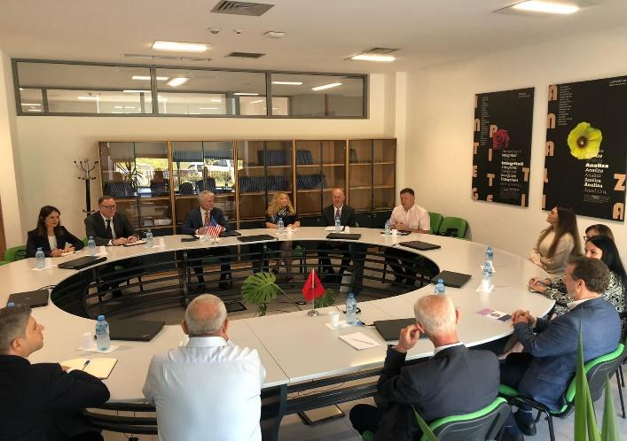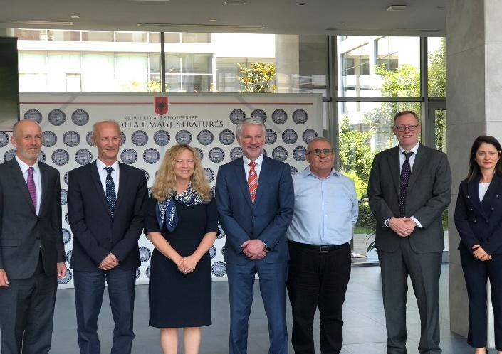

I.IV PUBLIKIMET DHE PUNA KËRKIMORE SHKENCORE

I.4.1 Ecurinë e Publikimeve dhe kërkimit shkencor për vitin akademik 2023 - 2024

Shkolla e Magjistraturës vazhdoi edhe gjatë vitit akademik 2023-2024 të botojë nën emrin dhe kujdesin e saj revista, tekste dhe libra, të cilët kanë trajtuar probleme ligjore të lidhura ngushtë me programet e lëndëve dhe kurseve të Trajnimit Fillestar e Vazhdues të gjyqtarëve dhe prokurorëve, duke synuar në unifikimin dhe analizimin e praktikës gjyqësore dhe juridike kombëtare e ndërkombëtare, tekstet konsiderohen tekste shkencore dhe me legjislacionin në fuqi. Botimi i këtyre teksteve synon të plotësojë literaturën juridike me njohuri praktike e teorike në ndihmë të gjyqtarëve, prokurorëve që përgatiten rishtas nga Shkolla e Magjistraturës, si dhe në ndihmë të gjyqtarëve e prokurorëve në detyrë, të avokatëve e të përfaqësuesve të tjerë të profesioneve ligjore në procesin e Trajnimit Vazhdues.

Shkolla e Magjistraturës vijon të ndjekë të njëjtat rregulla për procedurën e botimit sipas të cilave të drejtën e pronësisë mbi botimin e parë të tekstit e ka Shkolla e Magjistraturës, e cila ka të drejtën e shpërndarjes së tekstit gjyqtarëve, prokurorëve e juristëve, sipas kushteve të parashikuara në kontratën e lidhur me autorët. Të drejtën për botim e kanë të gjithë pedagogët e brendshëm dhe të jashtëm të Shkollës, ekspertët dhe trajnerët e saj, gjyqtarët, prokurorët e kandidatët për magjistratë, autorë nga profesione të tjera në shërbim të sistemit të drejtësisë, kur botimi ka interes për praktikën gjyqësore dhe trajnimin e gjyqtarëve dhe prokurorëve.
Departamenti i kërkimit shkencor dhe publikimeve krijoi dhe zhvilloi dy risi të rëndësishme. Së pari, u krijua Buletini me aktivitetet e formimit vazhdues, dhe, së dyti, u krijua Forumi “Magjistratura”. Buletini synon, jo vetëm të pasqyrojë në mënyrë të përmbledhur disa aktivitete të rëndësishme të zhvilluara në formimin vazhdues, por më së shumti, të rrisë interesin e subjekteve të trajnimit për të marrë pjesë në trajnime, për të komunikuar me ta edhe nëpërmjet Buletineve dhe për të rritur në tërësi performancën e aktorëve pjesëmarrës në realizimin e aktiviteteve trajnuese. Forumi “Magjistratura” synon një rrjetëzim profesional të aktorëve të sistemit të drejtësisë. Këshilli Drejtues miratoi një rregullore të posacme për organizmin dhe realizimin e forumit “Magjistratura”.

I.4.1.1 Botimi i Revistës Shkencore “Jeta Juridike”

Shkolla e Magjistraturës botoi nën emrin dhe kujdesin e saj revistën “Jeta Juridike”, revistë periodike katërmujore shkencore, që botohet në shqip dhe një abstrakt në anglisht, si dhe e pajisur me ISSN.

1.4.1.2 Kriteret e zbatuara për botimet e Shkollës, të Revistës “Jeta Juridike” dhe të teksteve.

Bordi i Redaktorëve ka miratuar Rregulloren e revistës shkencore “Jeta Juridike” si dhe ka adoptuar standarde të larta përzgjedhjeje për artikujt që janë botuar në këtë revistë. Kështu disa nga kriteret e zbatuara kanë qenë dhe janë:
- Përzgjedhja e botimeve dhe shkrimeve nga autorë që përfaqësojnë personalitete juridike;
- Heterogjeniteti i autorëve. Kështu revista pasqyron shkrime nga juristë të moshave të ndryshme, të profileve të ndryshme, të rretheve të ndryshme;
- Revista ka në numrat e saj edhe përkthime nga autorë të huaj lidhur me shkrime që vlerësohen si të rëndësishme dhe bashkëkohore për t’u trajtuar edhe në kontekstin shqiptar;
- Larmia e temave që prekin aspekte të ndryshme të teorisë dhe praktikës së të drejtës;
- Duke qenë se lexuesi kryesor është menduar se do të jetë gjyqtari apo prokurori, artikujt dhe struktura janë konceptuar në mënyrë të tillë që t’u shërbejnë këtyre juristëve, përveçse juristëve të rinj. Kështu edhe kur artikujt kanë trajtuar çështje të së drejtës ndërkombëtare apo asaj të huaj, gjithmonë ato janë parë edhe nga këndvështrimi i realitetit shqiptar.
- Nga ana tjetër zgjidhen artikuj që të jenë të pasur me shembuj nga praktika.
- Shkrimet janë seleksionuar mbi bazën e risive dhe origjinalitetit shkencor që ato përcjellin te lexuesi dhe janë shmangur shkrimet me ngjyrime politike apo emocionale.
- Artikujt janë përzgjedhur edhe mbi bazën e formatit shkencor të paraqitjes së tyre, strukturës, bibliografisë, citimeve etj.

4.1.3 Procedura që ndiqet për botimin shkencor përmes Bordit të Redaktorëve

Bordi i Redaktorëve të Botimeve. Botimet e revistës “Jeta Juridike” dhe të teksteve realizohen me vendim të Bordit të Redaktorëve. Ky është një organ vendimmarrës që përbëhet nga 7-9 anëtarë, të cilët propozohen nga Drejtori i Shkollës së Magjistraturës dhe miratohen nga Këshilli Drejtues i saj. Kriteret e përzgjedhjes së tyre janë përcaktuar në VKM-në nr. 241, datë 6.4.2011 “Për veprimtarinë akademike, në zbatimin e programit të Formimit Fillestar dhe Vazhdues në Shkollën e Magjistraturës”.

Bordi i Redaktorëve të revistës “Jeta Juridike”, në përbërjen e vet ka 9 (nëntë) anëtarë si më poshtë, që është miratuar nga Këshilli Drejtues me vendimin nr. 36, datë 22.09.2020, “Për caktimin e anëtarëve të Bordit të Redaktorëve të revistës “Jeta Juridike” (i ndryshuar)”., i cili nw kwtw vendim caktoi dhe z. Sokol Sadushi si kryeredaktor tw revistës.

Prof.asoc.dr.Sokol SADUSHI
Arben RAKIPI
Prof. dr. Aurela ANASTAS
Prof. dr. Mariana SEMINI
Prof. dr. Arta MANDRO
Prof. dr. Skënder KAÇUPI
Prof. dr. Eralda MET'HASANI
Dr. Dashamir KORE

Gjatë vitit akademik 2023-2024 Bordi i Redaktorëve u mblodh online në 6 (gjashtë) mbledhje.

Struktura e revistës
Struktura e revistës “Jeta Juridike”, miratuar nga Bordi i Redaktorëve, vazhdon të jetë e njëjtë edhe për vitin akadmeik 2022-2023 me rubrikat si më poshtë:
- Rubrika 1 - Artikuj teorikë.
- Rubrika 2 – Opinione dhe debat juridik.
- Rubrika 3 – Njohje me legjislacionin e ri.
- Rubrika 4 – Njohje me praktikën gjyqësore.
- Rubrika 5 – Njohje me përvojën ndërkombëtare teorike dhe praktike.
- Rubrika 6 – Shkrime nga juristë të rinj.
- Rubrika 7 – Aktivitete të Shkollës së Magjistraturës.
- Rubrika 8 – Artikuj të spikatur “Botime e artikuj të përkthyer nga periodikë të ndryshëm ndërkombëtarë”.
- Artikujt e rubrikave të mësipërme përkthehen të gjitha në anglisht.

Gjatë vitit akademik 2023 - 2024 është botur nr. 1 viti 2023 të revistës “Jeta Juridike”, dhe janë në proces nr.2 dhe 3, viti 2023. Botimi i këtyre numrave për këtë vit akademik është financuar nga buxheti i shtetit.

Nr. | Titujt e botimeve | Nr. i kopjeve | Financimi | Gjendja
 | Revista “Jeta Juridike” nr. 1 2023 | 300 | Nga Buxheti | Është botuar

Shkolla e Magjistraturës ka lidhur kontrata botimi me shtëpitë botuese sipas rregullave financiare e organizimit të procedurave të prokurimit publik dhe të vërë në dijeni autorin për këtë gjë. Tekstet botohen nga Shkolla e Magjistraturës kryesisht me fondet e saj që burojnë nga buxheti i shtetit, por edhe me mbështetje financiare të ofruara nga donatorë vendas dhe të huaj apo nga vetë autorët.

Shkolla e Magjistraturës i konsideron shpenzimet lidhur me revistën, si të domosdoshme për vazhdimësinë e një aktiviteti, që në të gjitha aspektet, përbën një arritje për institucionin si dhe një kontribut të rëndësishëm për doktrinën juridike të vendit tonë. Këtë vendim, strukturat drejtuese të Shkollës e morën duke u nisur nga komentet shumë pozitive për cilësinë dhe seriozitetin e revistës të nëpër takime të ndryshme me juristë nga i gjithë vendi. Veç kësaj, mjaft gjyqtarë, prokurorë e juristë të tjerë, madje pena të njohura të drejtësisë shqiptare, kontaktojnë vazhdimisht me redaksinë për të botuar artikujt e tyre. Kjo natyrisht flet për sukses cilësor të revistës dhe për pritjen e mirë të saj nga lexuesi. Por, nga ana tjetër, kjo e vendos redaksinë e revistës përpara një përgjegjësie të madhe që t’i përgjigjet edhe në kohë lexuesit që e pret me padurim daljen e revistës.
Mbetet një sfidë e rëndësishme për institucionin vazhdimi i botimit të saj në vitet në vazhdim me fondet e buxhetit të shtetit, ku parashikohet edhe shitja e saj dhe përdorimi i të ardhurave për botimin e numrave të ardhshëm të revistës. Janë në proces dhe numrat 2,3, viti 2023 i revistës “Jeta Juridike”, që për shkak të situatës së krijuar ka pasur një vonesë në botimin e tyre.

Numrat e revistës “Jeta Juridike”, për vitet 2023-2024, janë përgatitur me rreth 190 faqe (± 10 faqe) secila. Artikujt janë në gjuhën shqipe me abstrakt edhe në anglisht, botohet në një tirazh prej 300 kopjesh dhe kopertina pasqyron emblemën (logon) e Shkollës së Magjistraturës. Si përfitues të botimit shkencor “Jeta Juridike” janë identifikuar gjyqtarët dhe prokurorët në të gjithë vendin, pedagogët e Shkollës si dhe të fakulteteve të drejtësisë në vend, si dhe kandidatët që ndjekin programet e formimit fillestar të Shkollës së Magjistraturës, pa lënë mënjanë edhe studentët e drejtësisë, avokatët, noterët, juristët e institucioneve dhe organizatave etj.

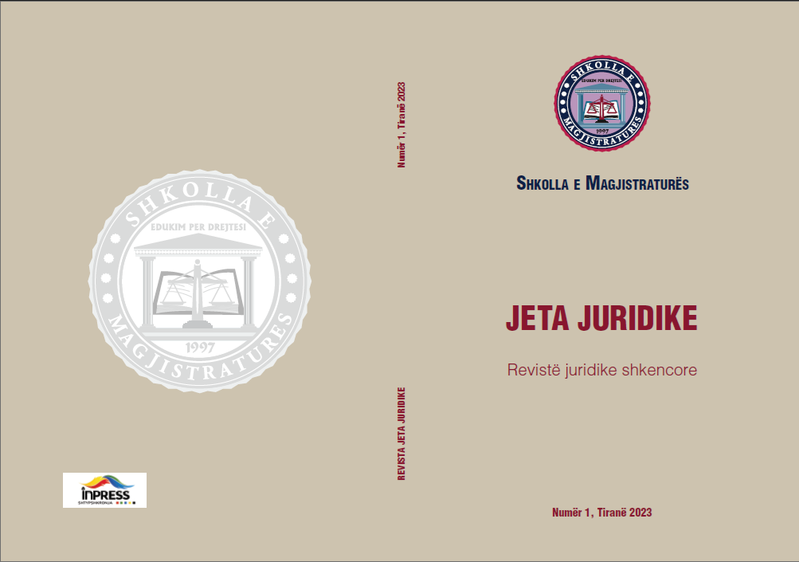

4.1.4 Botimi i Revistës “Magjistrati”

Pjesë e detyrimeve për përmbushjen e botimeve tw Shkollws wshtw botimi i Revistws “Magjistrati”, revistë e kandidatëve për magjistratë. Gjatw vitit akademik 2023 – 2024 janë në botuar revistat “Magjistrati 15”, “Magjistrati 16” dhe “Magjistrati 17”, dhe janw nw proces nr.19. Ky botim realizohet me memot e pwrgatitura nga magjistratwt e vitit tw dytw nga Moduli i lwndws “Klinikë Ligjore”.

Qëllimi i Klinikës Ligjore është t’i ofrojë Gjykatës së Lartë, Gjykatës Kushtetuese dhe Prokurorisë së Përgjithshme këshillim ligjor pro bono në raste konkrete të komplikuara, që kërkojnë kërkim ligjor krahasues dhe të thelluar. Kandidatët për magjistratë dhe prokurorë ndahen në grupe të vogla bazuar në temën dhe në institucionin për të cilin do të punojnë në të ardhmen. Produkti përfundimtar i Klinikës Ligjore janë Memorandumet Ligjore, të cilat i dërgohen institucionit që ka kërkuar këshillim në çështje konkrete.

Cilësia e Memorandumeve dhe e kërkimit ligjor që zhvillohet nga kandidatët për magjistratë garantohet nga drejtuesit akademikë, që janë një grup lektorësh të Shkollës së Magjistraturës si dhe ekspertë të jashtëm, me një eksperiencë të gjerë në çështjet ligjore për të cilat kërkohet kërkim dhe këshillim ligjor. Puna e realizuar nga kandidatët për magjistratë është një kontribut në cilësinë e argumentimit të institucioneve partnere në raste konkrete komplekse.

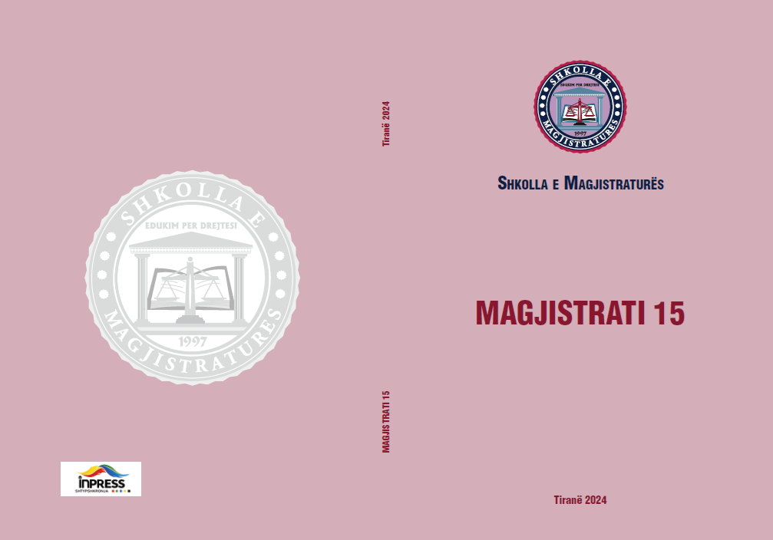

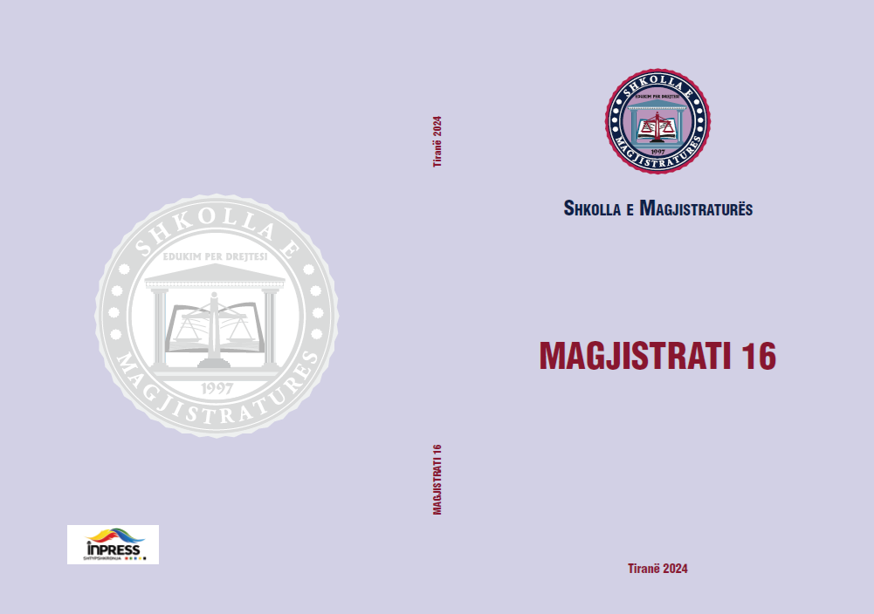



4.1.5 Botime tekstesh dhe librash

Gjate periudhes 2023 – 2024 ne bashkepunim me Komitetin Drejtues Projekti i Këshillit të Lartë të Magjistraturës Italiane wshtw bwrw i mundur botimi me titull “Përmbledhje e jurisprudencës italiane dhe shqiptare mbi masat parandaluese kundër pasurisë”.

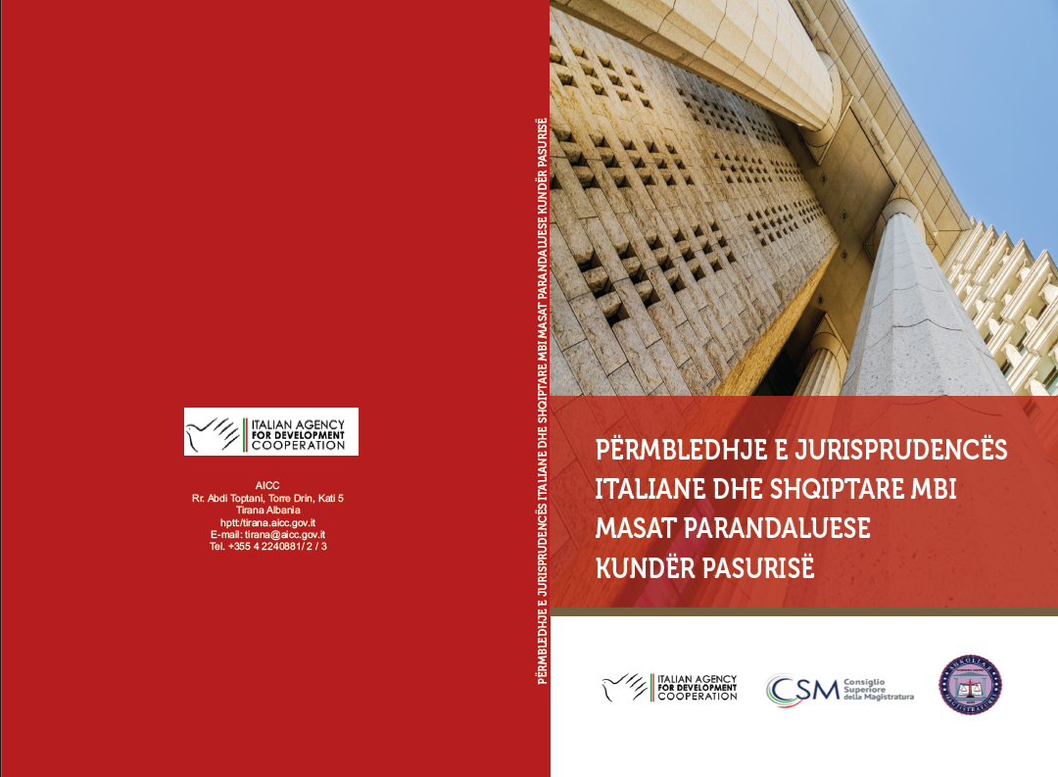

Në kuadër të Projektit "Forcimi i Cilësisë së Auditimit dhe Raportimit për Rritjen e Kapaciteteve të Sistemit Gjyqësor në Raportimin Financiar", i cili po zhvillohet nw bashkwpunim me Shkollwn e Magjistraturws është duke u zbatuar përgatitja e një Udhëzuesi Teknik mbi Kontabilitetin dhe Raportimin Financiar për Gjyqtarët dhe Prokurorët. Ky material hartohet për të shërbyer si një udhërrëfyes i nevojshëm dhe i dobishëm për magjistratët në detyrë, në përballjen e sfidave të ndërlikuara që paraqiten në fushën e kontabilitetit dhe raportimit financiar në kontekstin ligjor. Udhëzuesi ofron mbështetje për gjyqtarët dhe prokurorët, në interpretimin e saktë të provave financiare, duke ofruar një kuptim të thelluar të standardeve kontabël dhe rregulloreve financiare.
Projekti SQARP, në kuadër të të cilit është zhvilluar ky udhëzues, përfaqëson një nismë të rëndësishme për përmirësimin e cilësisë së raportimit financiar dhe auditimit në Shqipëri, duke harmonizuar praktikat tona me standardet ndërkombëtare. Ky projekt, i mbështetur nga Banka Botërore dhe financuar nga Sekretariati i Shtetit për Çështjet Ekonomike të Konfederatës së Zvicrës (SECO), ka si synim forcimin e kapacitetit të sistemit gjyqësor për të trajtuar me kompetencë dhe profesionalizëm çështjet që lidhen me financat.

4.1.6 Botimi i materialeve informuese dhe ndërgjegjësuese

Krahas botimeve monografike dhe revistës ‘Jeta Juridike’ Shkolla e Magjistraturës ka botuar materiale informuese dhe promovuese për aktivitete të shkollës, strategjinë e saj etj.,

4.2 Puna kërkimore shkencore 2023-2024

Shkolla e Magjistraturës gjatë vitit akademik 2023-2024 ka zgjeruar fushën e publikimeve pasi me vendimin nr. 11, datë 16.3.2023 të Këshillit Drejtues, Rregullores së Botimeve të Tekseve Shkencore të Shkollës së Magjistraturës dhe Revistws “Jeta Juridike”, e cila përbën Aneksin 15 të “Rregullores së Brendshme të Shkollës së Magjistraturës të Republikës së Shqipërisë, ju bë një shtesë e konkretizuar në nenin 4/1, e cila parashikon se:
Shkolla e Magjistraturës (SHM) boton në mënyrë periodike, çdo 3 muaj, përmbledhje të transkriptimeve të përmbajtjes së trajnimeve të zhvilluara në programin e formimit vazhdues, Përmbledhjet e transkriptimeve grupohen sipas fushave:
- E drejta kushtetuese dhe të drejtat e njeriut;
- E drejta administrative;
- E drejta penale (materiale dhe procedurale);
- E drejta civile (materiale dhe procedurale);
- Aftësi dhe kompetenca joligjore.
Për hartimin dhe përgatitjen e përmbledhjeve të transkriptimit sipas fushave të përmendura në pikën 2 të këtij neni, SHM-ja janë angazhuar kandidatë për magjistratë, që kanë përfunduar programin e vitit të dytë të formimit fillestar. Përzgjedhja e kandidatëve bazohet në renditjen e tyre në vlerësimin përfundimtar të vitit të dytë, duke filluar nga kandidati që është renditur i pari.
Gjatë këtij procesi, kandidatët për magjistratë udhëhiqen nga një grup pedagogësh/ekspertësh të fushave respektive.
Përfshirja e kandidatëve të përzgjedhur në këtë veprimtari të SHM-së shërben për të nxitur angazhimin e tyre në fushën e botimeve dhe në programin e formimit vazhdues pas diplomimit.
Në përmbushje të këtij detyrimi, gjatë vitit akademik 2023-2024 është bërë e mundur përgatitja e buletineve nr.1, 2 , të cilat janë shtypur dhe publikuar në ëebsiten e Shkollës së Magjistraturës.

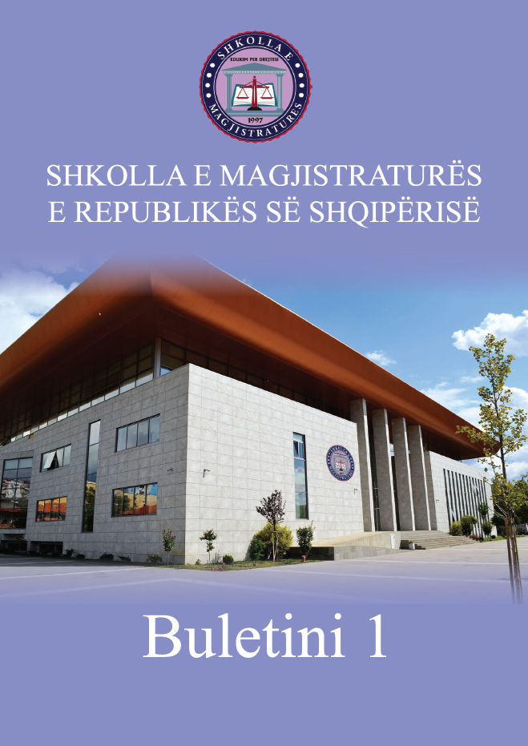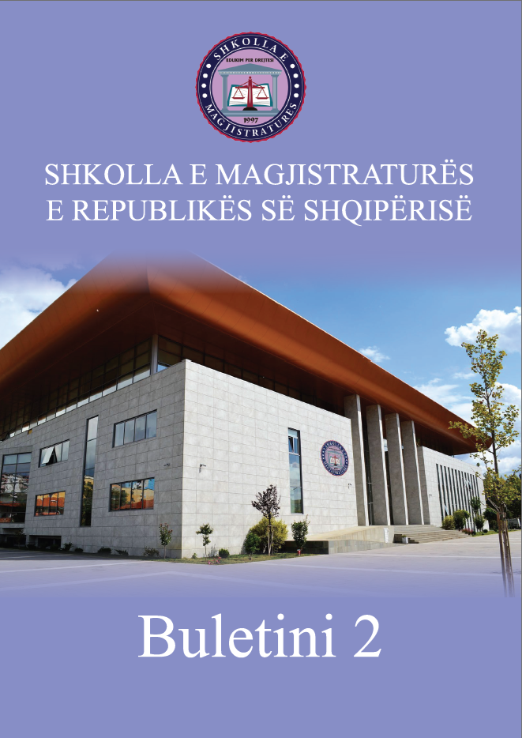

4.4 Biblioteka

Gjatë vitit akademik 2023-2024 Biblioteka e Shkollës së Magjistraturës ka vazhduar të mbështesë aktivitetin mësimor, trajnues dhe kërkimor të shkollës duke ofruar qasje të lirë në informacion. Fondi i Bibliotekës gjatë kësaj periudhe është shtuar me rreth 100 njësi të reja bibliotekare të ardhura përmes blerjeve duke shfrytëzuar buxhetin e parashikuar për blerje librash në bibliotekë. Hyrjet e reja në fondin e Bibliotekës janë pasqyruar në regjistrat përkatës dhe janë gjeneruar skedat e tyre digjitale në bazën lokale për të dhënat bibliografike të platformës Cobiss.al. Katalogu digjital i fondit të bibliotekës vazhdon të jetë lehtësisht i qasëshëm për të gjithë përdoruesit në aneksin e bibliotekës në faqen e shkollës në Web.

Platforma e bibliotekës digjitale të shkollës është pasuruar me tituj dhe përdorues të rinj.

Kandidatëve për magjistratë u është prezantuar dhe ofruar për përdorim edhe platforma Cobiss Unpay Wall, platformë digjitale e cila ofron qasje në mbi 50 000 artikuj shkencorë me tekst të plotë, në fusha të ndryshme të dijes, përfshirë edhe jurisprudencën.
Gjatë vitit akademik 2023-2024 përdoruesit e bibliotekës kanë mundur të shfrytëzojnë literaturën e bibliotekës digjitale Giuffre Volumi Unlimited me qasje në tekst të plotë në mbi 3000 botime monografike të fushës së drejtësisë. Biblioteka ka patur kredenciale për qasje në dy profile me abonim një vjetor në këtë platformë.
Në bibliotekë është dhënë konsulencë për përdorimin e teknikave të kërkimit në burime digjitale dhe baza të dhënash bibliografike dhe shkencore për të përmirësuar aftësitë e hulumtimit dhe shfrytëzimin e informacionit dhe tërë burimeve të bibliotekës.

I.V ZHVILLIMI I TEKNOLOGJISË SË INFORMACIONIT

Viti akademik 2023-2024 shënoi hapa cilësorë të rëndësishëm në drejtim të përdorimit të teknologjisë së informacionit, në funksion të performancës së Shkollës dhe rritjes së efektivitetit të saj në procese të ndryshme akademike dhe administrative.
Rritja e përdoruesve të Shkollës u shoqërua me shtim të intensitetit të aktiviteteve mësimore dhe trajnuese. Shkolla e Magjistraturës u angazhua për të digjitalizuar më tej procesin e mësimdhënies dhe trajnimeve dhe si rrjedhojë, Sektori i Teknologjisë së Informacionit me mbështetjen e Sektorëve të Formimeve Fillestar dhe Vazhdues ndërmorën një sërë masash për arritjen e këtij objektivi duke siguruar pajisjet dhe mjetet elektronike të nevojshme për zhvillimin e këtyre aktiviteteve.
Gjatë këtij viti akademik, Sektori i Teknologjisë së Informacionit u angazhua me disa programe digjitalizimi si më poshtë:

I.V. a Platforma digjitale SMVSHM
Në bashkëpunim me QTI, mbi miratimin e dokumentacionit për standardizimin e teknologjisë së informacionit, SHM me sistemin e ri digjital, modern dhe funksional të menaxhimit të veprimtarisë akademike (SMVSHM) që krijoi, në sajë të funksionaliteteve inovatore që mundëson, ishte një hap tjetër drejt transformimit digjital të shërbimeve të shkollës duke mirëpritur këtë vit, plot 481 aplikantë për ndjekjen e Shkollës së Magjistraturës.
Sistemi ofron automatizim të lartë të proceseve të përditshmërisë mësimore dhe të gjithë rrjedhës së punës brenda institucionit, duke rritur efikasitetin e punës, të aksesit të aplikantëve për t’u regjistruar në SHM, si dhe të kandidatëve që ndjekin Programin e Formimit Fillestar, stafit pedagogjik dhe administrativ, gjyqtarëve, prokurorëve, ndihmësve ligjorë, kancelarëve, këshilltarëve, avokatëve të shtetit etj, në programet e SHM-së, transparencës, raportimit statistikor si dhe llogaridhënies.
Jo vetëm kaq, por gjithashtu, sistemi tashmë është ura lidhëse për komunikimin dhe ndërveprimin ndërmjet institucioneve të drejtësisë, të tillë si Këshilli i Lartë i Gjyqësorit dhe Këshilli i Lartë i Prokurorisë, në vlerësimin e kandidatëve aplikues për gjyqtarë, prokurorë dhe ndihmës ligjorë. Sistemi është funksional në mënyrë optimale dhe mirëpriti me sukses vitin akademik 2024-2025.

I.V. b Digjitalizimi i mësimdhënies

Në kuadër të zhvillimit të metodologjive të mësimdhënies, Shkolla e Magjistraturës është angazhuar të përfshijë maksimalisht teknologjinë dhe tenton të jetë sa më koherente me hapat e saj, për të lehtësuar procesin e mësimdhënies në mjediset/sallat e mësimit. Kështu, shkolla ka siguruar panele interaktivë dhe smart TV, nëpër salla për zhvillimin sa më komod të procesit mësimor, trajnimeve dhe gjyqeve imitues, të cilët u vijnë në ndihmë pedagogëve, trajnuesve, ekspertëve dhe lehtësuesve në shfaqjen e materialeve, prezantimeve, videove, fotove apo në disa raste dhe konvertimin e sallës ku ndodhet paneli në sallë hibride – ku aktiviteti ndiqet dhe nga platforma Zoom, për pjesëmarrësit të cilët e kanë të pamundur të marrin pjesë fizikisht në këto aktivitete dhe mbledhje.

Përsa i përket këtyre të fundit dhe zhvillimit të sallës së gjyqeve imituese, është planifikuar blerja e pajisjeve të përkthimit, regjistrimit audio dhe video, mikrofonave etj. për rinovimin e saj, dhe gjithashtu dhe në funksion të transparencës së mbledhjeve të organeve drejtuese të SHM-së apo regjistrimit të sesioneve trajnuese si dhe monitorimit të vazhdueshëm të procesit të provimeve gjatë vitit akademik.

Përveç faktit që punonjësit mund të aksesojnë sistemet e Shkollës dhe të punojnë nga shtëpia, pra në një sistem hibrid, laptopët mundësojnë procesin e mësimdhënies në auditor, por edhe përdorimin e tyre gjatë sezonit të provimeve të vitit të parë dhe të vitit të dytë. Laptopët konfigurohen përpara se të fillojë provimi duke i hequr programet që mund të aksesojnë internetin, duke j’u përcaktuar IP statike, në mënyrë që mos të lidhen me asnjë linjë të mundshme rrjeti wi-fi si dhe lidhen në një sistem me router dhe printer në mënyrë që të printojnë wireless-ly (pa fisha), proces që realizohet me sukses nga bashkëpunimi midis Sektorit të Teknologjisë së Informacionit dhe Sektorit të Formimit Fillestar.

I.V. c Faqja web, mjeti zyrtar i informimit

https://www.magjistratura.edu.al/

Faqja web e shkollës pasqyroi vazhdimisht gjatë vitit, në kohë reale aktivitetet e ndryshme të zhvilluara nga Formimi Vazhdues, për formimin e gjyqtarve, prokurorve në detyrë dhe gjithashtu pasqyroi në kohë reale njoftimet e ndryshme mbi proceset e rëndësishme si; njoftimi mbi konkursin e provimit të pranimit, njoftimet mbi fituesit, njoftime rekrutimesh dhe shumë njoftime të tjera. Por gjithashtu informacionet e përditësuara të faqes web p.sh mbi programin e transparencës dhanë informacione edhe për institucione të tjera, si Komisioneri Për të Drejtën e Informimit, dhe në vijim me informacione të tjera mbi trajnimet ndërkombëtare etj. Në faqen web gjithashtu integruam për një aksesim më të thjeshtë dhe më të shpejt, platformën digjitale SMVSHM, forumin elektronik lojëra dhe kuice interaktive

I. V.d Komunikimi dhe transparenca nëpërmjet rrjeteve sociale

Shkolla e Magjistraturës, me qëllim rritjen e vizibilitetit të aktiviteteve të saj, dhe jo vetëm për të pasqyruar aktivitetet e Shkollës në funksion të parimit të transparencës dhe informimit, por edhe për të rritur interesin dhe për të forcuar besimin e publikut për Shkollën e Magjistraturës dhe gjithashtu duke marrë në konsideratë se, një pjesë e madhe e përdoruesve janë të një grupmoshe të re, ka dhe profilin e saj në rrjetin “Facebook”, me adresë https://www.facebook.com/Shkollaemagjistratures, ku pasqyron aktivitetet më të rëndësishme ditore dhe njoftimet në kohë reale, si në figurën më poshtë:



Por gjatë vitit akademik u vu re dhe një interaktivitet i lartë ndërveprimi ndërmjet shkollës dhe personave të interesuar rreth saj, nëpërmjet postimeve të aktiviteteve të shumta që shkolla zhvilloi gjatë këtij viti akademik. Më poshtë paraqitet profili/faqja e Shkollës së Magjistraturës në LinkedIN ku pasqyrohen aktivitetet e ndryshme të përditshmërisë. Linku për të aksesuar profilin është: https://www.linkedin.com/in/shkolla-e-magjistratures-7a98b9223/

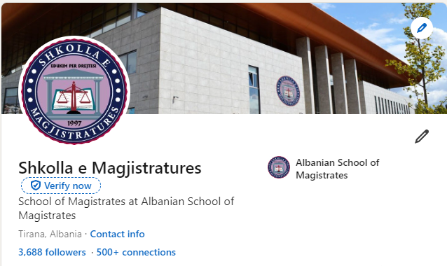

I.V. e Komunikimi nëpërmjet Forumit të Shkollës së Magjistraturës
Forumi profesional, me pjesëmarrje të magjistratëve, këshilltarëve/ndihmësve ligjorë, avokatëve të shtetit, kancelarëve dhe subjekteve të tjera përfituese të programeve në Shkollë, apo persona të tjerë të interesuar të sistemit të drejtësisë në vend shërben si hapësirë diskutimi për çështje të ndryshme të së drejtës.
Veçantia e forumit, si një hapësirë miqësore në përdorim është që lejon një gjuhë sa profesionale aq edhe të thjeshtë për dhënien e mendimeve, duke mundësuar akses në çdo moment të ditës pa qenë shumë impenjative për përdoruesin. Këto shihen si pika të forta në efektivitetin e këtij mjeti pedagogjik-praktik.

I. V.f Biblioteka Digjitale

Ndërtimi i Bibliotekës digjitale, të mbështetur financiarisht nga Këshilli i Evropës, përditësohet vazhdimisht me materiale për magjistratët, gjyqtarët dhe prokurorët në detyrë, kancelarët e gjykatave dhe të gjitha rolet e përdoruesve në sistemin e drejtësisë, në mënyrë që materialet, librat apo dhe revistat e publikuara nga Shkolla e Magjistraturës, të mund të gjenden vetëm një klikim larg online, shpejt dhe kudo nëpërmjet linkut:

https://biblioteka.magjistratura.edu.al

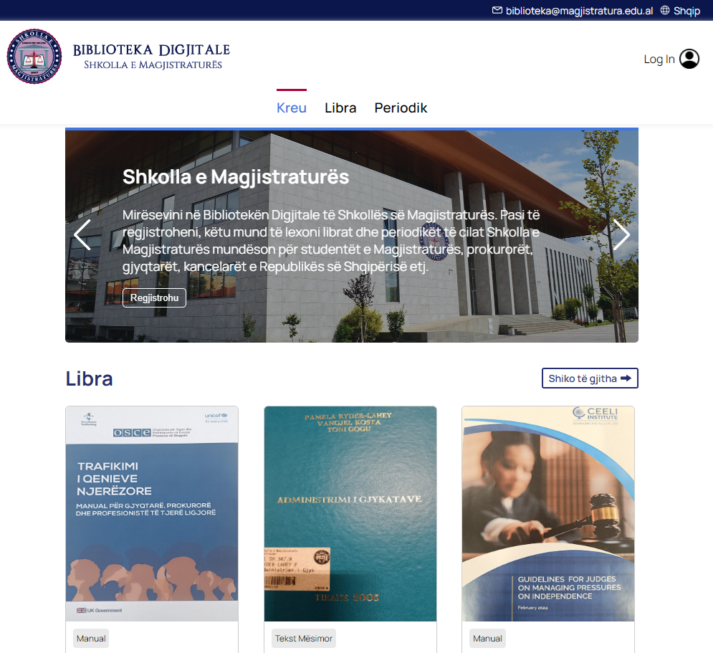

I. V.g Teknologjia e informacionit në funksion të sigurisë
Teknologjia e informacionit (TI) luajti edhe këtë një rol kyç në forcimin e sigurisë në shkollën e magjistraturës. Disa prej mënyrave se si ndihmoi paraqiten më poshtë:
1. Menaxhimi i Të Dhënave
Ruajtja e Sigurt: Sistemet e TI ofruan mënyra të sigurta për ruajtjen dhe menaxhimin e të dhënave të ndjeshme të kandidatëve dhe stafit.
Kontrolli i Aksesit: Politikat e aksesimit ndihmuan në kufizimin e informacionit vetëm për ata që kanë nevojë për të.
2. Monitorimi dhe Mbikëqyrja
Sistemet e Monitorimit: Softuerët për monitorimin e rrjeteve ndihmuan në identifikimin e aktiviteteve të dyshimta ose të paautorizuara, gjatë procesit mësimor dhe të periudhës së provimeve.
3. Edukimi dhe Trajnimi
Trajnimet për Sigurinë Kibernetike: Programet e trajnimit ndihmuan kandidatët dhe stafin të kuptojnë rreziqet dhe praktikat më të mira për mbrojtjen e informacionit.
4. Mjetet e Sigurisë
Antivirus dhe Firewall: Përdorimi i mjeteve të sigurisë nw bashkwpunim me KLGJ, ndihmuan në mbrojtjen e sistemeve nga sulmet kibernetike.
6. Marrëdhëniet me Palët e Tjera
Partneritetet: Bashkëpunimi me institucionet e tjera si QTI, KLGJ etj. për të siguruar mbështetje dhe resurse të nevojshme.
Njoftimi i Palëve të Interesit: Komunikimi i rregullt me stafin administrativ, stafin pedagogjik dhe kandidatwt për masat e sigurisë.
7. Vlerësimi dhe Përmirësimi
Analiza e Metrikave: Monitorimi i performancës së sistemeve dhe faqes web dhe rrjeteve sociale ndihmoi në identifikimin e dobësive dhe përmirësimin e politikave.
Rishikimi i Politikave: Politikat e sigurisë u rishikuan edhe këtë vit për t'u përshtatur me ndryshimet dhe investime tw reja në teknologji dhe rreziqe.

KREU II PRIORITETET E SHKOLLËS PËR VITIN E RI AKADEMIK 2023-2024

KREU II
KREU II

PRIORITETET E SHKOLLËS PËR VITIN E RI AKADEMIK 2024-2025

II. I. a Për Programin e Formimit Fillestar

Së pari, prioritet i Shkollës do të vijojë të jetë zhvillimi me standarde të larta i procesit mësimor dhe rishikimi i kurrikulave nw funksion tw rritjes sw pwrshtatshmwrisw sw programit me punwn qw do tw bwjnw magjistratwt menjwherw pas emwrimit. Ky prioritet do të realizohet duke pasur në vëmendje objektivat specifikë, si më poshtë:

      - Programi mësimor trevjeçar do të shoqërohet me kurikula të standardeve bashkëkohore, në përshtatje me nevojën e kandidatit në momentin që do të nisë rolin e tij si gjyqtar apo prokuror i sistemit. Këto kurikula do të konceptohen në formën e moduleve të strukturuara, sipas një programi të riparë në mënyrë tërësore; Projektideja pwr ndryshim tw lwndwve bazw sipas njw strukture lwnde qw do tw ndjek strukturwn e gjykimit, wshtw miratuar paraprakisht nw Kwshillin Pedagogjik dhe Kwshillin Drejtues;
      - Vlerësimi i kandidatëve do t’i përshtatet mënyrës së re të konceptimit të kurikulave dhe do të synojë vlerësimin e aftësive dhe kompetencave të fituara nga ana e tyre;
      - Kurikulat do të vijojnë të përfshijnë praktikë dhe çështje të trajtuara nga ligji i BE-së dhe praktika ndërkombëtare, në mënyrë që kandidatët për magjistratë të jenë në gjendje ta përdorin ligjin e BE-së apo atë ndërkombëtar në çdo rast që do t’iu paraqitet në punën e tyre;
      - Çështje të etikës, integritetit, sjelljes dhe aftësive të tjera “soft skills” janë pjesë e rëndësishme e objektivave mësimore dhe trajtimi i tyre do të bëhet pjesë integrale e kurikulave;
      - Përmirësimi i praktikave për realizimin e provimit përfundimtar të vitit të dytë, i cili zhvillohet në përfundim të ciklit teorik dhe praktiko-teorik të studimeve, për ta bërë vlerësimin përfundimtar, sa më të dobishëm dhe në funksion të klasifikimit të kandidatëve. Duhet theksuar rëndësia e këtij provimi në vlerësimin përfundimtar nga ana e Këshillit Pedagogjik, të kandidatëve për magjistratë, pas përfundimit të vitit të dytë;
      - Viti i dytë i Programit të Formimit Fillestar do të rishikohet në mënyrë që ai të krijojë të gjithë mundësinë për përthithjen e aftësive praktike dhe diskutimin e tyre në Shkollë në mënyrë eficente;
      - Bashkëpunimi me Këshillin e Lartë Gjyqësor dhe Këshillin e Lartë të Prokurorisë për praktikën profesionale të vitit të tretë me qëllim harmonizimin e kërkesave të këtij viti dhe vlerësimit të tij me dy vitet e para të realizuara dhe vlerësuara nga SHM-ja. Shkolla do të vlerësojë mundësinë e përmirësimit të kontakteve me magjistratët udhëheqës të praktikës profesionale. Shkolla do të vlerësojë edhe mendimin e kandidatëve për magjistratë, pas plotësimit të pyetësorëve nga ana e tyre për magjistratët e tyre udhëheqës. Pyetësorët e vlerësimit për magjistratin udhëheqës nga kandidati për magjistrat do të plotësohen gjatë periudhës së praktikës. Në përfundim të vitit akademik, Këshilli Pedagogjik do të hartojë një propozim më të plotë për vlerësimin e cilësisë së veprimtarisë dhe programin e udhëheqësve, si dhe do të kryejë një vlerësim të performancës së praktikës profesionale, duke bërë një pasqyrim të gjithë situatës, performancës së secilit kandidat, si dhe punën e kryer nga secili prej magjistratëve udhëheqës;
      - Hartimi i një programi të përshtatshëm për ndjekjen e trajnimeve sipas Programit të Formimit Vazhdues nga kandidatët e vitit të tretë të Shkollës, jo vetëm kundrejt zgjedhjes së temave të seminareve prej tyre, por edhe përzgjedhjes së temave të detyrueshme për t'u ndjekur nga Shkolla, meqenëse viti i tyre i praktikës aktive është jo vetëm një vit prove përshtatshmërie direkte me profesionin, por edhe një vit formimi;
      - Hartimi dhe realizimi i një programi të posaçëm për gjyqtarët dhe prokurorët për të cilët organet e rivlerësimit do të vendosin ndjekjen e një kursi trajnimi në Shkollë, që i përgjigjet eksperiencës, përgatitjes dhe boshllëqeve që ata kanë;
      - Organizimi i një programi tremujor për kandidatët për kancelarë si pjesë e Programit të Formimit Fillestar të tyre.

Së dyti, Shkolla do të vijojë të angazhohet maksimalisht në kërkesën për standarde ekselente në përzgjedhjen e stafit pedagogjik. Ky rezultat vjen si përmbushje e disa objektivave:
- Rekrutimi i stafit pedagogjik bazuar në meritë dhe me transparencë të plotë nga ana e Shkollës, duke respektuar kriteret dhe rregullat e përcaktuara në ligj dhe në Rregulloren e Brendshme të Shkollës, si dhe trajnimi i tyre. Këtu kemi parasysh hartimin e një programi për trajnim trajnerësh për trajnerët ekzistues dhe për çdo trajner të ri, që futet rishtazi në Shkollë, para se të fillojë nga puna, me qëllim unifikimin e metodave të mësimdhënies, duke ruajtur parimet e pavarësisë akademike. Gjithashtu, do të parashikohen trajnime të veçanta për gjyqtarët dhe prokurorët udhëheqës të praktikës profesionale të kandidatëve. Një prioritet lidhur me stafin akademik do të jetë edhe krijimi i mundësive për përfshirje të profesorëve/lektorëve ndërkombëtarë në Programin e Formimit Fillestar;
- Rritja e eficencës së sistemit të vlerësimit të Formimit Fillestar nga vetë kandidatët për magjistratë. Sistemi i vlerësimit të nivelit të Formimit Fillestar, ku kryesisht kandidatët për magjistratë shprehen anonimisht për nivelin e organizimit të procesit mësimor, duke filluar nga programet, struktura e tyre, tematika, metodologjia, pedagogët dhe specialistët, me qëllim që të pasqyrohen ndryshimet për vitet e ardhshme akademike. Për të rritur shkallën e profesionalizmit në mësimdhënie, duhet të bëhet kujdes në zbatimin e sistemit të vlerësimit të pedagogëve, për të parë nëse ka nevojë për ndryshime në listën e tyre, si dhe në grupet e lëndëve, të parashikuara në programet mësimore. Procesi i vlerësimit të pedagogëve të Formimit Fillestar realizohet në fund të çdo viti akademik dhe kryhet fillimisht nga kandidatët për magjistratë, të cilët plotësojnë pyetësorët në fund të çdo viti akademik, duke respektuar anonimatin. Përgjegjësi i Formimit Fillestar përgatit një relacion me shkrim në fund të çdo viti akademik me vlerësimet për punën e çdo pedagogu/specialisti të aktivizuar gjatë vitit akademik të cilin ia drejton Drejtorit të Shkollës. Drejtori i Shkollës, çdo fillim viti akademik përgatit një raport për Këshillin Drejtues mbi rezultatet e vlerësimit të pedagogëve/specialistëve gjatë vitit pararendës akademik, së bashku me propozimet për marrjen e masave për largimin apo ndryshimin e atyre që nuk plotësojnë kriteret, me qëllim që Këshilli Drejtues të realizojë vendimmarrjen e tij në formën e dhënies së Vlerësimit Përfundimtar. Ky proces do të detajohet dhe përmirësohet.

Sw treti, Së pari, prioritet për vitin e ri akademik 2024-2025 do të vijojë të jetë realizimi i provimit të pranimit për rekrutimin e magjistratëve, këshilltarëve e ndihmësve ligjorë dhe kancelarëve në gjykata e prokurori, prioritet i cili ofron të gjitha garancitë për të qenë transparent, i pavarur, i bazuar në meritë dhe i ankimueshëm, sipas ligjit. Ky proces do të ketë në fokus përmirësimin e metodologjisë së hartimit të tezave të provimit. Shkolla synon gjithashtu që të realizojë testimin profesional të kancelarëve në detyrë dhe provimin e pranimit të kandidatëve për kancelarë në gjykata dhe prokurori, nëse Këshillat do të shpallin kuota të lira.

Së fundmi, Shkolla konsideron të rëndësishëm forcimin e marrëdhënieve me organet e tjera të qeverisjes së sistemit të drejtësisë si rrjedhojë e detyrimeve dhe interesit të përbashkët për forcimin e kapaciteteve të sistemit të drejtësisë. Për përmbushjen e këtij rezultati do të synohet:
      - bashkëpunimi dhe konsultimi lidhur me vendet vakante dhe nevojat e gjyqësorit dhe prokurorisë për gjyqtarë e prokurorë të rinj, për të parë se si do të riorganizohen gjykatat/prokuroritë dhe strukturat e tyre;
      - bashkëpunimi për verifikimin në kohë nga ana e Shkollës e plotësimit të kritereve për konkurrentët dhe e verifikimit të pastërtisë së pasurisë dhe figurës nga ana e këshillave;
      - këshillimin për analizimin e nevojave dhe drejtimeve që organet e qeverisjes do të konsiderojnë të përshtatshme për t’u përfshirë në programin e formimit fillestar në Shkollë.

II. I. b Për Programin e Formimit Vazhdues

Viti akademik 2024-2025 do të jetë një vit intensiv përsa i takon vlerësimit cilësor të aktiviteteve trajnuese, rishikimit të metodologjisë dhe planifikimit të një programi trajnimi të specializuar dhe të ndarë në kohë.
Programi i Formimit Vazhdues do të orientohet drejt temave më të rëndësishme për të cilat kërkesat e magjistratëve kanë qenë të larta dhe do të përshtatet me nevojën për trajnim të magjistratëve të rinj në sistem, por edhe me nevojat që burojnë nga zhvillimi i karrierës në gjyqësor dhe prokurori.
Së pari, prioriteti kryesor i Shkollës do të jetë cilësia e ofrimit të trajnimeve dhe vlerësimi i trajnimeve, si nga këndvështrimi i ekspertëve, ashtu edhe i pjesëmarrësve. Për të arritur këto rezultate, Shkolla ka vendosur disa objektiva.

- Hartimin e një Programi të Formimit Vazhdues që mbështet nevojat për trajnim të sistemit gjyqësor në të gjitha nivelet dhe vlerëson çështje të rëndësishme kombëtare dhe ndërkombëtare në zhvillimin e së drejtës.

- Rishikimin e metodologjiswë dhe analizës së nevojave për trajnim bazuar në standardet ndërkombëtare duke reflektuar analizën e nevojave për trajnim të magjistratëve të rinj, nevojën për specializim të magjistratëve sipas fushave të caktuara dhe karrierës që kanë në gjyqësor apo prokurori dhe nevojën për trajnim të kategorive të tjera, si ndihmësit ligjorë, avokatët e shtetit, inspektorët e ILD-së, kancelarët e gjykatave/prokurorive, etj.;
- Vlerësim expost për ecurinë e cikleve të specializuara të trajnimeve me synim analizën
e nevojës për vijimësinë e tyre;
- Bashkëpunimin mbi baza periodike me KLGJ/KLP-në, këshillat e gjykatave, magjistratët në sistem, subjektet e tjera përfituese të trajnimit dhe organe të tjera të përfshira në procesin e analizës së nevojave për trajnim, bazuar në ligj, Rregullore dhe marrëveshje dypalëshe (nëse është rasti);
- Organizimin e trajnimeve rajonale në bashkëpunim të ngushtë me gjykatat/prokuroritë “pritëse”.
- Ndjekjen e një metodologji interaktive, bazuar në kompetencat dhe aftësitë e subjektit të trajnimit dhe të përputhur me standardet ndërkombëtare, në realizimin e aktiviteteve trajnuese;
- Realizimin e vlerësimeve afatshkurtra dhe afatgjata të ndikimit të trajnimit bazuar në një metodologji të standardizuar (standardet e EJTN-së) për procesin e vlerësimit të impaktit të trajnimit në punën e magjistratëve;
- Përzgjedhjen e trajnerëve mbi bazë merite dhe në transparencë të plotë, duke i dhënë përparësi rritjes së përfshirjes së gjyqtarëve dhe prokurorëve, si edhe ndjekjes me kujdes të procesit për përgatitjen e kurikulave dhe të moduleve të trajnimit prej trajnuesve.
- Përshtatjen e kalendarit të aktiviteteve trajnuese në rastet e ndryshimeve të rëndësishme në legjislacion me qëllim diskutimin dhe interpretimin e tyre mes profesionistëve të së drejtës;
- Trajnimin e magjistratëve shqiptarë mbi ligjin dhe standardet e BE-së dhe praktikën ndërkombëtare;
- Identifikimin e nevojave për kurse të reja në fusha të tjera paralelisht me kurset ekzistuese për të rritur aftësitë gjyqësore mbi efektet e faktorëve shoqërorë në rritjen e përgjegjësisë sociale të gjyqtarëve dhe prokurorëve, për shembull, në fushën e logjikës, qëndrimit dhe sjelljes, dhe psikologjisë gjyqësore e të tjera.

Së dyti, për shkak të ngarkesës dhe përgjegjësisë së madhe që ka Sektori i Formimit Vazhdues në Shkollë, prioritet i Shkollës do të jetë forcimi i kapaciteteve administrative dhe maksimizimi i përdorimit të teknologjisë së informacionit dhe platformave në dispozicion, në funksion të mbledhjes dhe menaxhimit të të dhënave, ruajtjes së tyre, shpërndarjes së materialeve dhe komunikimit me subjektet e këtij programi. Objektivat në mbështetje të këtij rezultati janë:
- Përmirësimi i sistemit të mbajtjes së të dhënave lidhur me aspekte të ndryshme të komponentëve të Formimit Vazhdues, të tilla, si: listat e pjesëmarrësve, ditët e trajnimit mbi baza vjetore dhe 5-vjeçare, tematika, certifikimi, aplikimi on line etj.;
- Përmirësimi i aspekteve të koordinimit të aktiviteteve trajnuese dhe zyrtarizimit të protokolleve dhe mënyrave të njoftimit të pjesëmarrësve nga ana e Shkollës dhe e konfirmimit të pjesëmarrjes ose mospjesëmarrjes, përmes sistemit të ri elektronik të krijuar në Shkollë;
- Zhvillimi i komunikimit me gjyqtarët dhe prokurorët nëpërmjet përdorimit të teknologjisë
ekzistuese dhe në zhvillim. Shkolla ka faqen e saj të internetit, në të cilën do të paraqiten informacione të ndryshme. Do të jemi vazhdimisht të përditësuar me ndryshimet në teknologji dhe do të kërkojmë që të përfitojmë plotësisht nga burimet e disponueshme të internetit. Ndër të tjera, kjo do të përfshijë zhvillimin e mëtejshëm të faqes së internetit në përfitim të gjyqtarëve dhe prokurorëve në detyrë, duke zhvilluar dhe stimuluar përdorimin e forumit të diskutimit në internet dhe përhapjen e informacionit ligjor me anë të komunikimit online me ta. Ne do të vazhdojmë t’i kushtojmë vëmendje përmirësimit të faqes së internetit të Shkollës për ta bërë sa më të dobishme që të mundemi, midis të tjerave duke: hedhur informacion në lidhje me kurset e ardhshme, në mënyrë që të rritet pjesëmarrja; me hedhjen e materialeve ligjore, si leksione jurisprudence të mbledhura nga seminaret, në mënyrë që njohuritë e trajnimit të përhapen në të gjithë vendin;
- Përdorimi i sistemit të ri të teknologjisë së informacionit SMVSHM në lidhje me aplikimin apo edhe disponimin e materialeve trajnuese, ku çdo gjyqtar apo prokuror, të ketë mundësinë e pasjes së të gjitha materialeve trajnuese të përdorura nga ekspertët në aktivitetet përkatëse, por edhe të kontrollojë temat për të cilat ka interes;
- Bashkëpunimi më i ngushtë me Këshillat dhe organe të tjera të larta të drejtësisë në vend me qëllim këshillimin, shkëmbimin e ideve dhe nxitjen e rritjes profesionale përmes trajnimit.

II. I. c Për projektet dhe marrëdhëniet me jashtë

Perspektiva
Në zbatim të rolit të tij mbështetës në realizimin e veprimtarisë akademike dhe profesionale të programeve të formimit profesional të Shkollës, Sektori i Integrimit Evropian, Projekteve dhe Marrëdhënieve me Jashtë synon të mundësojë zbatimin e drejtimeve të mëposhtme në aktivitetin e tij.
  - Realizimi i përmbushjes së detyrimeve të Shkollës së Magjistraturës në kuadër të planit të veprimit të integrimit të Shqipërisë në BE.
  - Vijimi i përfaqësimit dinjitoz të kandidatëve tanë për magjistratë në Konkursin Ndërkombëtar THEMIS, ku Shkolla në vijimësi ka fituar pozicione të vlerësuara nga juritë e konkursit.
  - Mundësimi i pjesëmarrjes së pedagogëve, ekspertëve, trajnerëve, gjyqtarëve, prokurorëve në aktivitetet trajnuese të institucioneve të ndryshme të trajnimit gjyqësor të BE-së sipas fushave të interesit.
  - Pjesëmarrje e vazhdueshme e kandidatëve për magjistratë në programet e shkëmbimit dhe aktivitetet ndërkombëtare gjyqësore të organizuara nga akademitë e ndryshme gjyqësore në Evropë.
  - Akomodimi dhe harmonizimi i kërkesave për bashkëpunim që vijnë nga donatorë të ndryshëm pa ceduar nga prioritetet e drejtimeve kryesore të proceseve akademike, administrative dhe institucionale të Shkollës, me synimin për të përfituar maksimalisht nga interesi për bashkëpunim i partnerëve ndërkombëtarë.
  - Rritja e kapaciteteve profesionale të punonjësve të Sektorit të Marrëdhënieve me Jashtë dhe Projekteve në drejtim të planifikimit strategjik, hartimit dhe zbatimit të projekteve të ndryshme të bashkëpunimit me donatorët.

II. I. d Publikimet dhe puna kërkimore shkencore 2024-2025

Kërkimi shkencor dhe publikimi mbeten pika kyçe të veprimtarisë dhe prioriteteve të Shkollës.
Gjatë periudhës 2024-2025, lidhur me prioritetet afatshkurtra dhe afatmesme të parashikuara në planin strategjik të Shkollës së Magjistraturës, ky program do të fokusohet në:
- Angazhimin në veprimtari studimi dhe kërkimi në fusha prioritare të së drejtës për të nxjerrë produkte shkencore dhe informuese në funksion të aktorëve të sistemit të drejtësisë.
- Lehtësimin dhe nxitjen e bashkëpunimit të magjistratëve dhe subjekteve të tjerë pjesë e veprimtarisë së saj, por edhe aktorëve të tjerë të rëndësishëm të sistemit të drejtësisë në vend dhe ndërkombëtarisht, me anë të metodave teknologjike dhe inovatore të komunikimit dhe ofrimit të shërbimeve
- Orientimin drejt kërkesave të tashme dhe të ardhshme që lidhen me procesin e integrimit në BE.

Për realizimin e këtyre objektivave do të ndërmarrë të gjitha masat e nevojshme për:
- Përdorimin e moduleve e-learning të prodhuara në Europë ose të krijuara në Shkollë dhe shkëmbimin e burimeve (dokumente, botime shkencore, kurikula trajnimi dhe çdo “mjet trajnimi” tjetër, të cilat do të mund të kontribuojë në përmirësimin e njohurive dhe dijeve të sistemeve gjyqësore dhe juridike përkatëse) me shkollat homologe dhe partnerët kombëtarë/ndërkombëtarë;
- Përfshirjen e gjyqtarëve dhe prokurorëve në fushën e publikimeve dhe forcimin e punës kërkimore e shkencore për përgatitjen e revistës “Jeta Juridike”.
- Botimin nën emrin dhe kujdesin e Shkollës së Magjistraturës të teksteve dhe librave të cilët trajtojnë probleme ligjore të lidhura ngushtë me programet e lëndëve dhe kurseve të Trajnimit Fillestar e Vazhdues të gjyqtarëve e prokurorëve, duke synuar në unifikimin dhe analizimin e praktikës gjyqësore e juridike kombëtare dhe ndërkombëtare. Botimi i teksteve dhe librave shkencorë do të bëhet duke vijuar me procedurën e miratimit të tyre në Bordin e Redaktorëve dhe me dy recenca. Tekstet me karakter publicistik, historik dhe tërësisht teorik, të pailustruara me praktikë gjyqësore nuk janë në objektin dhe qëllimin e botimeve të Shkollës.
- Botimin, në mënyrë periodike, përmbledhje të transkriptimeve të përmbajtjes së trajnimeve të zhvilluara në Programin e Formimit Vazhdues;
- Rishikimin e teksteve ligjore ekzistuese dhe bërjen e një plani për botimin e leksioneve, manualeve, përgatitjen e teksteve më thelbësore që mungojnë, përditësimin e atyre që ekzistojnë dhe krijimin e një liste të teksteve të huaja që konsiderohen të dobishme.
- Botimin e librave me praktikë gjyqësore (Case study) për Trajnimin Fillestar.
- Forcimin ekspertizs së saj me ekspertë të huaj në tema që lidhen me BE-në dhe E drejta e BE-së do të jetë pjesë integrale e planeve dhe programeve mësimore të formimit fillestar dhe Programit të Formimit Vazhdues.
- Krijimin e mundësisë për shkëmbimin e mendimeve dhe përmbledh diskutimet e realizuara në Forumin e Shkollës së Magjistraturës dhe në platforma të tjera.
- Zhvillimin dhe përmirësimin e vazhdueshëm të bibliotekës, e cila është thelbësore për magjistratët që kryejnë Formimin Fillestar dhe Vazhdues, si edhe qenien e një burimi për të diplomuarit (në rastin tonë për gjyqtarët dhe prokurorët) dhe të interesuarit e tjerë.
- Përgatitjen e librave, manualeve, kurseve dhe moduleve për lëndë apo tema që trajtohen në procesin e Formimit Fillestar të magjistratëve. Motivimin dhe trajnimin e kandidatëve për magjistratë për të hulumtuar dhe shkruar ese e tema me qëllim botimin e punimeve më të mira ose të pjesëve të tyre.
- Përmirësimin në vazhdimësi të punës kërkimore-shkencore nëpërmjet Klinikës Ligjore dhe Kërkimore me qëllim ndërgjegjësimin e kandidatëve për magjistratë për çështje të tilla, si: motivimi, argumentimi, transparenca dhe shteti i së drejtës. Duke bërë punë kërkimore ligjore krahasuese të gjerë dhe veçanërisht për çështjet e të drejtave të njeriut që janë pezull përpara institucioneve të drejtësisë, brezi i ri i gjyqtarëve dhe prokurorëve do të prezantohet me një kulturë të re të argumentimit dhe motivimit ligjor. Për rrjedhojë, është e pritshme që kandidatët për magjistratë të fusin këtë kulturë në gjykatat dhe prokuroritë ku do të punojnë në të ardhmen. Krahas kësaj, kjo Klinikë do të vazhdojë të ketë një ndikim pozitiv në cilësinë (përsa i përket motivimit dhe argumentimit) e institucioneve kyçe të sistemit gjyqësor në vendin tonë. Ky ndikim pozitiv do të jetë rezultat jo vetëm i konsulencës që do të marrin institucionet nga kandidatët për magjistratë, por edhe nga trajnimi që do të kenë stafi mbështetës i këtyre institucioneve gjatë kohës së projektit. Ky kurs do të kontribuojë në konsolidimin e profilit të Shkollës si një institucion kyç në edukimin ligjor, që kombinon edukimin profesional me kërkimin akademik.
- Përgatitjen e teksteve dhe cikleve të leksioneve me grupe autorësh dhe shtimin e botimeve nga ana e ekspertëve të Shkollës.
- Pasurimi i mëtejshëm i Bibliotekës Digjitale me tituj të botuar nga Shkolla e Magjistraturës ndër vite.

II.I. e Për avancimin e Teknologjisë së Informacionit

Në zbatim të VKM-në datë 2.12.2020, “Për organizimin, funksionimin e përcaktimin e kompetencave të Qendrës së teknologjisë së informacionit për sistemin e drejtësisë”, organ që do të veprojë pranë KLGJ-së, Shkolla e Magjistraturës ka një rol aktiv në vendimmarrjen e Qendrës si pjesë e Bordit Drejtues të saj.
Në bashkëpunim me këtë qendër për miratimin e dokumentacionit për standardizimin e teknologjisë së informacionit, SHM do të vijojw punwn pwr zhvillimin e mwtejshmw tw sistem elektronik të menaxhimit të veprimtarisë akademike (SMVSHM), e cila do të kapërcejë vështirësitë operacionale dhe do të jetë një hap tjetër drejt transformimit digjital të tw gjitha shërbimeve.
Sistemi do të ofrojë automatizim mw të lartë dhe do të mbështesë rrjedhën e punës brenda institucionit, duke synuar rritjen e efikasitetit të punës, aksesit të aplikantëve për t’u regjistruar në SHM, si dhe të kandidatëve që ndjekin Programin e Formimit Fillestar, stafit pedagogjik dhe administrativ, gjyqtarëve, prokurorëve, ndihmësve ligjorë, kancelarëve, këshilltarëve, avokatëve të shtetit etj, në programet e SHM-së, transparencës, raportimit statistikor si dhe llogaridhënies. Gjithashtu, sistemi do të ndihmojë edhe për komunikimin dhe ndërveprimin ndërmjet institucioneve të drejtësisë, të tillë si Këshilli i Lartë i Gjyqësorit dhe Këshilli i Lartë i Prokurorisë. Priooritet do të jetë edhe sigurimi i të gjitha pajisjeve hardware që do të nevojiten për SMVSHM dhe qendërzimin e infrastrukturës së serverëve, si dhe kërkesat e sigurisë së sistemit si program kompjuterik (software).

Në sektorin e Teknologjisë së Informacionit synohet të përmirësohet infrastruktura nëpërmjet sigurimit të një numri të përshtatshëm pajisjesh teknologjike, si për shembull tabela të reja elektronike interaktive, që do t’i shërbejnë të gjitha sallave të Programit të Formimit Fillestar dhe risistemimit të sistemit të audios dhe videos në të gjitha sallat, për të siguruar regjistrimin pa ndërprerje të videos dhe audios në të njëjtën kohë, në funksion të transparencës së mbledhjeve të organeve drejtuese të SHM-së apo regjistrimit të sesioneve trajnuese si dhe monitoritmit te vazhdueshëm të procesit të provimeve gjate vitit akademik.
Gjithashtu, janë planifikuar për t’u siguruar edhe 20 (njwzetë) laptopë praktikë, të cilët e çojnë numrin total të laptopëve në Shkollën e Magjistraturës në 80 (tetëdhjetë).
Një prioritet i rëndësishëm për Shkollën do të vijojë të jetë rritja e vizibilitetit, jo vetëm për të pasqyruar aktivitetet e Shkollës në funksion të parimit të transparencës dhe informimit, por edhe për të rritur interesin dhe për të forcuar besimin e publikut për Shkollën e Magjistraturës.

Bazuar në listën e psikologëve dhe psikiatërve të miratuar nga Ministria e Drejtësisë.
Zgjedhja e profilit u realizua në mjediset e Shkollës së Magjistraturës. Kjo procedurë u zhvillua duke filluar me kandidatin me pikët më të larta, i cili ka të drejtë të zgjedhë profilin dhe duke vazhduar me rend zbritës deri te kandidati i fundit i shpallur fitues.
Vlerësimi i përgjithshëm “shkëlqyeshëm” jepet në ato raste kur magjistrati është vlerësuar “shkëlqyeshëm” për të katërta kriteret.
Vlerësimi i përgjithshëm “shumë mirë” jepet vetëm në ato raste kur magjistrati vlerësohet “shumë mirë” për tri kritere dhe “mirë” për njërin prej tyre dhe, në çdo rast, nëse kryetari i gjykatës nuk ka dhënë për gjyqtarin vlerësimin përfundimtar “i pamjaftueshëm”. Në çdo rast, kriteret “aftësitë profesionale të gjyqtarit dhe prokurorit” dhe “etika dhe angazhimi ndaj vlerave të gjyqësorit dhe të prokurorisë” duhet të jenë vlerësuar “shumë mirë”.
Vlerësimi i përgjithshëm “mirë” jepet në rastin kur aftësitë e magjistratit vlerësohen “mirë” për dy kritere dhe “mjaftueshëm” për dy kriteret e tjera. I njëjti rregull zbatohet edhe në rastin kur ka barazi në vlerësimin e kritereve në nivelet “mjaftueshëm” dhe “i pamjaftueshëm”, me përjashtim të rastit kur parashikohet ndryshe në pikën 3, të këtij neni. Në çdo rast, kriteret “aftësitë gjyqësore ose të prokurorisë” dhe “etika dhe përkushtimi ndaj vlerave të gjyqësorit ose të prokurorisë” duhet të vlerësohen të paktën “shumë mirë”.
Vlerësimi i përgjithshëm “i pamjaftueshëm” jepet në këto raste: a) kur magjistrati vlerësohet “i pamjaftueshëm” për të paktën në 3 kritere; b) kur magjistrati vlerësohet “i pamjaftueshëm” për kriteret “aftësitë profesionale të gjyqtarit dhe prokurorit” dhe “etika dhe angazhimi ndaj vlerave të gjyqësorit ose të prokurorisë” dhe jo më shumë se “mirë” për dy kriteret e tjera. Në çdo rast, vlerësimi “i pamjaftueshëm” nuk i jepet magjistratit nëse kryetari i gjykatës e ka vlerësuar magjistratin “shumë mirë”.
Bazuar në listën e psikologëve dhe psikiatërve të miratuar nga Ministria e Drejtësisë.
Zgjedhja e profilit u realizua në mjediset e Shkollës së Magjistraturës. Kjo procedurë u zhvillua duke filluar me kandidatin me pikët më të larta, i cili ka të drejtë të zgjedhë profilin dhe duke vazhduar me rend zbritës deri te kandidati i fundit i shpallur fitues.
Magjistrati udhëheqës bëri vlerësimin etik dhe profesional të secilit kandidat magjistrat çdo 2-mujor, 4-mujor dhe tabelën përfundimtare të vlerësimit, duke u bazuar në kriteret dhe nivelet e vlerësimit, të përcaktuara në ligj.
Përmbajtja e tekstit përfshin të gjitha elementet e një botimi shkencor, si përsa i përket formës, ashtu edhe përmbajtjes. Botimet paraqiten si tekste me natyrë trajnuese, akademike, didaktike e praktike dhe jo më pak se 200 faqe. Teksti është i strukturuar në kapituj, të cilët i përgjigjen strukturës së programit mësimor të lëndës apo kursit përkatës të Trajnimit Fillestar të miratuar nga Këshilli Drejtues i Shkollës, ose në formë monografie kur në to përmblidhen materialet e një seminari të Trajnimit Vazhdues që lidhet me një temë specifike. Çdo tekst ka jo më pak se 30–40 raste të praktikës gjyqësore për ilustrim, të shoqëruara me referencat përkatëse në vendimet e gjykatës. Teksti mund të përgatitet nga një autor apo grup autorësh, të cilët paraqesin kërkesë me shkrim dhe përbërja e grupit të autorëve miratohet paraprakisht nga Drejtoria e Shkollës. Tekstet që paraqiten për t’u miratuar për botim në Shkollën e Magjistraturës nuk duhet të jenë botuar më parë si libër, tekst, apo botim tjetër, si dhe nuk mund të botohen në të ardhmen pa lejen paraprake me shkrim të Drejtorisë së Shkollës dhe Bordit të Redaktorëve. Tekstet botohen me ISBN dhe me një tirazh të paktën 300 kopje.
Shpenzimet e botimit i ngarkohen tërësisht ose pjesërisht Shkollës së Magjistraturës, sipas kushteve të parashikuara në kontratën e lidhur prej saj me autorin. Me raste përjashtimore teksti mund të botohet nga autori, kur ky i fundit e pranon këtë gjë.

